NACIONES UNIDAS |  |  |  |  |  |  | BES
 |  |  |  |  |  | IPBES/7/10/Add.1
 |  | Plataforma Intergubernamental Científico-normativa sobre Diversidad Biológica y Servicios de los Ecosistemas |  |  |  | Distr. general  29 de mayo de 2019  Español  Original: inglés
Plenario de la Plataforma Intergubernamental Científico-normativa
sobre Diversidad Biológica y Servicios de los Ecosistemas
Séptimo período de sesiones
París, 29 de abril a 4 de mayo de 2019
Proyecto de informe del Plenario de la Plataforma Intergubernamental Científico-normativa sobre Diversidad Biológica y Servicios de los Ecosistemas sobre la labor realizada en su séptimo período de sesiones
Adición
Resumen para los encargados de la formulación de políticas del informe de la evaluación mundial de la diversidad biológica y los servicios de los ecosistemas de la Plataforma Intergubernamental Científico-normativa sobre Diversidad Biológica y Servicios de los Ecosistemas
En su séptimo período de sesiones, en el párrafo 1 de la sección II de su decisión IPBES-7/1, el Plenario de la Plataforma Intergubernamental Científico-normativa sobre Diversidad Biológica y Servicios de los Ecosistemas (IPBES) aprobó el resumen para los encargados de la formulación de políticas de la evaluación mundial de la diversidad biológica y los servicios de los ecosistemas, que figura en el anexo de la presente adición.

Anexo
Resumen para los encargados de la formulación de políticas del informe de la evaluación mundial de la diversidad biológica y los servicios de los ecosistemas de la Plataforma Intergubernamental Científico-normativa sobre Diversidad Biológica y Servicios de los Ecosistemas
Autores:
Sandra Díaz (Copresidenta) (Argentina), Josef Settele (Copresidente) (Alemania), Eduardo Brondízio (Copresidente) (Brasil/Estados Unidos de América).
Hien T. Ngo (IPBES), Maximilien Guèze (IPBES), John Agard (Trinidad y Tabago), Almut Arneth (Alemania), Patricia Balvanera (México), Kate Brauman (Estados Unidos de América), Stuart Butchart (Reino Unido de Gran Bretaña e Irlanda del Norte/BirdLife International), Kai Chan (Canadá), Lucas A. Garibaldi (Argentina), Kazuhito Ichii (Japón), Jianguo Liu (Estados Unidos de América), Suneetha Mazhenchery Subramanian (India/Universidad de las Naciones Unidas), Guy F. Midgley (Sudáfrica), Patricia Miloslavich (República Bolivariana de Venezuela/Australia), Zsolt Molnár (Hungría), David Obura (Kenya), Alexander Pfaff (Estados Unidos de América), Stephen Polasky (Estados Unidos de América), Andy Purvis (Reino Unido de Gran Bretaña e Irlanda del Norte), Jona Razzaque (Bangladesh/Reino Unido de Gran Bretaña e Irlanda del Norte), Belinda Reyers (Sudáfrica), Rinku Roy Chowdhury (Estados Unidos de América), Yunne Jai Shin (Francia), Ingrid Visseren-Hamakers (Países Bajos/Estados Unidos de América), Katherine Willis (Reino Unido de Gran Bretaña e Irlanda del Norte), Cynthia Zayas (Filipinas).
Miembros del comité de gestión que dieron orientación para la realización de esta evaluación:
Robert T. Watson, Ivar A. Baste, Anne Larigauderie, Paul Leadley, Unai Pascual, Brigitte Baptiste, Sebsebe Demissew, Luthando Dziba, Günay Erpul, Asghar Fazel, Markus Fischer, Ana María Hernández, Madhav Karki, Vinod Mathur, Tamar Pataridze, Isabel Sousa Pinto, Marie Stenseke, Katalin Török, Bibiana Vilá.
Revisores:
Manuela Carneiro da Cunha, Georgina M. Mace, Harold Mooney.
Descargo de responsabilidad:
Las denominaciones utilizadas y la presentación de materiales en los mapas empleados en el presente informe no suponen la expresión de opinión alguna, sea cual fuere, por parte de la Plataforma Intergubernamental Científico-normativa sobre Diversidad Biológica y Servicios de los Ecosistemas, con respecto a la situación jurídica de ningún país, territorio, ciudad o región o sus autoridades, ni con respecto a la delimitación de sus fronteras o límites. Estos mapas se han preparado con el único fin de facilitar la evaluación de las extensas zonas biogeográficas representadas en ellos.

Mensajes principales
A. La naturaleza y sus contribuciones fundamentales a las personas, que en conjunto incorporan la diversidad biológica y los servicios y funciones de los ecosistemas, se deterioran en todo el mundo
Para las diferentes personas la naturaleza incorpora conceptos diferentes, como la diversidad biológica, los ecosistemas, la Madre Tierra, los sistemas de vida y otros conceptos análogos. Las contribuciones de la naturaleza a las personas representan diferentes conceptos tales como los bienes y servicios de los ecosistemas y los dones de la naturaleza. La naturaleza y sus contribuciones para las personas son esenciales para la existencia humana y la calidad de vida (el bienestar humano, vivir en armonía con la naturaleza, vivir bien en equilibrio y armonía con la Madre Tierra y otros conceptos análogos). Hoy día se suministran más alimentos, energía y materiales que nunca antes a las personas en la mayoría de los lugares, pero se hace hipotecando cada vez más la capacidad de la naturaleza para hacer esas contribuciones en el futuro y con frecuencia en detrimento de muchas otras de esas contribuciones, desde la regulación de la calidad del agua hasta el sentido de pertenencia. La biosfera, de la que depende la humanidad en su conjunto, está sufriendo alteraciones sin precedentes en todos los niveles espaciales. La diversidad biológica –la diversidad dentro de las especies, entre especies y la diversidad de los ecosistemas– está disminuyendo a un ritmo más rápido que nunca antes en la historia humana.
A1 La naturaleza es esencial para la existencia humana y la buena calidad de vida. La mayoría de las contribuciones de la naturaleza a las personas no se pueden sustituir por completo y algunas son irremplazables. La naturaleza desempeña un papel fundamental en la provisión de alimentos y piensos, energía, medicamentos y recursos genéticos y toda una variedad de materiales fundamentales para el bienestar físico de las personas y la conservación de la cultura. Por ejemplo, más de dos mil millones de personas dependen de la leña para satisfacer sus necesidades básicas de energía, unos cuatro mil millones de personas dependen principalmente de las medicinas naturales para su atención sanitaria y alrededor del 70 % de los medicamentos utilizados para el tratamiento del cáncer son productos naturales o sintéticos inspirados por la naturaleza. La naturaleza, a través de sus procesos ecológicos y evolutivos, mantiene la calidad del aire, del agua dulce y de los suelos de la que depende la humanidad, distribuye agua dulce, regula el clima, propicia la polinización y el control de plagas y reduce los efectos de los peligros naturales. Por ejemplo, mundialmente más del 75 % de los tipos de cultivos de alimentos, como frutas y verduras y algunos de los cultivos comerciales más importantes, como el café, el cacao y las almendras, dependen de la polinización por medio de animales. Los ecosistemas marinos y terrestres son los únicos sumideros de las emisiones de carbono antropógenas, con una absorción bruta de 5.600 millones de toneladas de carbono al año (equivalentes a aproximadamente el 60 % de las emisiones mundiales antropógenas). La naturaleza ofrece los cimientos para la salud humana en todas sus dimensiones y contribuye a los aspectos inmateriales de la calidad de vida (inspiración y aprendizaje, experiencias físicas y psicológicas y apoyo a la identidad cultural) que son fundamentales para la calidad de vida y la integridad cultural, aunque resulta difícil cuantificar su valor total. La mayoría de las contribuciones de la naturaleza se producen en conjunto con las personas, pero, mientras que los activos antropógenos (conocimientos e instituciones, infraestructura de tecnología y capital financiero) pueden complementar o sustituir en parte algunas de esas contribuciones, algunas son irreemplazables. La diversidad de la naturaleza mantiene la capacidad de la humanidad para escoger las alternativas de cara a un futuro incierto.
A2 Las contribuciones de la naturaleza a las personas a menudo están distribuidas de manera desigual en el espacio y en el tiempo y entre los diferentes segmentos de la sociedad. A menudo se generan compensaciones entre la producción y el uso de las contribuciones de la naturaleza. Los beneficios y los costos asociados a la producción conjunta y el uso de las contribuciones de la naturaleza se distribuyen y experimentan de manera diferente en las distintas regiones, países y grupos sociales. Dar prioridad a una de las contribuciones de la naturaleza a las personas, como la producción de alimentos, puede dar lugar a cambios ecológicos que reduzcan otras contribuciones. Algunos de esos cambios pueden beneficiar a algunas personas a expensas de otras, en particular los más vulnerables, y lo mismo puede suceder con los cambios tecnológicos y los arreglos institucionales. Por ejemplo, aunque en la actualidad la producción de alimentos es suficiente para satisfacer las necesidades mundiales, alrededor del 11 % de la población mundial sufre de desnutrición y las enfermedades relacionadas con la dieta son causa del 20 % de la mortalidad prematura relacionada con la subalimentación y la obesidad. La gran expansión de la producción de alimentos, piensos, fibras y bioenergía se ha producido a expensas de muchas otras contribuciones de la naturaleza a la calidad de vida, por ejemplo la regulación del aire y la calidad del agua, la regulación del clima y la provisión de hábitats. También existen sinergias, tales como las prácticas agrícolas sostenibles que mejoran la calidad del suelo, con lo cual mejoran la productividad y otras funciones y servicios de los ecosistemas, como el secuestro del carbono y la regulación de la calidad del agua.
A3 Desde 1970, las tendencias en la producción agrícola, la pesca, la producción de bioenergía y la recolección de materiales han aumentado, pero 14 de las 18 categorías de contribuciones de la naturaleza que se evaluaron, en su mayoría reguladoras e inmateriales, han disminuido. El valor de la producción de cultivos agrícolas (2,6 billones de dólares de los Estados Unidos en 2016) se ha multiplicado aproximadamente por tres desde 1970, y la producción de madera en bruto ha aumentado en un 45 %, y en 2017 se situó en torno a los cuatro mil millones de metros cúbicos; la industria forestal, a su vez, genera unos 13,2 millones de puestos de trabajo. Sin embargo, los indicadores de contribuciones reguladoras, tales como el carbono orgánico del suelo y la diversidad de polinizadores, han disminuido, lo que indica que los avances en las contribuciones materiales a menudo no son sostenibles. Actualmente, la degradación de la tierra ha reducido la productividad en el 23 % de la superficie terrestre mundial, y la pérdida de polinizadores pone en peligro la producción anual de cultivos a nivel mundial por valor de entre 235.000 millones y 577.000 millones de dólares. Además, la pérdida de los hábitats costeros y los arrecifes de coral reduce la protección de las costas, lo cual aumenta el riesgo de inundaciones y huracanes que impactan la vida y los bienes de entre 100 millones y 300 millones de personas que viven en zonas costeras de inundación centenaria.
A4 En la mayor parte del mundo, la naturaleza se ha visto alterada considerablemente por múltiples factores humanos; la mayor parte de los indicadores de los ecosistemas y la diversidad biológica muestran un rápido deterioro. El 75 % de la superficie terrestre ha sufrido alteraciones considerables, mientras que el 66 % de la superficie oceánica está experimentando cada vez más efectos acumulativos y se ha perdido más del 85 % de (la superficie de) humedales. Si bien la tasa de pérdida forestal se ha ralentizado en todo el mundo desde 2000, esa tendencia está distribuida de forma desigual. En gran parte de una región con tanta diversidad biológica como los Trópicos, entre 2010 y 2015 se perdieron 32 millones de hectáreas de bosques primarios o en recuperación. La extensión de los bosques tropicales y subtropicales va en aumento en algunos países y la extensión mundial de los bosques templados y boreales está creciendo. Sin embargo, diversas acciones –desde la restauración de bosques naturales hasta la plantación de monocultivos– contribuyen a esos incrementos, pero esas acciones tienen consecuencias muy diferentes para la diversidad biológica y sus contribuciones a las personas. Se ha perdido aproximadamente la mitad de la cubierta de coral vivo en los arrecifes de coral desde el decenio de 1870 y se aceleraron las pérdidas en los últimos decenios debido al cambio climático que exacerba otros impulsores. La abundancia promedio de especies autóctonas en la mayoría de los biomas terrestres principales se ha reducido, como mínimo, en un 20 %, lo que podría afectar los procesos de los ecosistemas y, por ende, las contribuciones de la naturaleza a las personas; ese deterioro ha tenido lugar mayormente desde 1900 y es posible que se esté acelerando. En muchas de las zonas de gran endemismo, la diversidad biológica autóctona se ha visto afectada gravemente por las especies exóticas invasoras. El tamaño de las poblaciones de especies silvestres de vertebrados tendió a disminuir en los últimos 50 años en la tierra, el agua dulce y el mar. Se desconocen las tendencias mundiales de las poblaciones de insectos, pero están bien documentadas las disminuciones rápidas en algunos lugares.
A5 Hoy más que nunca un mayor número de especies están en peligro de extinción a nivel mundial como resultado de las acciones de los seres humanos. En promedio, alrededor del 25 % de las especies de grupos de animales y plantas evaluados están amenazadas (Figura REP.3), lo cual hace pensar que alrededor de un millón de especies ya están en peligro de extinción, muchas en apenas decenios, a menos que se adopten medidas para reducir la intensidad de los impulsores de la pérdida de diversidad biológica. Si no se adoptan medidas, habrá una mayor aceleración del ritmo de extinción de especies en todo el mundo, que es ya decenas, cuando no cientos de veces superior a la media de los últimos diez millones de años. {Figura REP.4}
A6 A nivel mundial están desapareciendo variedades y razas locales de plantas y animales domesticados. Esta pérdida de diversidad, incluida la diversidad genética, plantea un grave riesgo para la seguridad alimentaria mundial, ya que debilita la resiliencia de muchos sistemas agrícolas ante las amenazas como las plagas, los patógenos y el cambio climático. En todo el mundo se cultivan, crían, comercializan y mantienen cada vez menos variedades y razas de plantas y animales, a pesar de los numerosos esfuerzos desplegados a nivel local, por ejemplo, los de los pueblos indígenas y las comunidades locales. En 2016, 559 de las 6.190 razas de mamíferos domesticados utilizados para la alimentación y la agricultura (más del 9 %) se habían extinguido y al menos otras 1.000 estaban en peligro de extinción. Además, muchos parientes silvestres de cultivos que son importantes para la seguridad alimentaria a largo plazo no están suficientemente protegidos y el estado de conservación de parientes silvestres de aves y mamíferos domesticados está empeorando. La reducción de la diversidad de cultivos, de parientes silvestres de cultivos y razas domesticadas se traduce en una menor resiliencia de los agroecosistemas contra el cambio climático, las plagas y los patógenos.
A7 Las comunidades biológicas se están volviendo cada vez más similares entre ellas, tanto en sistemas gestionados como no gestionados y tanto dentro de las regiones como entre ellas. Este proceso, que es resultado de las actividades antropógenas, se traduce en pérdidas de la diversidad biológica local, incluidas las especies endémicas, las funciones de los ecosistemas y las contribuciones de la naturaleza a las personas.
A8 Los cambios causados por las actividades humanas están creando condiciones para una rápida evolución biológica, tan rápida que sus efectos pueden observarse en apenas unos años, e incluso mucho antes. Las consecuencias pueden ser positivas o negativas para la diversidad biológica y los ecosistemas, pero también pueden crear incertidumbre acerca de la sostenibilidad de las especies, las funciones de los ecosistemas y la provisión de contribuciones de la naturaleza a las personas. Comprender y vigilar esos cambios evolutivos biológicos es igual de importante para la adopción de decisiones normativas fundamentadas que en casos de cambios ecológicos. Cabría entonces diseñar estrategias de gestión sostenibles para influir en las trayectorias de evolución, a fin de proteger las especies vulnerables y reducir el impacto de las especies no deseadas (como las malezas, las plagas o los agentes patógenos). La disminución generalizada de la distribución geográfica y el tamaño de las poblaciones de muchas especies deja en claro que, si bien se puede producir una rápida adaptación evolutiva a los impulsores antropógenos, con frecuencia ello no suele ser suficiente para mitigarlos plenamente.
B. Durante los últimos 50 años, los impulsores directos e indirectos de cambio se han acelerado
El ritmo del cambio global en la naturaleza durante los últimos 50 años no tiene precedentes en la historia de la humanidad. Los impulsores directos de este cambio con mayor repercusión mundial han sido (en orden decreciente): el cambio de uso de la tierra y el mar, la explotación directa de los organismos, el cambio climático, la contaminación y la invasión de especies invasoras. Estos cinco impulsores directos son el resultado de una serie de causas subyacentes –los impulsores indirectos del cambio–, respaldadas a su vez por valores y comportamientos sociales entre los que se incluyen los hábitos de producción y consumo, las dinámicas y tendencias de la población humana, el comercio, las innovaciones tecnológicas y los sistemas de gobernanza, desde los locales hasta los mundiales. La velocidad del cambio de los impulsores directos e indirectos difiere entre regiones y países.
B1 En los ecosistemas terrestres y de agua dulce, el cambio de uso de la tierra es lo que mayor repercusión negativa relativa ha tenido sobre la naturaleza desde 1970, seguido por la explotación directa –en particular la sobreexplotación– de animales, plantas y otros organismos, principalmente mediante cosecha, explotación forestal, caza y pesca. En los ecosistemas marinos, la explotación directa de los organismos (primordialmente la pesca) ha tenido la mayor repercusión relativa, seguida por el cambio de uso de la tierra y el mar. La expansión agrícola es la forma de cambio de uso de la tierra más extendida: más de un tercio de la superficie terrestre se utiliza para el cultivo o la ganadería. Esta expansión, junto con la duplicación de las zonas urbanas desde 1992 y la proliferación sin precedentes de infraestructuras vinculadas al crecimiento de la población y el consumo, se ha producido principalmente a expensas de los bosques (primordialmente bosques tropicales de edad madura), los humedales y las praderas. En los ecosistemas de agua dulce predominan una serie de amenazas combinadas relacionadas con el cambio de uso de la tierra, entre ellas la extracción de agua, la explotación, la contaminación, el cambio climático y las especies invasoras. Las actividades humanas han tenido un impacto considerable y generalizado en los océanos del planeta. Entre ellas se incluyen la explotación directa, en particular la sobreexplotación, de peces, crustáceos y moluscos y otros organismos, la contaminación terrestre y marina, especialmente la de las redes fluviales, y el cambio de uso de la tierra y el mar, sobre todo el desarrollo de infraestructura litoral y la acuicultura.
B2 El cambio climático es un impulsor directo que exacerba cada vez más los efectos de otros impulsores sobre la naturaleza y el bienestar humano. Se estima que el ser humano había causado un calentamiento observado de aproximadamente 1 ºC en 2017 con respecto a los niveles preindustriales, y que las temperaturas medias han aumentado 0,2 ºC por decenio a lo largo de los últimos 30 años. La frecuencia e intensidad de los fenómenos meteorológicos extremos, amén de los incendios, inundaciones y sequías que pueden traer aparejados, han aumentado en los últimos 50 años, mientras que el nivel medio global del mar ha subido entre 16 y 21 cm desde 1900, y a un ritmo de más de 3 mm por año en los dos últimos decenios. Estos cambios son responsables de impactos generalizados en numerosos aspectos de la diversidad biológica como pueden ser la distribución de las especies, la fenología, la dinámica de las poblaciones, la estructura de las comunidades y la función ecosistémica. Según la evidencia empírica, los efectos sobre los ecosistemas marinos, terrestres y de agua dulce se están acelerando y ya están repercutiendo sobre la agricultura, la acuicultura, la pesca y las contribuciones de la naturaleza a las personas. Los efectos agravantes de impulsores como el cambio climático, el cambio de uso de la tierra y el mar, la explotación excesiva de los recursos, la contaminación y las especies exóticas invasoras pueden exacerbar las repercusiones negativas en la naturaleza, cosa que ya se ha podido comprobar en diversos ecosistemas como los arrecifes de coral, los sistemas árticos y las sabanas.
B3 Muchos tipos de contaminación. así como las especies exóticas invasoras, van en aumento, lo que conlleva consecuencias negativas para la naturaleza. Si bien las tendencias mundiales son desiguales, la contaminación del aire, el agua y el suelo ha seguido creciendo en algunas zonas. En particular, la contaminación marina por plásticos se ha decuplicado desde 1980 y afecta a por lo menos 267 especies, entre ellas al 86 % de las tortugas marinas, al 44 % de las aves marinas y al 43 % de los mamíferos marinos. Esto puede perjudicar a los humanos a través de las cadenas tróficas. Las emisiones de gases de efecto invernadero, los desechos urbanos y rurales sin tratar, los contaminantes procedentes de actividades industriales, mineras y agrícolas, los derrames de petróleo y los vertidos tóxicos han tenido efectos negativos considerables sobre el suelo, la calidad del agua dulce y marina y la atmósfera global. Los registros acumulados sobre especies exóticas invasoras han aumentado un 40 % desde 1980, de la mano del aumento del comercio y de las dinámicas y tendencias de las poblaciones humanas. Casi una quinta parte de la superficie terrestre corre el riesgo de sufrir invasiones de fauna y flora, con los consiguientes efectos sobre las especies autóctonas, la función ecosistémica y las contribuciones de la naturaleza a las personas, así como sobre las economías y la salud humana. El ritmo de introducción de nuevas especies exóticas invasoras parece ser mayor que nunca y no tiene visos de disminuir.
B4 En los últimos 50 años, la población humana se ha duplicado, la economía mundial se ha multiplicado casi por 4, mientras que el comercio global lo ha hecho por 10; la suma de estos factores ha hecho crecer la demanda de energía y materiales. Diversos factores económicos, políticos y sociales, entre los que se incluyen el comercio mundial y el desacople espacial entre producción y consumo, han desplazado las pérdidas y ganancias económicas y ambientales de la producción y el consumo, lo que ha contribuido a crear nuevas oportunidades económicas, pero también incide en la naturaleza y en sus contribuciones a las personas. Los niveles de consumo de bienes materiales (alimentos, piensos, madera y fibra) varían considerablemente y el acceso desigual a ellos puede asociarse con injusticias y dar lugar a conflictos sociales. El intercambio económico contribuye al desarrollo económico agregado, pero a menudo se negocia entre agentes e instituciones de poder dispar, y eso influye en la distribución de beneficios y las repercusiones a largo plazo. Países con distintos niveles de desarrollo han experimentado diferentes grados de deterioro de la naturaleza a cambio de avances equivalentes en su crecimiento económico. La exclusión, la escasez o la distribución desigual de las contribuciones de la naturaleza a las personas puede, dentro de una compleja interacción con otros factores, dar pie a la inestabilidad y los conflictos sociales. Los conflictos armados tienen un impacto sobre los ecosistemas que va más allá de sus efectos desestabilizadores sobre las sociedades, además de una serie de efectos indirectos, como puede ser el desplazamiento de la población y de las actividades.
B5 Por regla general, los incentivos económicos han favorecido la expansión de la actividad económica, y a menudo por los daños ambientales, antes que la conservación o la restauración. Se ha demostrado que incorporar la consideración de los numerosos valores de las funciones ecosistémicas y de las contribuciones de la naturaleza a las personas en los incentivos económicos proporciona mejores resultados ecológicos, económicos y sociales. Las iniciativas de gobernanza locales, nacionales, regionales y mundiales han producido mejoras en este sentido al apoyar políticas, la innovación y la eliminación de subsidios perjudiciales para el medio ambiente, introducir incentivos en consonancia con el valor de las contribuciones de la naturaleza a las personas, aumentar la gestión sostenible de la tierra y el mar y aplicar normativas, entre otras medidas. Los incentivos económicos perjudiciales y las políticas relacionadas con prácticas insostenibles en la pesca, acuicultura, agricultura (en especial el uso de fertilizantes y plaguicidas), la gestión ganadera, silvicultura, minería y energía (en particular los combustibles fósiles y los biocombustibles) suelen estar asociados con el cambio de uso de la tierra y el mar y la sobreexplotación de los recursos naturales, así como con una producción y gestión de desechos ineficientes. Hay intereses creados que pueden llegar a oponerse a la eliminación de esos subsidios o a la introducción de otras políticas. No obstante, las reformas de políticas para abordar esas fuentes de daño ambiental ofrecen la posibilidad de conservar la naturaleza y al mismo tiempo proporcionar beneficios económicos, sobre todo cuando se basan en un mayor y mejor conocimiento de los numerosos valores de las contribuciones de la naturaleza.
B6 La naturaleza gestionada por los pueblos indígenas y las comunidades locales está sometida a una presión cada vez mayor. Si bien el declive de la naturaleza es, por lo general, más lento en las tierras de pueblos indígenas que en otros territorios, no deja de ir en declive al fin y al cabo, al igual que los conocimientos sobre su gestión. Tradicionalmente los pueblos indígenas poseen, gestionan, usan u ocupan al menos una cuarta parte de las tierras del planeta. Esas zonas comprenden aproximadamente el 35 % del área que está oficialmente protegida y alrededor del 35 % de toda la tierra con muy poca intervención humana restante. Además, una amplia variedad de comunidades locales, entre las que se incluyen agricultores, pescadores, pastores, cazadores, ganaderos y silvicultores, gestionan zonas considerables al amparo de diversos regímenes de propiedad y acceso. Un 72 % de los indicadores locales que los pueblos indígenas y las comunidades locales elaboran y utilizan refleja tendencias negativas en lo referido a la naturaleza que sustenta los medios de subsistencia y bienestar locales. Las zonas gestionadas por los pueblos indígenas y las comunidades locales (en virtud de diversos tipos de regímenes de tenencia y acceso) se enfrentan a una extracción de recursos, producción de productos básicos, minería e infraestructuras de transporte y energéticas cada vez mayores, lo que acarrea diversas consecuencias para los medios de subsistencia y la salud locales. Algunos programas de mitigación del cambio climático han tenido repercusiones negativas para los pueblos indígenas y las comunidades locales. Entre los efectos negativos de todas esas presiones figuran la pérdida continuada de formas de subsistencia y medios de vida tradicionales a causa de la deforestación, la pérdida de humedales, la minería, la expansión de prácticas agrícolas, silvícolas y pesqueras insostenibles y las repercusiones sobre la salud y el bienestar de la contaminación y la inseguridad hídrica. Esos efectos también ponen en jaque la gestión tradicional, la transmisión de conocimientos indígenas y locales, la posibilidad de compartir los beneficios derivados del uso de la diversidad biológica silvestre y domesticada y la capacidad de conservación y gestión sostenible de los pueblos indígenas y las comunidades locales, que también redunda en beneficio del conjunto de la sociedad.
C. Las trayectorias actuales no permiten alcanzar los objetivos para conservar y utilizar de manera sostenible la naturaleza, ni lograr la sostenibilidad, y los objetivos para 2030 en adelante solo serán factibles mediante cambios transformadores en las esferas económica, social, política y tecnológica
El rápido declive pasado y actual de la diversidad biológica, las funciones ecosistémicas y muchas de las contribuciones de la naturaleza a las personas indica que, teniendo en cuenta las trayectorias actuales, no se lograrán la mayoría de objetivos sociales y ambientales internacionales, como por ejemplo los consagrados en las Metas de Aichi para la Diversidad Biológica y la Agenda 2030 para el Desarrollo Sostenible. Ese deterioro socavará también otros objetivos, como los estipulados en el Acuerdo de París aprobado en virtud de la Convención Marco de las Naciones Unidas sobre el Cambio Climático y la Visión 2050 para la Diversidad Biológica. Las proyecciones muestran que las tendencias negativas en la diversidad biológica y las funciones ecosistémicas continuarán empeorando en varios escenarios futuros en respuesta a impulsores indirectos como el rápido crecimiento de la población humana, la producción y el consumo insostenibles y el desarrollo tecnológico asociado. Por el contrario, los escenarios y vías que contemplan los efectos de un crecimiento demográfico entre moderado y bajo; los cambios transformadores en la producción y el consumo de energía, alimentos, piensos, fibra y agua; el uso sostenible; la distribución equitativa de los beneficios derivados de la utilización; y un enfoque respetuoso con la naturaleza en la adaptación al cambio climático y su mitigación contribuirán mejor a lograr futuros objetivos sociales y ambientales.
C1 La aplicación de respuestas y medidas normativas dirigidas a conservar la naturaleza y gestionarla de manera más sostenible ha progresado, y ha tenido también resultados positivos en relación con los escenarios de no intervención, pero el progreso no es suficiente para frenar los impulsores directos e indirectos del deterioro de la naturaleza. Por lo tanto, es probable que en 2020 no se alcancen la mayoría de las Metas de Aichi para la Diversidad Biológica. Sí se alcanzarán en parte algunas de las Metas de Aichi, como las relacionadas con medidas normativas, entre ellas la extensión territorial de las zonas protegidas terrestres y marinas, la identificación y priorización de especies exóticas invasoras, las estrategias y los planes de acción nacionales sobre diversidad biológica y el Protocolo de Nagoya sobre Acceso a los Recursos Genéticos y Participación Justa y Equitativa en los Beneficios que se Deriven de su Utilización al Convenio sobre la Diversidad Biológica. Sin embargo, pese a que en la actualidad las áreas protegidas cubren el 15 % de los entornos terrestres y de agua dulce y el 7 % de los mares, solo abarcan parcialmente lugares importantes para la diversidad biológica y todavía no son ecológicamente representativos de forma plena ni están gestionados de manera equitativa o eficaz. Ha habido un aumento significativo de la asistencia oficial para el desarrollo en apoyo del Convenio sobre la Diversidad Biológica y de la financiación proporcionada por el Fondo para el Medio Ambiente Mundial, y las corrientes de ayuda para la diversidad biológica han alcanzado los 8.700 millones de dólares anuales. Aun así, la actual movilización de recursos de todas las fuentes no es suficiente para alcanzar las Metas de Aichi para la Diversidad Biológica. Además, solo de uno de cada cinco de los objetivos y metas estratégicos de seis acuerdos mundiales relativos a la naturaleza y la protección del medio ambiente puede decirse que esté fehacientemente en vías de cumplirse. En casi un tercio de los objetivos de esos convenios el progreso ha sido escaso o nulo, cuando no se ha producido un retroceso.
C2 La naturaleza es esencial para el logro de los Objetivos de Desarrollo Sostenible. Sin embargo, teniendo en cuenta que los Objetivos de Desarrollo Sostenible son de carácter integrado, indivisible, y se aplican a nivel nacional, las actuales tendencias negativas de la diversidad biológica y los ecosistemas socavarán los avances hacia el 80 % (35 de 44) de las metas de los Objetivos relacionados con la pobreza, el hambre, la salud, el agua, las ciudades, el clima, los océanos y las tierras (Objetivos de Desarrollo Sostenible 1, 2, 3, 6, 11, 13, 14 y 15). Se observaron importantes sinergias positivas entre la naturaleza y los Objetivos relativos a la de educación, la igualdad de género, la reducción de las desigualdades y la promoción de la paz y la justicia (Objetivos de Desarrollo Sostenible 4, 5, 10 y 16). La inseguridad de la tenencia de tierras o recursos, así como el deterioro de la naturaleza, tienen mayores efectos en las mujeres y las niñas, que son las que más sufren las repercusiones negativas. Sin embargo, el enfoque y la formulación actuales de las metas de esos Objetivos ocultan u omiten la relación de estas con la naturaleza, lo que impide que se evalúen aquí. Se necesitan imperiosamente metas de políticas futuras, indicadores y conjuntos de datos para dar cuenta de forma más explícita de los aspectos de la naturaleza y su importancia para el bienestar humano a fin de que sea más eficaz el seguimiento de las consecuencias de las tendencias de la naturaleza en los Objetivos de Desarrollo Sostenible. Algunas vías seleccionadas para alcanzar los Objetivos relacionados con la energía, el crecimiento económico, la industria y la infraestructura y el consumo y la producción sostenibles (Objetivos de Desarrollo Sostenible 7, 8, 9 y 12), así como las metas relacionadas con la pobreza, la seguridad alimentaria y las ciudades (Objetivos de Desarrollo Sostenible 1, 2 y 11), podrían tener efectos positivos o negativos considerables en la naturaleza y, por lo tanto, en la consecución de los otros Objetivos de Desarrollo Sostenible.
C3 Las zonas del mundo que se prevé que sufrirán considerables efectos negativos a raíz de los cambios globales en materia de clima, diversidad biológica, funciones de los ecosistemas y contribuciones de la naturaleza a las personas también albergan grandes concentraciones de pueblos indígenas y muchas de las comunidades más empobrecidas del planeta. Dichas comunidades, que dependen principalmente de la naturaleza y de sus contribuciones para su subsistencia, medios de vida y salud, se verán afectadas de manera desproporcionada por tales cambios negativos, que también tendrán repercusiones sobre la capacidad de los pueblos indígenas y las comunidades locales de gestionar y conservar la diversidad biológica silvestre y domesticada y las contribuciones de la naturaleza a las personas. Los pueblos indígenas y las comunidades locales se han asociado entre sí y con otros muchos interesados para hacer frente de forma proactiva a estos desafíos aplicando sistemas de gestión conjunta y redes de vigilancia locales y regionales y revitalizando y adaptando los sistemas de gestión locales. Los escenarios regionales y globales no tienen en cuenta de manera explícita las opiniones, las perspectivas y los derechos de los pueblos indígenas y las comunidades locales, ni sus conocimientos o su comprensión de los grandes ecosistemas y regiones, ni sus preferencias en cuanto a las vías de desarrollo futuro.
C4 A excepción de los escenarios que incluyen un cambio transformador, se prevé que las tendencias negativas sobre la naturaleza y muchas de sus contribuciones para las personas y sobre las funciones de los ecosistemas continuarán más allá de 2050, debido a las repercusiones previstas del creciente cambio en los usos de la tierra y el mar, la explotación de los organismos y el cambio climático. Es probable que los efectos negativos derivados de la contaminación y las especies exóticas invasoras agraven estas tendencias. Existen importantes diferencias regionales en los patrones previstos de pérdida de la diversidad biológica y de las funciones de los ecosistemas y en las pérdidas y los cambios en las contribuciones de la naturaleza a las personas. Tales diferencias responden a la presencia de los diversos impulsores directos e indirectos de cambio, cuyos efectos se prevé que variarán en función de cada región. Si bien las previsiones futuras sugieren que la diversidad biológica seguirá disminuyendo en todas las regiones del mundo, ante las zonas tropicales se abren riesgos particularmente graves en ese sentido debido a las interrelaciones entre el cambio climático, el cambio en el uso de la tierra y la explotación pesquera. Las previsiones indican que la diversidad biológica en las regiones boreal, subpolar y polar disminuirá principalmente a raíz del calentamiento, el retroceso del hielo marino y el aumento de la acidificación de los océanos. La magnitud de las repercusiones y las diferencias entre las regiones son mucho mayores en los escenarios en los que se contempla un rápido aumento del consumo o de la población humana que en los escenarios basados en la sostenibilidad. La adopción de medidas inmediatas y simultáneas dirigidas a atenuar los efectos de los múltiples impulsores directos e indirectos de cambio puede retrasar, detener o hasta revertir algunos aspectos de la pérdida de la diversidad biológica y los ecosistemas.
C5 Se prevé que el cambio climático ganará una trascendencia cada vez mayor como impulsor directo de los cambios en la naturaleza y sus contribuciones a las personas en los próximos decenios. Los escenarios muestran que para alcanzar los Objetivos de Desarrollo Sostenible y la Visión 2050 para la Diversidad Biológica, es necesario tomar en cuenta las repercusiones del cambio climático a la hora definir las metas y los objetivos futuros. Las proyecciones sugieren que las repercusiones del cambio climático, cuyos efectos relativos varían en función del escenario y la región geográfica, se agravarán en los próximos decenios. En lo referido a la diversidad biológica y el funcionamiento de los ecosistemas, los escenarios prevén que el cambio climático tendrá efectos mayoritariamente negativos, que se agravan, en algunos casos de manera exponencial, con el aumento del calentamiento global. Aun con un incremento de entre 1,5 ºC y 2 ºC en la temperatura, se prevén drásticas disminuciones en la mayoría de las zonas de distribución geográfica de las especies terrestres. Dichos cambios podrían afectar adversamente a la capacidad de conservación de especies de las zonas terrestres protegidas, aumentar en gran medida la tasa de recambio de las especies locales e incrementar sustancialmente el riesgo de extinciones globales. Por ejemplo, una síntesis de varios estudios indica que el porcentaje de especies en riesgo de extinción relacionada con el clima es del 5 % con un aumento de 2 ºC en la temperatura, y asciende hasta el 16 % si el aumento es de 4,3 ºC. Los arrecifes de coral, que con un aumento de 1,5 ºC se reducirían a entre un 10 % y un 30 % de su cobertura anterior, y a menos de 1 % de su cobertura anterior con un aumento de 2 ºC, son particularmente vulnerables al cambio climático. Por ende, los escenarios muestran que limitar el calentamiento global a un aumento bien por debajo de 2 ºC es fundamental para mitigar los efectos adversos sobre la naturaleza y sus contribuciones a las personas.
D. Es posible conservar, restaurar y usar la naturaleza de manera sostenible a la vez que se alcanzan otras metas sociales mundiales si se emprenden con urgencia iniciativas coordinadas que promuevan un cambio transformador
Las metas sociales –incluidas las relativas a la alimentación, la energía, la salud y el logro del bienestar humano para todos, la mitigación del cambio climático y la adaptación a sus efectos y la conservación y el uso sostenibles de la naturaleza– pueden alcanzarse mediante vías sostenibles si los instrumentos normativos existentes se utilizan de manera rápida y mejorada y se promueven iniciativas nuevas que sean más eficaces en concitar el apoyo individual y colectivo para impulsar el cambio transformador. Puesto que las estructuras actuales a menudo van en menoscabo del desarrollo sostenible, y en realidad impulsan de manera indirecta la pérdida de diversidad biológica, ese cambio estructural y fundamental es ineludible. Cabe prever que, por su naturaleza, el cambio transformador deba enfrentarse a la resistencia de quienes están interesados en mantener el estado actual de las cosas, pero dicha oposición puede superarse para promover el bien público general. Si se consigue superar esos obstáculos, el compromiso con objetivos y metas internacionales de apoyo mutuo, el apoyo a las acciones de los pueblos indígenas y las comunidades locales en el ámbito local, el establecimiento de nuevos marcos que promuevan las inversiones y la innovación del sector privado, la aplicación de enfoques y arreglos de gestión inclusiva y de adaptación, el impulso de la planificación multisectorial y el recurso a combinaciones normativas estratégicas pueden contribuir a transformar los sectores público y privado y acercarlos a la sostenibilidad a escala local, nacional y mundial.
D1 Es posible salvaguardar el medio ambiente mundial mediante una mayor cooperación internacional y medidas conexas que resulten pertinentes a escala local. La revisión y la renovación de objetivos y metas acordados internacionalmente relacionados con el medio ambiente sobre la base de los mejores conocimientos científicos disponibles y la adopción generalizada y la financiación de la acción en materia de conservación, restauración ecológica y uso sostenible por todos los agentes, incluidos los particulares, son esenciales para dicha salvaguardia. Esa adopción generalizada implica promover y armonizar las iniciativas locales, nacionales e internacionales de sostenibilidad y la incorporación de la diversidad biológica y la sostenibilidad en todos los sectores extractivos y productivos, con inclusión de la minería, la pesca, la silvicultura y la agricultura, de manera que las medidas individuales y colectivas en conjunto den lugar a la interrupción del deterioro de los servicios de los ecosistemas a nivel mundial. Sin embargo, no es posible lograr estos cambios audaces de los impulsores directos del deterioro de la naturaleza sin un cambio transformador que aborde simultáneamente los impulsores indirectos.
D2 Hay cinco intervenciones principales (“palancas”) capaces de generar cambios transformadores dando respuesta a los impulsores indirectos subyacentes del deterioro de la naturaleza: 1) incentivos y creación de capacidades; 2) cooperación intersectorial; 3) medidas preventivas; 4) adopción de decisiones en un contexto de resiliencia e incertidumbre, y 5) derecho ambiental y su aplicación. Valerse de estas palancas implicará lo siguiente: 1) el diseño de incentivos y la creación de la capacidad general para asumir responsabilidades ambientales, eliminando los incentivos perversos; 2) la reforma sectorial y la segmentación de la adopción de decisiones a fin de promover la integración entre sectores y jurisdicciones; 3) la adopción de medidas preventivas y de precaución en el ámbito de las instituciones regulatorias y de gestión y en el plano empresarial con vistas a evitar, mitigar y reparar el deterioro de la naturaleza, haciendo un seguimiento de sus resultados; 4) la gestión resiliente de los sistemas sociales y ecológicos en un contexto de incertidumbre y complejidad, a fin de adoptar decisiones firmes que puedan aplicarse en una amplia gama de escenarios; y 5) el fortalecimiento de las normas y las políticas ambientales y de su aplicación, y del estado de derecho en general. Las cinco palancas podrían exigir nuevos recursos, en particular en contextos de baja capacidad, como es el caso de muchos países en desarrollo.
D3 Es más probable que se produzcan transformaciones hacia la sostenibilidad cuando las iniciativas se dirigen a los siguientes puntos de apoyo fundamentales, donde los esfuerzos tienen repercusiones excepcionalmente significativas (Figura REP.9): 1) perspectivas de lo que implica una buena vida; 2) consumo y generación de desechos en su conjunto; 3) valores y acciones; 4) desigualdades; 5) justicia e inclusión en materia de conservación; 6) externalidades y teleacoplamientos; 7) tecnología, innovación e inversiones, y 8) educación y generación e intercambio de conocimientos. En particular, los siguientes cambios se refuerzan entre sí: 1) fomentar perspectivas de una buena calidad de vida que no entrañen un consumo material cada vez mayor; 2) disminuir el consumo y la generación de desechos en su conjunto, entre otras cosas, atendiendo a las cuestiones del crecimiento demográfico y del consumo per cápita de manera diferente en función del contexto; 3) aprovechar los valores de responsabilidad actuales a fin de propiciar el surgimiento de normas sociales que promuevan la sostenibilidad, en particular ampliando la noción de responsabilidad para que incluya las repercusiones derivadas del consumo; 4) disminuir las desigualdades, en particular en lo relativo a los ingresos y el género, por cuanto van en detrimento de la capacidad para promover la sostenibilidad; 5) asegurar la inclusividad de los procesos de adopción de decisiones y el reparto justo y equitativo de los beneficios derivados del uso y el respeto por los derechos humanos a la hora de adoptar decisiones en materia de conservación; 6) rendir cuentas por el deterioro que producen en la naturaleza las actividades económicas locales y las interacciones socioeconómicas y ambientales que se producen a distancia (teleacoplamiento), por ejemplo, en lo referido al comercio internacional; 7) promover iniciativas de innovación tecnológica y social respetuosas con el medio ambiente, tomando en cuenta los posibles efectos rebote y los regímenes de inversión, y 8) promover la educación y la generación y el mantenimiento de diferentes sistemas de conocimiento, incluidas las ciencias y el conocimiento indígenas y locales sobre la naturaleza y su conservación y uso sostenibles.
D4 El carácter y las trayectorias de la transformación variarán en función del contexto, y los desafíos y las necesidades diferirán, por ejemplo, entre los países en desarrollo y los desarrollados. Los riesgos relacionados con las inevitables incertidumbres y complejidades en las transformaciones hacia la sostenibilidad pueden reducirse mediante enfoques de gobernanza integradores, incluyentes, fundamentados y adaptables. Por lo general, tales enfoques tienen en cuenta las sinergias y las compensaciones entre los objetivos sociales y las vías alternativas, y reconocen una pluralidad de valores, la diversidad de las condiciones económicas, la desigualdad, los desequilibrios de poder y los intereses creados en la sociedad. Las estrategias de reducción de riesgos suelen incluir enseñanzas extraídas de experiencias que se basan en una combinación entre medidas de precaución y conocimientos existentes y emergentes. Estos enfoques también suponen la participación de los interesados en la coordinación de políticas en todos los sectores y en la creación de combinaciones estratégicas de instrumentos de políticas idóneos y específicos para cada lugar. El sector privado puede participar de manera activa en asociación con otros agentes, incluidos los Gobiernos nacionales y subnacionales y la sociedad civil; por ejemplo, las alianzas público-privadas en el sector del agua han sido un importante vehículo para financiar inversiones que permiten avanzar hacia los Objetivos de Desarrollo Sostenible. Algunas medidas de política eficaces incluyen la creación y el fortalecimiento de redes de zonas protegidas ecológicamente representativas y bien conectadas y de otras medidas de conservación eficaces basadas en zonas geográficas; la protección de las cuencas hidrográficas y el establecimiento de sistemas de incentivos y sanciones para reducir la contaminación {cuadro REP.1}.
D5 Reconocer los conocimientos, innovaciones, prácticas, instituciones y valores de los pueblos indígenas y las comunidades locales y garantizar su participación e inclusión en la gobernanza ambiental suele mejorar la calidad de vida de esos pueblos y comunidades, y la conservación, la restauración y el uso sostenible de la naturaleza, lo cual es importante para la sociedad en su conjunto. La gobernanza, incluidos los sistemas de gestión y las instituciones consuetudinarias, y los regímenes de cogestión en los que participan los pueblos indígenas y las comunidades locales pueden ser un medio eficaz para salvaguardar la naturaleza y sus contribuciones para las personas, al incorporar sistemas de gestión adaptados a las circunstancias locales y también los conocimientos indígenas y locales. Se pueden facilitar las contribuciones positivas de los pueblos indígenas y las comunidades locales a la sostenibilidad mediante el reconocimiento nacional del derecho a la tenencia de la tierra, el acceso a ella y los recursos de conformidad con la legislación nacional, la aplicación del consentimiento libre, previo y fundamentado, y la mejora de la colaboración, la participación justa y equitativa en los beneficios derivados del uso y los arreglos de cogestión con las comunidades locales.
D6 Alimentar a la humanidad y mejorar la conservación y el uso sostenible de la naturaleza son objetivos complementarios y estrechamente interdependientes que se pueden promover por medio de sistemas agrícolas, de acuicultura y ganadería sostenibles, de la protección de las especies autóctonas, las variedades, razas y hábitats locales y la restauración ecológica. Las medidas concretas comprenden la promoción de prácticas agrícolas y agroecológicas sostenibles, tales como la planificación multifuncional del territorio y la gestión integrada intersectorial, que apoyen la conservación de la diversidad genética y la diversidad biológica agrícola conexa. Las nuevas medidas para alcanzar simultáneamente la seguridad alimentaria, la protección y el uso sostenible de la diversidad biológica son adecuadas a un contexto de mitigación del cambio climático y adaptación a este, que incorpore los diversos sistemas de conocimiento, incluidas las ciencias y las prácticas indígenas y locales sostenibles, evite el desperdicio de alimentos, permita el empoderamiento de los productores y los consumidores para transformar las cadenas de suministro y facilite opciones dietéticas sostenibles y saludables. Como parte de la planificación y gestión integradas del territorio, la rápida restauración ecológica que hace hincapié en el uso de las especies autóctonas puede contrarrestar la degradación actual y salvar muchas especies en peligro de extinción, pero es menos eficaz si se retrasa.
D7 El mantenimiento y la conservación de la pesca, las especies y los ecosistemas marinos pueden lograrse mediante una combinación de intervenciones coordinadas en las tierras, en el agua dulce y en los océanos, incluida la coordinación a varios niveles sobre el uso de los océanos de todos los interesados. Las medidas específicas podrían incluir, por ejemplo, enfoques basados en los ecosistemas para la ordenación de la pesca, planificación territorial, cuotas eficaces, zonas marinas protegidas, protección y gestión de zonas de diversidad biológica marina clave, reducción de la contaminación en los océanos y trabajo en estrecha colaboración con los productores y consumidores {cuadro REP.1}. Es importante mejorar la creación de capacidad para la adopción de las mejores prácticas de ordenación de la pesca; adoptar medidas para promover el mantenimiento de la financiación y la responsabilidad social de las empresas; elaborar nuevos instrumentos jurídicos vinculantes; aplicar y hacer cumplir los acuerdos mundiales para la pesca responsable; y adoptar urgentemente todas las medidas necesarias para prevenir, desalentar y eliminar la pesca ilícita, no declarada y no reglamentada.
D8 Las actividades de mitigación del cambio climático basadas en el uso del suelo pueden ser eficaces y apoyar los objetivos de conservación {cuadro REP.1}. Sin embargo, el despliegue a gran escala de plantaciones dedicadas a la producción de bioenergía y la forestación de ecosistemas no forestales pueden traer aparejados efectos secundarios negativos para la diversidad biológica y las funciones de los ecosistemas. Se estima que las soluciones basadas en la naturaleza con salvaguardias serán las responsables del 37 % de la mitigación del cambio climático hasta 2030, necesario para cumplir el objetivo de mantener el calentamiento del clima por debajo de los 2 °C, con los probables beneficios secundarios para la diversidad biológica. Por lo tanto, es indispensable contar con medidas de uso de la tierra, además de otras acciones firmes para reducir las emisiones de gases de efecto invernadero procedentes del uso de combustibles fósiles y otras actividades industriales y agrícolas. Sin embargo, el despliegue a gran escala de las plantaciones de bioenergía intensivas, incluidos los monocultivos, así como la sustitución de los bosques naturales y las tierras de cultivo de subsistencia, probablemente tendrán efectos negativos en la diversidad biológica y pueden amenazar no solo la seguridad alimentaria e hídrica, sino también los medios de vida locales, intensificando, por ejemplo, los conflictos sociales.
D9 Las soluciones basadas en la naturaleza pueden ser un medio rentable para alcanzar los Objetivos de Desarrollo Sostenible en las ciudades, algo crucial para la sostenibilidad mundial. El aumento de la utilización de la infraestructura ecológica y otros enfoques basados en los ecosistemas puede contribuir a impulsar el desarrollo urbano sostenible y reforzar al mismo tiempo la mitigación del cambio climático y la adaptación a sus efectos. Las zonas clave para la diversidad biológica deben salvaguardarse. Las soluciones pueden ser, entre otras, la modernización de infraestructuras verdes y azules, por ejemplo mediante la creación y el mantenimiento de espacios verdes y masas de agua propicias para la diversidad biológica, la agricultura urbana, las azoteas ajardinadas y la ampliación y accesibilidad de la cubierta vegetal en zonas urbanas y periurbanas existentes y nuevos asentamientos. Las infraestructuras ecológicas en zonas urbanas y alrededores rurales pueden ser un complemento de las “infraestructuras grises” de gran escala en aspectos tales como la protección contra las inundaciones, la regulación de la temperatura, la purificación del aire y el agua, el suministro de energía y de alimentos cultivados localmente, y los beneficios para la salud asociados a la interacción con la naturaleza.
D10 Un componente fundamental de las vías sostenibles es la evolución de los sistemas financieros y económicos mundiales para desarrollar una economía sostenible a nivel mundial, que se aleje de las limitaciones del actual paradigma de crecimiento económico. Ello implica incorporar la reducción de las desigualdades a las vías de desarrollo, reducir el consumo excesivo y la generación de desechos, y hacer frente a los efectos ambientales, como las externalidades de las actividades económicas, tanto a nivel local como mundial. Esa reforma podría facilitarse mediante una combinación de políticas e instrumentos (como los programas de incentivos, las normas de certificación y rendimiento) y mediante sistemas de tributación más coherentes a nivel internacional que cuenten con el apoyo de acuerdos multilaterales y una mejor vigilancia y evaluación ambiental. También debería entrañar un cambio que trascienda los indicadores económicos habituales, como el producto interno bruto, para incluir otros capaces de reflejar perspectivas más holísticas, a largo plazo, de la economía y la calidad de la vida.
ANTECEDENTES
A. La naturaleza y sus contribuciones fundamentales para las personas, que en conjunto incorporan la diversidad biológica y los servicios y funciones de los ecosistemas, se deterioran en todo el mundo
1. La naturaleza cimienta la calidad de vida al prestar un apoyo vital básico para la humanidad (regulador), así como al brindarle bienes materiales (material) e inspiración espiritual (inmaterial) (bien establecido) {2.3.1, 2.3.2}. La mayoría de las contribuciones de la naturaleza a las personas (CNP) se producen conjuntamente a través de procesos biofísicos e interacciones ecológicas con activos antropógenos como el conocimiento, las infraestructuras, el capital financiero, la tecnología y las instituciones que los respaldan (bien establecido) {2.3.2} (apéndice I). Por ejemplo, los alimentos que provienen del mar y del agua dulce se producen conjuntamente a través de la combinación de poblaciones de peces, aparejos de pesca y el acceso a caladeros {2.3.3}. El acceso a las contribuciones de la naturaleza es desigual, y también lo es su efecto en los diferentes grupos sociales (establecido, pero inconcluso) {2.3.5}. Además, los aumentos en la producción de algunas de las contribuciones de la naturaleza provocan la disminución de otras (Figura REP.1) {2.3.2, 2.3.5}, lo que también afecta a las personas de forma diferente (bien establecido). Por ejemplo, la tala de bosques para la agricultura ha aumentado el suministro de alimentos, piensos (CNP 12) y otros materiales importantes para las personas (por ejemplo, las fibras naturales y las flores ornamentales: CNP 13), pero ha reducido contribuciones tan diversas como la polinización (CNP 2), la regulación del clima (CNP 4), la regulación de la calidad del agua (CNP 7), las oportunidades para el aprendizaje y la inspiración (CNP 15) y el mantenimiento de las opciones para el futuro (CNP 18). Sin embargo, los estudios sistemáticos a gran escala sobre estas relaciones escasean todavía {2.3.2}. La degradación de la tierra ha reducido la productividad en el 23 % de la superficie terrestre mundial, y la pérdida de polinizadores pone en peligro la producción anual de cultivos a nivel mundial por valor de entre 235.000 millones y 577.000 millones de dólares {2.3.5.3} (establecido, pero inconcluso).
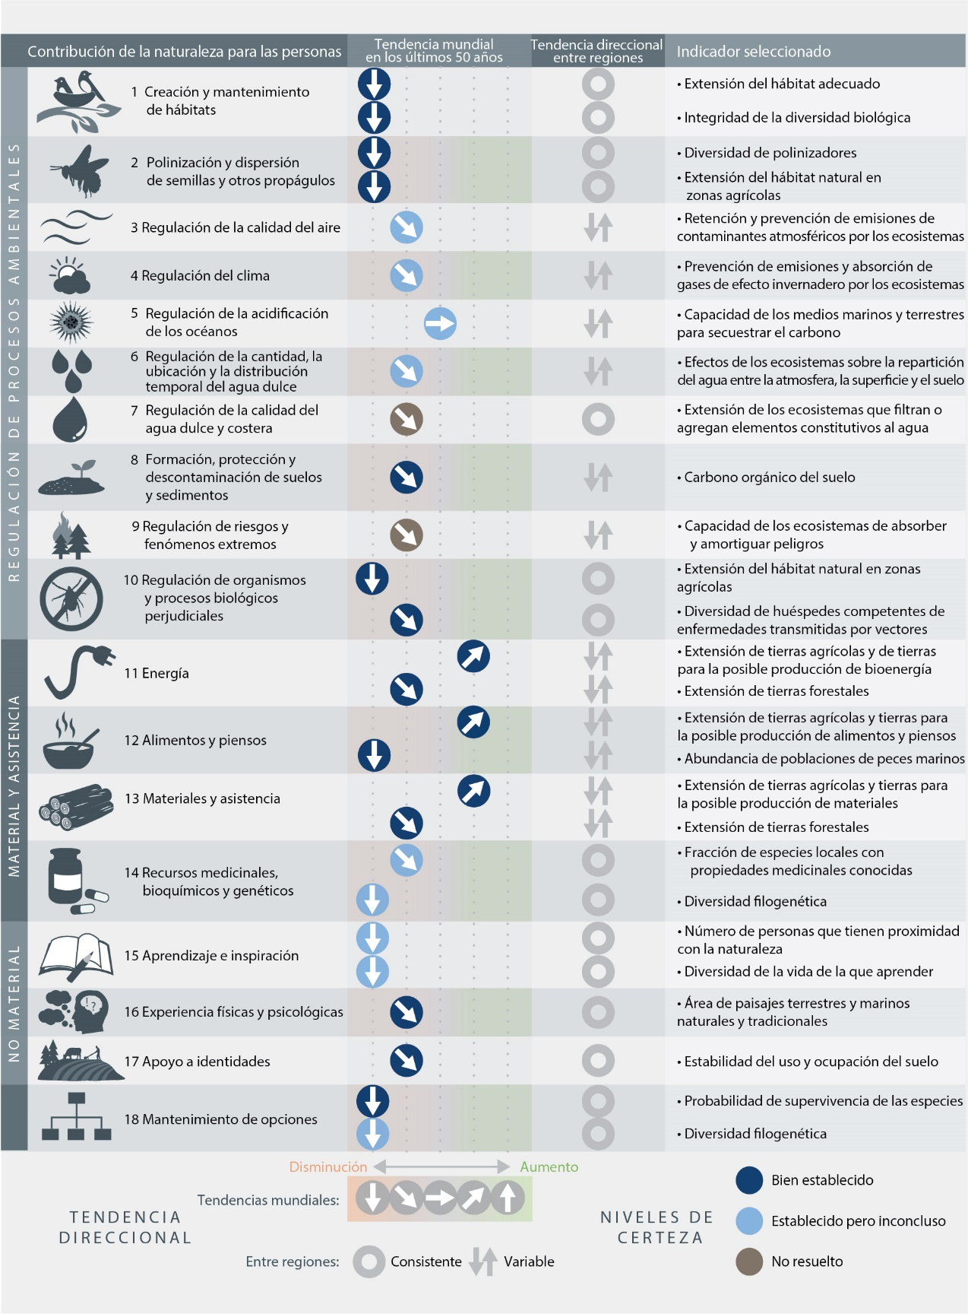
Figura REP.1. Tendencias mundiales de la capacidad de la naturaleza para mantener las contribuciones a una buena calidad de vida desde 1970 hasta el presente, que muestran una disminución en 14 de las 18 categorías analizadas de contribuciones de la naturaleza a las personas. Los datos que respaldan las tendencias mundiales y las variaciones regionales provienen de un examen sistemático de más de 2.000 estudios {2.3.5.1}. Los indicadores se seleccionaron en función de la disponibilidad de datos globales, su uso previo en evaluaciones y su alineación con 18 categorías. En muchas categorías de contribuciones de la naturaleza se incluyen dos indicadores que muestran diferentes aspectos de la capacidad de la naturaleza para contribuir al bienestar humano dentro de esa misma categoría. Los indicadores están definidos de forma que un aumento en el indicador va vinculado a una mejora en las contribuciones de la naturaleza.
2. Muchas de las contribuciones de la naturaleza a las personas son esenciales para la salud humana (bien establecido), por lo que su declive plantea amenazas para una buena calidad de vida (establecido, pero inconcluso) {2.3.4}. La naturaleza proporciona una amplia diversidad de alimentos nutritivos, medicamentos y agua potable (bien establecido) {2.3.5.2, 3.3.2.1, 3.3.2.2 (Objetivo de Desarrollo Sostenible 3)}; puede ayudar a regular las enfermedades y el sistema inmunitario {2.3.4.2}; puede reducir los niveles de ciertos contaminantes atmosféricos (establecido, pero inconcluso) {2.3.4.2, 3.3.2.2}; y puede mejorar la salud física y mental a través de la exposición a las zonas naturales (no concluyente), entre otras contribuciones {2.3.2.2, 2.3.4.2, 3.3.2.2 (Objetivo de Desarrollo Sostenible 3)}. La naturaleza es el origen de la mayoría de las enfermedades infecciosas (efecto negativo), pero también la fuente de medicamentos y antibióticos para su tratamiento (contribución positiva) (bien establecido). Las enfermedades zoonóticas son una amenaza importante para la salud humana: las enfermedades transmitidas por vectores representan aproximadamente el 17 % de las enfermedades infecciosas y se calcula que provocan 700.000 muertes anuales en todo el mundo (establecido, pero inconcluso) {3.3.2.2}. Las enfermedades infecciosas emergentes en la fauna y flora silvestres, los animales domésticos, las plantas o las personas pueden verse agravadas por actividades humanas como el desmonte y la fragmentación del hábitat (establecido, pero inconcluso), o por el uso excesivo de antibióticos que trae como resultado una rápida evolución de la resistencia a los antibióticos en numerosos patógenos bacterianos (bien establecido) {3.3.2.2}. El deterioro de la naturaleza y la consiguiente perturbación de los beneficios para las personas tiene consecuencias directas e indirectas para la salud pública (bien establecido) {2.3.5.2} y puede exacerbar las desigualdades en materia del acceso a la atención sanitaria o a dietas saludables (establecido, pero inconcluso) {2.3.4.2}. Cambiar la dieta para que incluya diversidad de alimentos, en especial pescado, fruta, frutos secos y verduras, reduce significativamente el riesgo de determinadas enfermedades no transmisibles evitables, responsables en la actualidad del 20 % de la mortalidad prematura en todo el mundo (bien establecido) {2.3.4.2, 2.3.5.2 (CNP 2 y 12)}.
3. La mayoría de las contribuciones de la naturaleza no son del todo reemplazables, y algunas son incluso irreemplazables (bien establecido). La pérdida de diversidad, como por ejemplo la diversidad filogenética y funcional, puede reducir permanentemente opciones futuras tales como especies silvestres susceptibles de ser incorporadas como nuevos cultivos y utilizadas para la mejora genética {2.3.5.3}. Los seres humanos han creado sustitutos para algunas otras contribuciones de la naturaleza, pero muchos de ellos son imperfectos o son prohibitivos {2.3.2.2}. Por ejemplo, es posible obtener agua potable de calidad a través de ecosistemas que filtran los contaminantes, o mediante instalaciones de tratamiento de agua construidas por el ser humano {2.3.5.3}. Del mismo modo, las inundaciones costeras producidas por marejadas ciclónicas pueden reducirse gracias a los manglares costeros o a la construcción de diques {2.3.5.3}. En uno y otro caso, sin embargo, el coste de las infraestructuras construidas puede ser muy alto, amén de entrañar elevados costos futuros y no proporcionar beneficios sinérgicos, como oportunidades de recreo o la formación de un hábitat para la cría de peces comestibles {2.3.5.2}. En términos más generales, los sustitutos creados por el ser humano a menudo no ofrecen toda la gama de beneficios que sí proporciona la naturaleza {2.3.2.2} (Figura REP.1).
4. La humanidad es una influencia predominante a nivel mundial en la vida sobre la Tierra, y ha ocasionado el declive de los ecosistemas naturales terrestres, de agua dulce y marinos (bien establecido) {2.2.5.2} (Figura REP.2). Los indicadores mundiales de la extensión y del estado de los ecosistemas han mostrado una reducción media del 47 % de sus bases de referencia naturales estimadas, y muchos siguen decayendo por lo menos en un 4 % por decenio (establecido, pero inconcluso) {2.2.5.2.1}. En tierra, los ecosistemas más sensibles son los bosques de edad madura, los ecosistemas insulares y los humedales, y solo alrededor del 25 % de las tierras está lo suficientemente intactas como para que sus procesos ecológicos y evolutivos se desarrollen con un mínimo de intervención humana (establecido, pero inconcluso) {2.2.3.4.1, 2.2.5.2.1}. En los “puntos calientes” terrestres de especies endémicas, los hábitats naturales son los que han experimentado por lo general hasta la fecha mayores reducciones en su extensión y estado, y tienden a experimentar en promedio un deterioro continuado más acelerado que otras regiones terrestres {2.2.5.2.1}. A nivel mundial, el ritmo neto de pérdida de bosques se ha reducido a la mitad desde la década de 1990, debido en gran medida a aumentos netos en bosques de latitudes templadas y altas; los bosques tropicales de alta diversidad biológica siguen disminuyendo, y la superficie forestal mundial ronda en la actualidad el 68 % de los niveles preindustriales estimados (establecido, pero inconcluso) {2.2.5.2.1}. Los bosques y los mosaicos naturales suficientemente intactos como para ser considerados “intactos” (definidos como las superficies de más de 500 km² en las que los satélites no detectan presión humana alguna) se redujeron en un 7 % (919.000 km²) entre 2000 y 2013, y esa reducción se ha producido tanto en países desarrollados como en países en desarrollo {2.2.5.2.1}. Las aguas interiores y los ecosistemas de agua dulce muestran una de las tasas de disminución más elevadas. Solo el 13 % de los humedales existentes en 1700 se conservaban en 2000; las pérdidas recientes han sido incluso más rápidas (0,8 % anual de 1970 a 2008) (establecido, pero inconcluso) {2.2.7.9}.

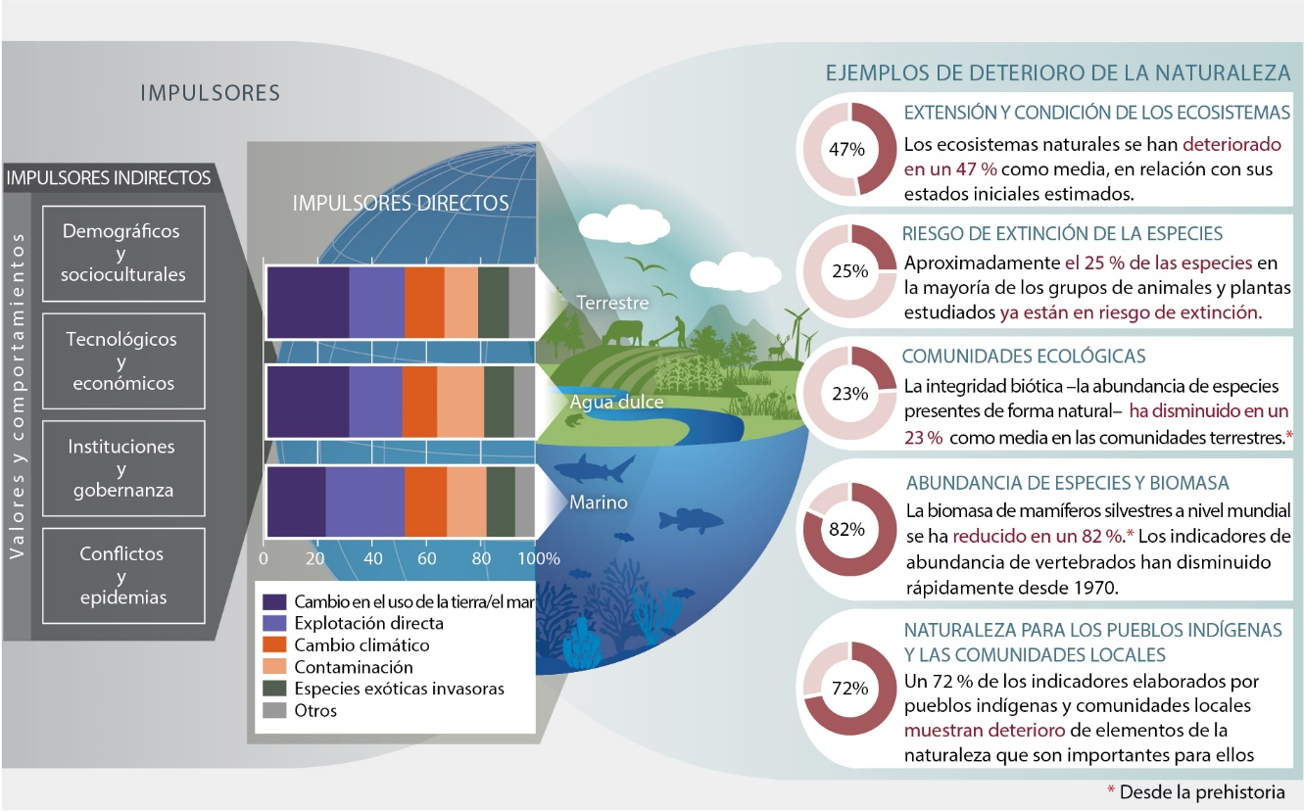
Figura REP.2. Ejemplos de deterioro de la naturaleza en el mundo, haciendo hincapié en la merma de la diversidad biológica, que han sido y están siendo ocasionados por impulsores de cambio directos e indirectos. Los impulsores directos (cambio de uso de la tierra y el mar, explotación directa de los organismos, cambio climático, contaminación y especies exóticas invasoras) son el resultado de una serie de causas sociales subyacentes. Estas causas pueden ser demográficas (por ejemplo, la dinámica de la población humana), socioculturales (por ejemplo, patrones de consumo), económicas (por ejemplo, el comercio), tecnológicas o relacionadas con instituciones, gobernanza, conflictos y epidemias. Se denominan impulsores indirectos y se sustentan en los valores sociales y las conductas. Las franjas de colores representan las repercusiones relativas a escala mundial de los impulsores directos (de arriba abajo) sobre la naturaleza en ecosistemas terrestres, de agua dulce y marinos, según las estimaciones de una revisión sistemática de los estudios publicados en todo el mundo desde 2005. Los cambios en el uso de la tierra y el mar y la explotación directa representan más del 50 % de los impactos mundiales en tierra, en el agua dulce y el mar, pero cada impulsor es dominante en algunos contextos {2.2.6}. Los círculos muestran la magnitud de los impactos humanos negativos en una variada selección de aspectos de la naturaleza a lo largo de diferentes escalas temporales basándose en una síntesis global de indicadores {2.2.5, 2.2.7}.
5. En los ecosistemas marinos, desde las zonas costeras hasta la alta mar, se percibe ya la influencia de la actividad humana, los ecosistemas costeros mostrando a la vez grandes pérdidas históricas de extensión y condición y deterioro rápido que continúa en la actualidad (establecido, pero inconcluso) {2.2.5.2.1, 2.2.7.15} (Figura REP.2). Más del 40 % de la superficie oceánica estaba considerablemente afectada por múltiples impulsores en 2008, y el 66 % estaba experimentando cada vez más impactos acumulativos en 2014. Solo el 3 % de los océanos era descrito como libre de presión humana en 2014 (establecido, pero inconcluso) {2.2.5.2.1, 3.2.1}. La extensión de las praderas submarinas disminuyó en más del 10 % por década de 1970 a 2000 (establecido, pero inconcluso) {2.2.5.2.1}. La cobertura de coral vivo de los arrecifes se ha reducido casi a la mitad en los últimos 150 años; su declive se ha acelerado drásticamente en los últimos dos o tres decenios debido a que el aumento de la temperatura del agua y la acidificación del océano están interactuando con otros factores causantes de esta pérdida y exacerbándolos (bien establecido) {2.2.5.2.1}. Esos ecosistemas costeros son unos de los sistemas más productivos del planeta, y su pérdida y deterioro reducen su capacidad de proteger las costas, y las personas y especies que viven en ellas, de las tormentas, así como su capacidad de proporcionar medios de subsistencia sostenibles (bien establecido) {2.2.5.2.1, 2.3.5.2}. Las graves consecuencias para los ecosistemas oceánicos quedan patentes con un 33 % de poblaciones de peces clasificadas como sobreexplotadas y más del 55 % de la superficie oceánica sujeto a la pesca industrial (establecido, pero inconcluso) {2.1.11.1; 2.2.5.2.4, 2.2.7.16}.
6. El ritmo mundial de extinción de especies es ya como mínimo entre decenas y cientos de veces superior a la media de los últimos diez millones de años y se está acelerando (establecido, pero inconcluso) {2.2.5.2.4} (Figura REP.3). Las actividades humanas ya han conducido a la extinción de por lo menos 680 especies de vertebrados desde 1500, entre ellas la tortuga gigante de Pinta, en Galápagos, en 2012, si bien el éxito de actividades conservacionistas ha permitido salvar al menos 26 especies de aves y seis de ungulados, como el órix de Arabia y el caballo de Przewalski {3.2.1}. El riesgo de extinción también se ha acelerado: en los grupos taxonómicos mejor estudiados, se estima que la mayor parte del riesgo de extinción total para las especies ha aumentado en los últimos 40 años (establecido, pero inconcluso) {2.2.5.2.4}. La proporción de especies actualmente en peligro de extinción es, según los criterios de la Lista Roja de la Unión Internacional para la Conservación de la Naturaleza, de alrededor del 25 % en los numerosos grupos de vertebrados terrestres, de agua dulce y marinos, invertebrados y plantas que han sido estudiados en suficiente detalle para hacer posible una estimación global concluyente (establecido, pero inconcluso) {2.2.5.2.4, 3.2}. Más del 40 % de las especies de anfibios, casi un tercio de los corales que forman arrecifes y de los tiburones y especies afines y más de un tercio de los mamíferos marinos están amenazados {2.2.5.2.4, 3}. La proporción de especies de insectos en peligro de extinción es una de las incertidumbres clave, pero los datos disponibles apuntan a una estimación preliminar del 10 % (establecido, pero inconcluso) {2.2.5.2.4}. Estos porcentajes indican que, del total estimado de ocho millones de especies animales y vegetales (de las cuales el 75 % son insectos), aproximadamente un millón de ellas está en peligro de extinción (establecido, pero inconcluso) {2.2.5.2.4}. Otras evidencias completamente independientes trazan un panorama similar. La pérdida y deterioro del hábitat, en gran medida causados por las actividades humanas, han reducido la integridad del hábitat terrestre mundial en un 30 % con respecto a una base de referencia no afectada. Esta circunstancia, combinada con la relación establecida entre el área de los hábitats y el número de especies, indica que alrededor de un 9 % de los 5,9 millones estimados de especies terrestres (más de medio millón de especies) carecen de un hábitat suficiente para su supervivencia a largo plazo, y están abocadas a la extinción, muchas de ellas en cuestión de decenios, a menos que se restablezcan sus hábitats (establecido, pero inconcluso) {2.2.5.2.4}. La disminución de las poblaciones suele advertir de que el riesgo de extinción de una especie es cada vez mayor. El Índice Planeta Vivo, que sintetiza las tendencias en las poblaciones de vertebrados, muestra que las especies han disminuido rápidamente desde 1970, con una reducción del 40 % para las especies terrestres, del 84 % para las de agua dulce y del 35 % para las especies marinas (establecido, pero inconcluso) {2.2.5.2.4}. Se ha informado con frecuencia del declive a nivel local de poblaciones de insectos como las abejas silvestres y las mariposas, y la abundancia de insectos en algunos lugares ha disminuido a gran velocidad incluso sin cambios a gran escala en el uso de la tierra, pero se desconoce el alcance mundial de este declive (establecido, pero inconcluso) {2.2.5.2.4}. En tierra, las especies endémicas (es decir, con distribución limitada) han experimentado por lo general cambios más acusados de lo normal en sus hábitats y registran disminuciones por encima de la media (establecido, pero inconcluso) {2.2.5.2.3, 2.2.5.2.4}.
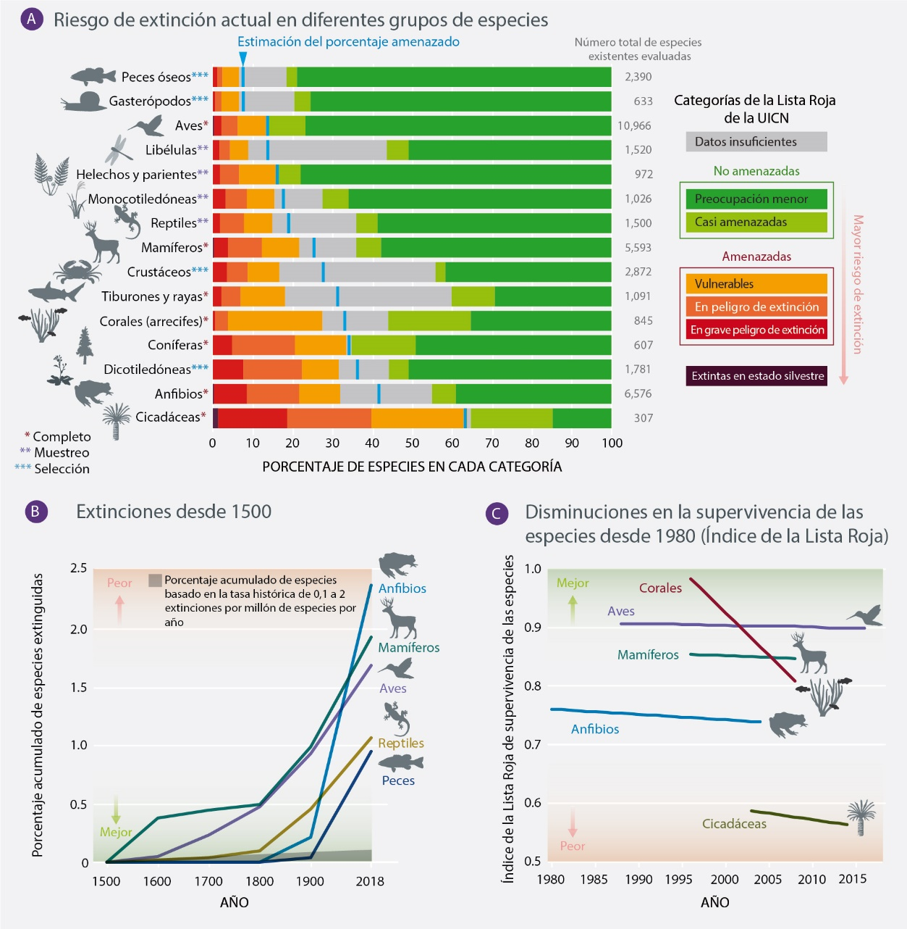
Figura REP.3. Una considerable proporción de especies estudiadas está en peligro de extinción, y las tendencias generales indican deterioro, con las tasas de extinción habiendo aumentado drásticamente en el siglo pasado. (A) Porcentaje de especies en peligro de extinción en grupos taxonómicos que la Lista Roja de Especies Amenazadas de la Unión Internacional para la Conservación de la Naturaleza (UICN) ha evaluado completamente, o mediante un enfoque de “muestreo” o de las que ha evaluado subgrupos seleccionados. Los grupos se han ordenado en función de la mejor estimación de la proporción de especies existentes que se consideran amenazadas (indicada mediante las líneas azules verticales), suponiendo que las especies para las que hay un déficit de datos están tan amenazadas como las especies para las que ese déficit no existe. (B) Extinciones desde 1500 para grupos de vertebrados. Las tasas de los reptiles y peces no se han evaluado para todas las especies. (C) Índice de la Lista Roja de supervivencia de las especies de los grupos taxonómicos que han sido evaluados para la Lista Roja de la UICN al menos dos veces. Un valor de 1 equivale a que todas las especies están catalogadas como de preocupación menor; un valor igual a cero corresponde a todas las especies clasificadas como extinguidas. Los datos de todos los grupos proceden de www.iucnredlist.org (véase el capítulo 3, Figura 3.4 y el capítulo 2, Figura 2.7).
7. El número de variedades de plantas y razas de animales domesticados locales, así como de sus parientes silvestres, se ha reducido significativamente como resultado del cambio de uso de la tierra, la pérdida de conocimientos, las preferencias del mercado y el comercio a gran escala (bien establecido) {2.2.5.2.6, 2.2.5.3.1}. Las variedades domesticadas de plantas y animales son el resultado de la selección natural y de la selección llevada a cabo por el ser humano, a veces durante siglos o milenios, y tienden a mostrar un alto grado de adaptación (genotípica y fenotípica) a las condiciones locales (bien establecido) {2.2.4.4}. En consecuencia, la reserva de variación genética que sustenta la seguridad alimentaria ha disminuido (bien establecido) {2.2.5.2.6}. Un 10 % de las razas de mamíferos domésticos están registradas como extintas, al igual que un 3,5 % de las razas de aves domésticas (bien establecido) {2.2.5.2.6}. Muchos “puntos calientes” de agrobiodiversidad y de parientes silvestres de cultivos también están amenazados o no cuentan con protección oficial. El estado de conservación de parientes silvestres de ganado doméstico también se ha deteriorado. Estos parientes silvestres representan importantes reservas de genes y características que podrían proporcionar la resiliencia necesaria en el futuro contra el cambio climático, las plagas y los patógenos, y mejorar en gran medida las reservas genéticas de muchos cultivos y animales domésticos, en la actualidad considerablemente agotadas {2.2.3.4.3}. Las tierras de los pueblos indígenas y las comunidades locales, incluidos agricultores, pastores y ganaderos, a menudo son áreas importantes para la conservación in situ de las variedades y razas restantes (bien establecido) {2.2.5.3.1}. Los datos disponibles sugieren que la diversidad genética dentro de las especies silvestres de todo el mundo ha disminuido alrededor de un 1 % por decenio desde mediados del siglo XIX; la diversidad genética dentro de los mamíferos y anfibios silvestres tiende a ser menor en las zonas donde la influencia humana es mayor (establecido, pero inconcluso) {2.2.5.2.6}.
8. Los cambios inducidos por los seres humanos en la diversidad de especies dentro de las comunidades ecológicas locales varían ampliamente en función del balance neto entre la pérdida de especies y la afluencia de especies exóticas, especies tolerantes a las perturbaciones, otras especies adaptadas al hombre o especies migrantes por motivos climáticos (bien establecido) {2.2.5.2.3}. Si bien algunos de los paisajes dominados por los seres humanos albergan una gran riqueza de especies, su composición por especies presenta notables alteraciones frente a la de los paisajes naturales (bien establecido) {2.2.5.2.3, 2.2.7.10, 2.2.7.11}. A raíz de los cambios en la composición de las comunidades inducidos por los seres humanos, se estima que las especies que ocurren naturalmente en los ecosistemas terrestres han perdido, en promedio, un mínimo del 20 % de su abundancia original, con disminuciones aún mayores en los focos de especies endémicas (establecido, pero inconcluso) {2.2.5.2.3}. Las características de cada especie influyen en su capacidad de sobrevivir o incluso prosperar en los ecosistemas modificados por el hombre (bien establecido) {2.2.3.6, 2.2.5.2.5}. Por ejemplo, las especies de gran tamaño, las que crecen lentamente, las que están especializadas en ciertos hábitats o las que son carnívoras (por ejemplo, los grandes simios, los árboles tropicales de madera noble, los tiburones y los grandes felinos) están desapareciendo en muchas regiones. Muchas otras especies, incluidas aquellas con características opuestas, son cada vez más abundantes a nivel local y se están propagando con rapidez a otras regiones del mundo; en 21 países de los que se tienen registros detallados, la presencia de especies exóticas invasoras por país ha aumentado un 70 % desde 1970 {2.2.5.2.3}. Los efectos de las especies exóticas invasoras suelen ser especialmente graves para las especies y conjuntos de especies autóctonos en islas y en otros entornos con una elevada proporción de especies endémicas (bien establecido) {2.2.3.4.1, 2.2.5.2.3}. Las especies exóticas invasoras pueden tener también efectos devastadores en los conjuntos de especies continentales: por ejemplo, una única especie invasora patógena, Batrachochytrium dendrobatidis, supone una amenaza para casi 400 especies de anfibios de todo el mundo y ya ha causado varias extinciones (bien establecido) {2.2.5.2.3}. Muchos impulsores añaden especies ya ampliamente extendidas a comunidades ecológicas en muchos lugares, y muchos factores hacen que las especies endémicas mermen en muchos lugares. Estos dos procesos han contribuido a la erosión generalizada de las diferencias entre las comunidades ecológicas en distintos lugares, fenómeno conocido como homogeneización biótica o “mezclador antropógeno” (bien establecido) {2.2.5.2.3}. Las consecuencias de todos estos cambios en los procesos de los ecosistemas y, por tanto, en las contribuciones de la naturaleza a las personas pueden ser muy importantes. Por ejemplo, la disminución y la desaparición de grandes herbívoros y depredadores han afectado enormemente a la estructura, los regímenes de incendios, la dispersión de semillas, el albedo de la superficie terrestre y la disponibilidad de nutrientes en muchos ecosistemas (bien establecido) {2.2.5.2.1}. No obstante, las consecuencias de los cambios suelen estar en función de los detalles específicos del ecosistema, siguen siendo difíciles de predecir y están todavía poco estudiadas (establecido, pero inconcluso) {2.2.5.2.3}.
9. Muchos organismos están evolucionando biológicamente en respuesta a factores antropógenos a tal velocidad que es detectable en tan solo unos pocos años o incluso antes (bien establecido) {2.2.5.2.5, 2.2.5.2.6}. Las decisiones en materia de gestión que tengan en cuenta dicha evolución serán notablemente más eficaces (establecido, pero inconcluso) {recuadro 2.5}. Esta evolución contemporánea instigada por los seres humanos, que desde hace tiempo viene ocurriendo en microbios, virus, plagas de insectos agrícolas y hierbas (bien establecido), ahora también puede observarse en algunas especies dentro de todos los principales grupos taxonómicos (animales, plantas, hongos y microorganismos). Se sabe que esos cambios se producen en respuesta a actividades e impulsores humanos como la caza, la pesca, la recolección, el cambio climático, la acidificación del océano, la contaminación del suelo y el agua, las especies invasoras, los patógenos, los plaguicidas y la urbanización (establecido, pero inconcluso) {2.2.5.2.5}. Sin embargo, en las estrategias de gestión por lo general se da por sentado que los cambios evolutivos solo se producen a lo largo de períodos de tiempo mucho más largos y, por lo tanto, se hace caso omiso de esa rápida evolución. Estas consideraciones en materia de políticas abarcan numerosos ámbitos en los que las medidas de gestión dirigidas a frenar o acelerar la evolución pueden modificar profundamente los resultados, tal y como muestran los siguientes ejemplos. Los insectos, malezas y patógenos desarrollan resistencia a los insecticidas, herbicidas y otros agentes de control. Sin embargo, las estrategias de gestión como los refugios, la rotación y la diversidad de cultivos pueden ralentizar notablemente esta evolución indeseable (bien establecido) {recuadro 2.5}. A raíz de la pesca comercial intensiva, las poblaciones de peces han evolucionado y ahora maduran más rápido, una situación que puede mitigarse a veces si se introducen cambios a los aparejos de pesca o se establecen límites relativos al tamaño de las capturas (establecido, pero inconcluso) {2.2.5.2.5}. El cambio climático favorece la temporada de reproducción de muchos organismos, y, en principio, la introducción de especímenes de poblaciones ya adaptadas a tales condiciones puede propiciar dicha evolución (establecido, pero inconcluso) {2.2.5.2.5}. Los mosquitos desarrollan con rapidez resistencia a las acciones dirigidas a controlar su propagación, una evolución no deseada cuyo avance puede reducirse sustancialmente si se aplican medidas de gestión que tomen en cuenta los aspectos evolutivos (establecido, pero inconcluso) {2.2.5.2.5}. La evolución contemporánea es, por tanto, relevante en muchas cuestiones en materia de políticas. Conocer la evolución contemporánea y trabajar con ella sirve para abordar cuestiones importantes relacionadas con la polinización y la dispersión, la supervivencia de los corales frente a la acidificación del océano, la calidad del agua, la regulación de las plagas, la producción alimentaria y las opciones para el futuro (establecido, pero inconcluso). Las medidas concretas adoptadas normalmente serán específicas para cada caso y, por lo tanto, requerirán una cuidadosa evaluación de su potencial evolutivo y consecuencias. En muchos casos, la mejor estrategia podría ser sencillamente mantener la capacidad de las poblaciones naturales de responder evolutivamente por sus propios medios en vez de a través de la manipulación humana directa de la evolución.
B. Los impulsores directos e indirectos del cambio se han acelerado en los últimos 50 años
10. Hoy día, los seres humanos extraen más de la Tierra y producen más desechos que nunca (bien establecido). A nivel mundial, los cambios en el uso de la tierra son el impulsor directo que tiene las repercusiones relativas más profundas en los ecosistemas terrestres y de agua dulce, mientras que la explotación directa de peces y mariscos tiene los impactos relativos más importantes en los océanos (bien establecido) (Figura REP.2) {2.2.6.2}. El cambio climático, la contaminación y las especies exóticas invasoras han tenido un menor impacto relativo hasta la fecha, pero se está acelerando (establecido, pero inconcluso) {2.2.6.2, 3.2, 4.2}. Si bien el ritmo de la expansión agrícola hacia ecosistemas intactos {2.1.13} ha variado de un país a otro, las pérdidas de ecosistemas intactos se han producido principalmente en los trópicos, donde se encuentran los niveles más altos de diversidad biológica del planeta (por ejemplo, 100 millones de hectáreas de bosques tropicales de 1980 a 2000), debido a la cría de ganado en América Latina (~ 42 millones de hectáreas) y las plantaciones en Asia sudoriental (~ 7,5 millones de hectáreas, el 80 % en palma aceitera), entre otros {2.1.13}, lo que deja constancia de que las plantaciones también pueden aumentar la superficie forestal total. En el cambio del uso de la tierra, las zonas urbanas se han duplicado con creces desde 1992. En lo que respecta a la explotación directa, cada año se extraen aproximadamente 60 mil millones de toneladas de recursos renovables y no renovables {2.1.2}. Esa cifra casi se ha duplicado desde 1980, debido a un crecimiento demográfico considerable, mientras que el consumo medio per cápita de materiales (por ejemplo, plantas, animales, combustibles fósiles, minerales, materiales de construcción) ha aumentado un 15 % desde 1980 (establecido pero inconcluso) {2.1.6, 2.1.11, 2.1.14}. Esta actividad ha generado efectos sin precedentes: desde 1980, las emisiones de gases de efecto invernadero se han duplicado {2.1.11, 2.1.12}, lo que ha aumentado las temperaturas medias en todo el mundo en al menos 0,7 ºC {2.1.12}, mientras que se ha decuplicado la contaminación por plástico en los océanos {2.1.15}. Más del 80 % del total mundial de aguas residuales se descarga en el medio ambiente sin tratamiento, al tiempo que cada año las instalaciones industriales vierten en las aguas de todo el mundo 300 a 400 millones de toneladas de metales pesados, disolventes, fangos tóxicos y otros desechos {2.1.15}. La aplicación excesiva o inadecuada de fertilizantes puede producir escorrentía desde los campos y penetrar en los ecosistemas costeros y de agua dulce, lo que ha producido más de 400 zonas hipóxicas que ya en 2008 afectaban a una superficie total de más de 245.000 kilómetros² {2.1.15}. En algunos países insulares, las especies exóticas invasoras han tenido repercusiones importantes en la diversidad biológica, ya que las especies introducidas han sido uno de los principales impulsores de las extinciones.
11. El cambio de uso de la tierra se ha visto impulsado principalmente por la agricultura, la silvicultura y la urbanización, todo lo cual guarda relación con la contaminación del aire, el agua y el suelo. Más de un tercio de la superficie terrestre del planeta y casi tres cuartas partes de los recursos de agua dulce disponibles se destinan a la producción agrícola o ganadera {2.1.11}. La producción agrícola tiene lugar en aproximadamente el 12 % del total de las tierras no cubiertas por el hielo. El pastoreo abarca cerca del 25 % del total de tierras no cubiertas por el hielo y aproximadamente el 70 % de las tierras áridas {2.1.11}. Prácticamente un 25 % de las emisiones de gases de efecto invernadero del planeta provienen del desmonte de tierras, la producción agrícola y la fertilización, y de ese total un 75 % corresponde a la producción de alimentos de origen animal. La agricultura intensiva ha incrementado la producción de alimentos a costa de contribuciones reguladoras y no materiales de la naturaleza, aunque las prácticas que son beneficiosas para el medio ambiente van en aumento. Las pequeñas explotaciones (menos de dos hectáreas), que aportan aproximadamente un 30 % de la producción agrícola mundial y un 30 % del suministro mundial de calorías de los alimentos, utilizan alrededor de una cuarta parte de la tierra agrícola y en general mantienen una rica agrobiodiversidad {2.1.11}. En cuanto a la tala de árboles, entre 1990 y 2015, cabe atribuir al desmonte de tierras y a la producción maderera la reducción en 290 millones de hectáreas de la cubierta forestal autóctona, si bien la superficie de bosques plantados aumentó en 110 millones de hectáreas {2.1.11}. La producción industrial de madera en rollos está disminuyendo en algunos países desarrollados, pero aumenta en promedio en los países en desarrollo {2.1.11}. La cosecha y posterior venta ilícitas de madera representan entre el 10 % y el 15 % de la producción maderera mundial, y hasta un 50 % en determinadas zonas, lo que perjudica los ingresos de los propietarios estatales y los medios de subsistencia de los pobres de las zonas rurales. La explotación minera en tierra ha aumentado drásticamente en su conjunto y, aunque utiliza menos de un 1 % de la superficie del planeta, ha tenido efectos sumamente negativos en la diversidad biológica, las emisiones de contaminantes muy tóxicos, la calidad y la distribución del agua y la salud humana {2.1.11}. Los productos de la minería aportan más del 60 % del PIB de 81 países. Hay aproximadamente 17.000 explotaciones mineras en gran escala en 171 países, que en su mayoría son explotaciones legales administradas por corporaciones internacionales, aunque también se practica la minería extensiva ilícita y en pequeña escala, que es más difícil de detectar, y ambos tipos de explotación se encuentran a menudo en lugares de importancia para la diversidad biológica {2.1.11}.
12. En los sistemas marinos, la pesca ha tenido el mayor impacto en la diversidad biológica (especies objetivo y no objetivo, y hábitats) en los últimos 50 años, junto con otros importantes impulsores (bien establecido) {2.1.11, 2.2.6.2} (Figura REP.2). La captura mundial de peces se ha sostenido mediante la ampliación de la cobertura geográfica de la actividad pesquera y la penetración en aguas cada vez más profundas (bien establecido) {3.2.1}. Una proporción cada vez mayor de las poblaciones de peces marinos son objeto de captura excesiva (33 % en 2015), en particular las poblaciones de especies de importancia económica, mientras que un 60 % se pesca a un nivel máximo de sostenibilidad y solo un 7 % no se explota plenamente (bien establecido) {recuadro 3.1}. La pesca industrial, que se concentra en unos pocos países y corporaciones {2.1.11}, abarca como mínimo un 55 % de los océanos, y se concentra mayormente en el Atlántico nororiental, el Pacífico noroccidental y en regiones de afloramiento marino frente a las costas de América del Sur y África Occidental (establecido, pero inconcluso) {2.1.11}. La pesca en pequeña escala representa más del 90% de la pesca comercial (más de 30 millones de personas) y casi la mitad de la captura de peces a nivel mundial (establecido, pero inconcluso). En 2011, la pesca ilícita, no declarada o no reglamentada representaba hasta un tercio de la captura mundial declarada (establecido, pero inconcluso) {2.1.11}. Desde 1992, los órganos de pesca regionales han estado adoptando principios del desarrollo sostenible. Por ejemplo, más de 170 miembros de la Organización de las Naciones Unidas para la Alimentación y la Agricultura (FAO) aprobaron el Código de Conducta para la Pesca Responsable de 1995, y el 1 de abril de 2018, 52 países y una organización miembro ya eran Partes en el Acuerdo sobre medidas del Estado rector del puerto destinadas a prevenir, desalentar y eliminar la pesca ilícita, no declarada y no reglamentada, a fin de abordar el agotamiento de las pesquerías marinas (establecido, pero inconcluso) {2.1.11}, reducir las capturas incidentales {3, recuadro 3.3} y atenuar los daños a los fondos marinos y los arrecifes. Además, el conjunto de zonas marinas protegidas establecidas está creciendo (bien establecido) {2.1.11.1, 2.2.7.16}.
13. El impulsor directo con el segundo mayor impacto relativo en los océanos son los numerosos cambios ocurridos en el uso del mar y las tierras costeras (bien establecido) (Figura REP.2) {2.2.6.2}. Los hábitats costeros, que incluyen a los estuarios y los deltas de importancia decisiva para la biota marina y las economías regionales, se han visto gravemente afectados por los cambios en el uso del mar (desarrollo de las zonas costeras, acuicultura mar adentro, maricultura y pesca de arrastre de fondo) y los cambios en el uso de la tierra (desmonte de tierras y expansión urbana a lo largo de las costas, además de la contaminación de los ríos). La contaminación procedente de fuentes terrestres es ya uno de los principales factores que impulsan el cambio ambiental negativo. A nivel mundial, la explotación minera de los fondos marinos, aunque relativamente pequeña, se ha ampliado desde 1981 a ~ 6.500 instalaciones de extracción de petróleo y gas mar adentro en 53 países (60 % en el Golfo de México en 2003) y probablemente se ampliará a las regiones ártica y antártica a medida que se vaya derritiendo el hielo {2.1.11}. La acidificación de los océanos por el aumento de los niveles de dióxido de carbono afecta en gran medida a las aguas poco profundas, cuyos ecosistemas se ven particularmente afectados en el Pacífico subártico y el Océano Ártico occidental. Se conoce muy poco sobre la manera en que las micropartículas y las nanopartículas de plástico están entrando en las redes alimentarias {2.1.15.3}. Las aguas costeras contienen los niveles más altos de metales y contaminantes orgánicos persistentes procedentes de la descarga industrial y la escorrentía agrícola, que envenenan la cosecha de pescado en las costas. Entre los efectos graves de las excesivas concentraciones de nutrientes en determinados lugares se cuentan los daños que infligen a los peces y a la biota del fondo marino. La dinámica del transporte de contaminantes en los océanos y la atmósfera significa que los perjuicios derivados de la descarga de plásticos, contaminantes orgánicos persistentes y metales pesados, más la acidificación de los océanos, se hacen sentir en todo el mundo con consecuencias para la salud de los seres humanos.
14. El cambio climático ya está teniendo repercusiones en la naturaleza, desde los genes a los ecosistemas. El riesgo que plantea es cada vez mayor debido al ritmo acelerado de los cambios y a las interacciones con otros impulsores directos (bien establecido) {2.1.12, 2.1.18, 2.2.6.2} Los cambios en la distribución de las especies, los cambios en la fenología, la alteración de la dinámica de las poblaciones y los cambios en la composición del conjunto de las especies o la estructura y función de los ecosistemas, son evidentes {2.2.5.3.2, 2.2.5.2.3, 2.2.6.2} y se están acelerando en los sistemas marinos, terrestres y de agua dulce (bien establecido) {2.2.3.2} Casi la mitad (47 %) de los mamíferos terrestres en peligro de extinción, excluidos los murciélagos, y una cuarta parte (23 %) de las aves en peligro de extinción ya se han visto afectados negativamente por el cambio climático en al menos parte de su distribución (entre las aves de América del Norte y Europa se observan los efectos del cambio climático en sus tendencias demográficas desde los años ochenta) (establecido, pero inconcluso) {2.2.6.2} Ecosistemas como la tundra y la taiga, y regiones como Groenlandia, que antes estaban poco afectadas por la influencia directa de los seres humanos, están experimentando cada vez más las repercusiones del cambio climático (bien establecido) {2.2.7.5}. Las importantes reducciones de poblaciones locales y su extinción se han generalizado (bien establecido) {2.2.6.2}. Esto es un indicio de que muchas especies no están en condiciones de adaptarse localmente al rápido ritmo del cambio climático, ya sea mediante procesos evolutivos o de comportamiento, y de que el hecho de seguir existiendo dependerá también de la medida en que puedan dispersarse, migrar en busca de condiciones climáticas idóneas, y preservar su capacidad de evolucionar (bien establecido) {2.2.5.2.5}. Muchos de esos cambios pueden surtir efectos considerables en algunos sectores económicos importantes, y provocar efectos en cadena en el caso de otros componentes de la diversidad biológica. Las naciones insulares, en particular las de la región de Asia Oriental y el Pacífico, serán las más vulnerables al aumento del nivel del mar (1m) previsto en todos los escenarios de cambio climático {2.1.1.7.1}, lo que desplazará a cerca de 40 millones de personas {2.1.1.7.1; 2.2.7.1.8}.
15. El uso insostenible de los recursos de la Tierra se fundamenta en un conjunto de impulsores indirectos, económicos y demográficos, que han ido en aumento, y que además interactúan de manera compleja, en particular por medio del comercio (bien establecido) {2.1.6} La población humana mundial ha aumentado de 3,7 a 7,6 mil millones desde 1970 de manera desigual en los distintos países y regiones, y esto ha tenido grandes repercusiones para la degradación de la naturaleza. El consumo per cápita ha aumentado asimismo, y es también desigual, con grandes variaciones en los estilos de vida y el acceso a los recursos, entre regiones y dentro de ellas, además de sus consecuencias para la naturaleza, que se distribuyen por todo el mundo por medio del comercio. El producto interno bruto total se ha cuadruplicado y aumenta en los países desarrollados con más rapidez que en los países menos adelantados. Aproximadamente 821 millones de personas padecen inseguridad alimentaria en Asia y África, mientras que el 40 % de la población mundial carece de acceso al agua potable limpia y libre de impurezas. En general, las cargas para la salud a causa del medio ambiente, como la contaminación del aire y el agua, prevalecen sobre todo en los países menos adelantados {2.1.2. 2.1.15}.
16. Debido a la expansión de la infraestructura, extensas zonas del planeta están quedando expuestas a nuevas amenazas (bien establecido) {2.1.11} A nivel mundial, se prevé que la longitud de las carreteras asfaltadas aumentará en 25 millones de kilómetros para 2050, y que nueve décimas del total de obras de construcción de carreteras tengan lugar en los países menos adelantados y los países en desarrollo. El número de represas ha aumentado rápidamente en los últimos 50 años. En el mundo hay actualmente unas 50.000 grandes represas (de más de 15 metros de altura) y aproximadamente 17 millones de embalses (mayores de 0,01 hectáreas o 100m²) {2.1.11}. La expansión de las carreteras, las ciudades, las represas hidroeléctricas y los oleoductos y gasoductos puede entrañar altos costos ambientales y sociales, en particular la deforestación, la fragmentación de los hábitats, la pérdida de diversidad biológica, el acaparamiento de tierras, el desplazamiento de la población y trastornos sociales, en particular para los pueblos indígenas y las comunidades locales (establecido, pero inconcluso). Sin embargo, la infraestructura puede generar efectos económicos positivos e incluso beneficios ambientales sobre la base de la eficiencia, la innovación, la migración y la urbanización, según dónde y cómo se apliquen y dirijan las inversiones (bien establecido) {2.1.11}. Es fundamental que se comprenda esta variación de los efectos.
17. El transporte a larga distancia de mercancías y personas, en particular en relación con el turismo, ha registrado un aumento espectacular en los últimos 20 años, y ha tenido consecuencias negativas para la naturaleza en general (establecido, pero inconcluso). El auge del transporte aéreo y marítimo, tanto de mercancías como de personas, que acusa una triplicación de los viajes desde los países desarrollados y los países en desarrollo en particular, ha hecho que aumente la contaminación y ha incrementado considerablemente la presencia de especies exóticas invasoras (bien establecido) {2.1.15}. Entre 2009 y 2013, la huella de carbono a causa del turismo aumentó un 40 % a 4,5 gigatoneladas de dióxido de carbono, y, en total, el transporte y el consumo de alimentos relacionados con el turismo representan un 8 % de las emisiones totales de gases de efecto invernadero {2.1.11, 2.1.15}. La demanda de turismo basado en la naturaleza o ecoturismo también ha aumentado, con efectos dispares en la naturaleza y las comunidades locales, y posiblemente hasta haya contribuido a la conservación local, en particular, cuando ha tenido lugar en menor escala {2.1.11}.
18. Zonas distantes del mundo están cada vez más conectadas, ya que las decisiones sobre consumo, producción y gobernanza influyen cada vez más en la circulación de los materiales, los desechos, la energía, y la información en otros países, lo que genera beneficios económicos acumulados y al mismo tiempo cambia costos económicos y ambientales, que pueden vincularse a los conflictos (establecido, pero inconcluso) (Figura REP.4). A medida que ha ido aumentando el consumo per cápita, los países desarrollados y los países en desarrollo que registran un rápido crecimiento {2.1.2, 2.1.6}, si bien a veces apoyan una producción eficiente orientada a las exportaciones, a menudo reducen el consumo de agua y la degradación de los bosques en el plano nacional {2.1.6, 2.1.11} mediante la importación de productos agrícolas y otros recursos, que provienen principalmente de los países en desarrollo {2.1.6}. Como resultado de ello, en estos últimos la naturaleza y sus contribuciones para las personas (hábitat, clima, calidad del aire y el agua) se deterioran, a diferencia de lo que ocurre con los alimentos, las fibras y la producción maderera para la exportación (Figura REP.1 y 5). En una compleja interacción con otros factores, el acceso reducido, disminuido y desigual de la población a los aportes de la naturaleza puede ser una fuente de conflictos dentro de los países y entre ellos (establecido, pero inconcluso). Los países menos adelantados, a menudo ricos en recursos naturales y más dependientes de ellos, han sufrido la mayor degradación de la tierra, y también han experimentado más conflictos y un menor crecimiento económico, lo que ha contribuido a la emigración de varios millones de personas a causa del medio ambiente {2.1.2, 2.1.4}. Cuando los pueblos indígenas o las comunidades locales son expulsados de sus tierras o amenazados con la expulsión, en particular debido a la minería o la explotación industrial de los bosques con miras a la exportación, esto también puede desencadenar conflictos, a menudo entre agentes con diferentes niveles de poder, debido a que en la actualidad unos pocos agentes pueden controlar un gran número de acciones en cualquier mercado o bienes de capital que superan los de muchos países {2.1.6}, mientras que los fondos encauzados por medio de paraísos fiscales sufragan el costo de la mayoría de los buques implicados en actividades de pesca ilícita, no declarada y no reglamentada. En la actualidad son más de 2.500 los conflictos sobre combustibles fósiles, agua, alimentos y tierra que afectan a todo el planeta, y al menos 1.000 activistas pro medio ambiente y periodistas fueron asesinados entre 2002 y 2013 {2.1.11, 2.1.18}.

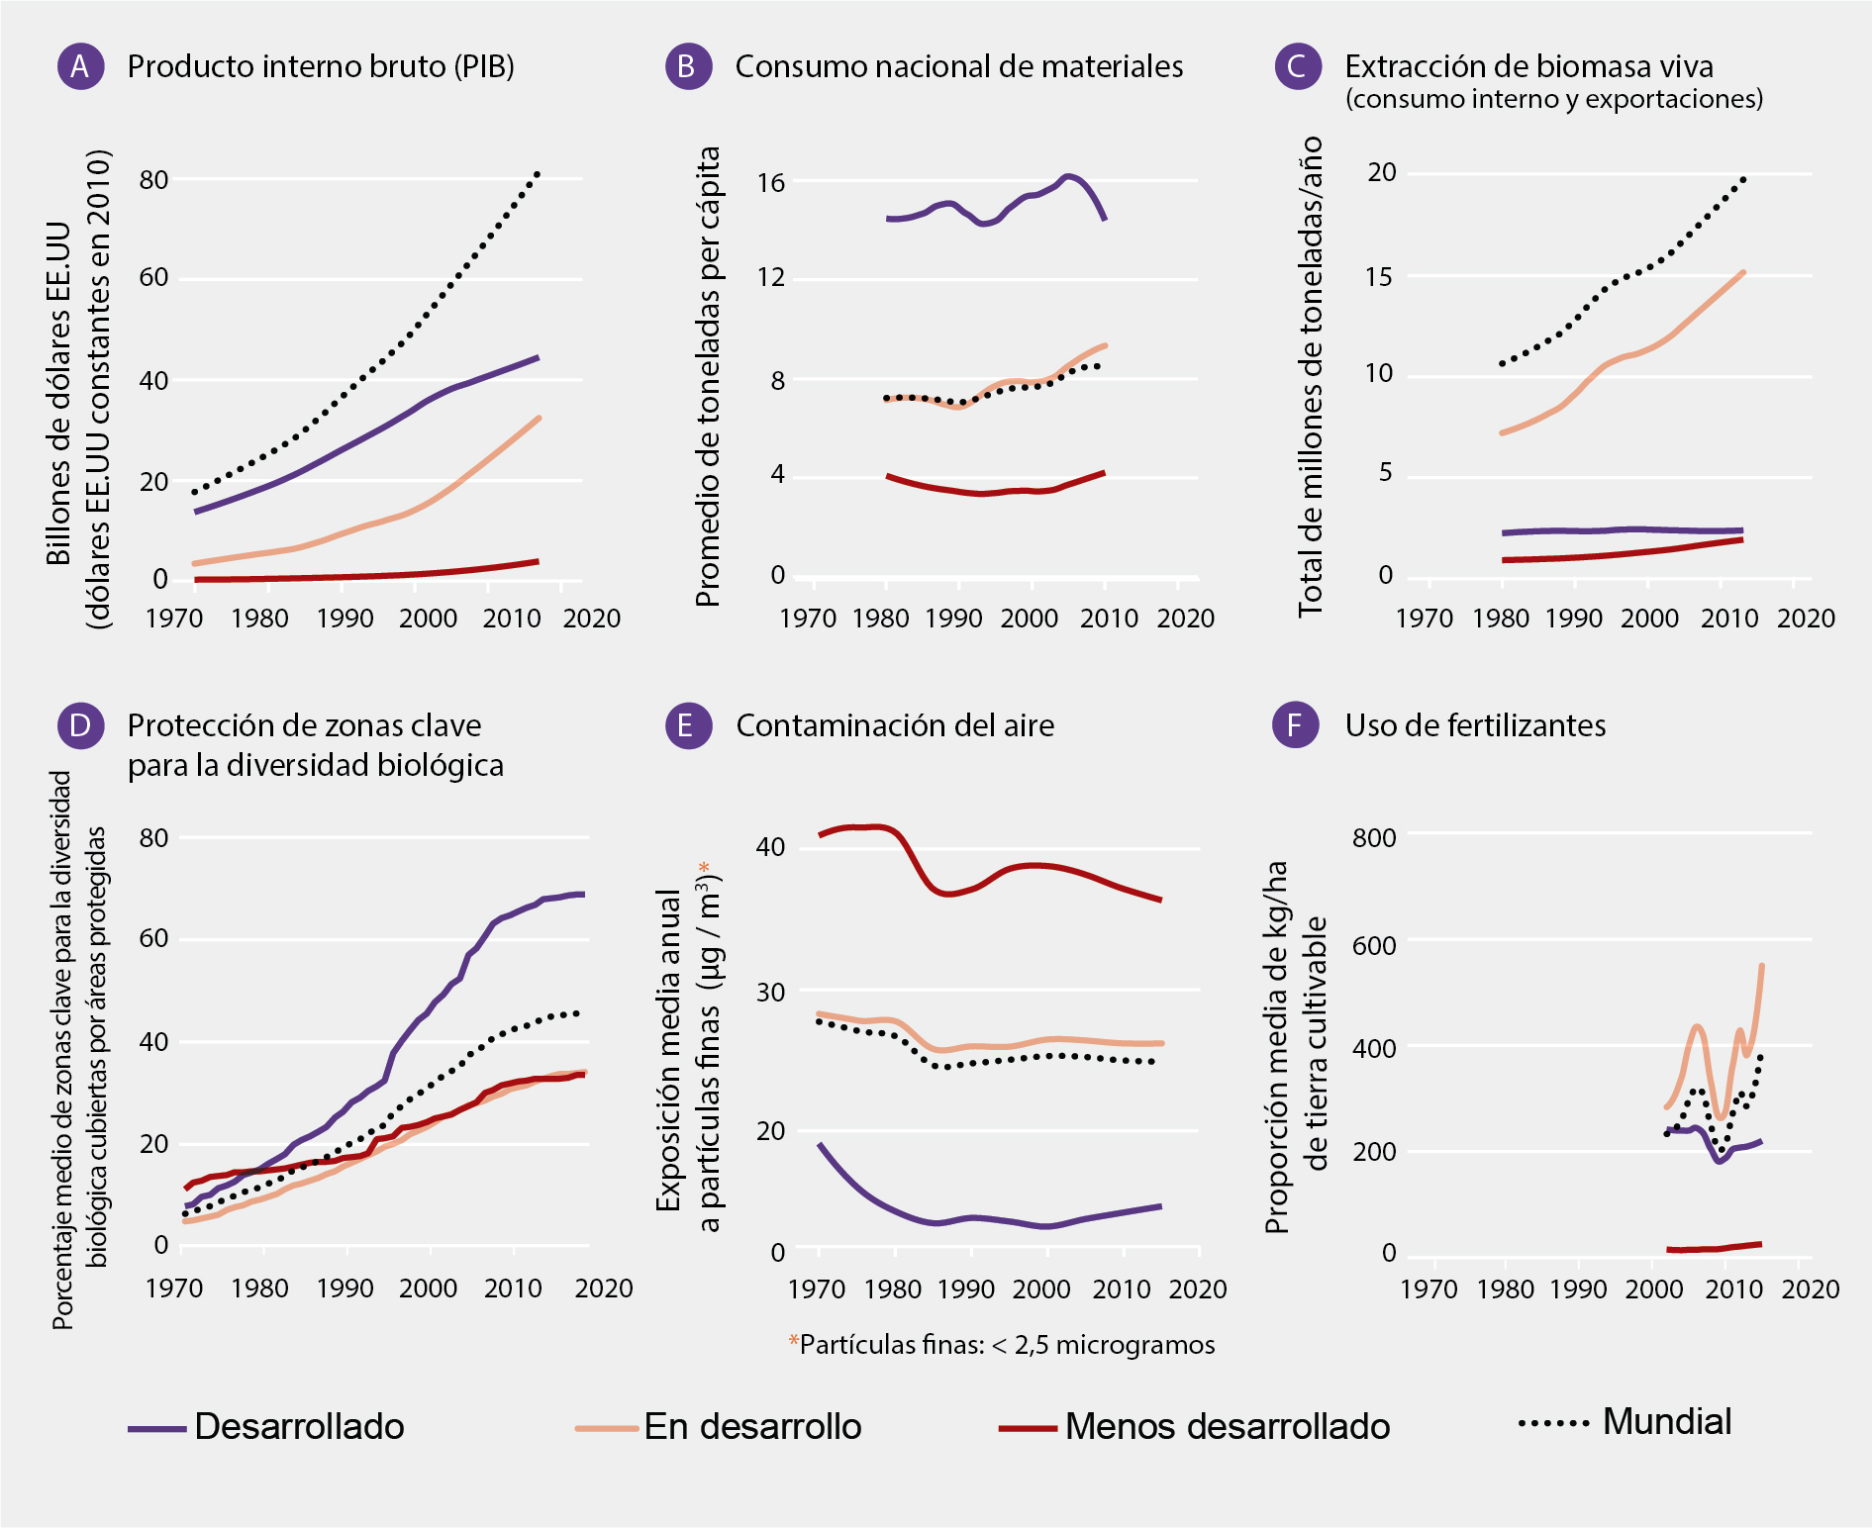
Figura REP.4. Vías de desarrollo desde 1970 para determinados indicadores clave de las interacciones de los seres humanos y el medio ambiente, que muestran un gran aumento en la magnitud del crecimiento de la economía mundial y sus efectos en la naturaleza, con fuertes contrastes entre los países desarrollados, en desarrollo y menos adelantados. Los países se clasifican con arreglo a la publicación de las Naciones Unidas Situación y Perspectivas de la Economía Mundial (https://www.un.org/development/desa/dpad/publication/world-economic-situation-and-prospects-2019/). El producto interno bruto mundial se ha cuadruplicado en términos reales, mientras que la inmensa mayoría del crecimiento se registra en los países desarrollados y los países en desarrollo (A). En los países en desarrollo se registra la mayor extracción de biomasa viva (por ejemplo, cultivos, peces) para satisfacer la demanda de consumo interno y de exportación, que aumenta con rapidez (B). Sin embargo, el consumo material per cápita en cada país (procedente de las importaciones y la producción nacional) es mayor en los países desarrollados (C). En general, la protección de zonas clave para la diversidad biológica va en aumento, y la máxima se registra en los países desarrollados (D). La contaminación del aire es más alta en los países menos adelantados (E), mientras que los países en desarrollo tropiezan con el mayor número de problemas de contaminación de fuentes no localizadas debido al uso de fertilizantes (F). Fuentes de datos: A, E, F: www.data.worldbank.org; B, C: www.materialflows.net; D: www.keybiodiversityareas.org, www.protectedplanet.net.
19. La gobernanza en muchos niveles ha estado avanzando lentamente hacia una incorporación constante y mejor en las políticas y los incentivos de los valores de las contribuciones de la naturaleza para las personas. Sin embargo, en todo el mundo, se han mantenido subsidios que han surtido efectos perjudiciales en la naturaleza (bien establecido) {2.1, 3, 5, 6.4} La incorporación por la sociedad del valor de las contribuciones de la naturaleza a las personas entrañará cambios en la gobernanza, incluso dentro de las cadenas de suministro privadas, por ejemplo, cuando la sociedad civil certifica y ayuda a recompensar las prácticas deseadas o cuando los Estados bloquean el acceso a los mercados debido a prácticas indeseables {2.1.7}. La gobernanza local exitosa apoyada por el reconocimiento de los derechos locales a menudo ha incorporado el conocimiento de cómo la naturaleza contribuye al bienestar de los seres humanos para motivar esos comportamientos {2.1.8}. Los organismos nacionales también han promovido estrategias de ordenamiento de la tierra que sean más sostenibles, e introducido reglamentos, entre otras medidas normativas {2.1.9.2}, y han coordinado con otras naciones acuerdos mundiales para mantener las contribuciones de la naturaleza a las personas (2.1.10}. Los instrumentos económicos que pueden ser perjudiciales para la naturaleza abarcan los subsidios, las transferencias financieras, los créditos subvencionados, la reducción de impuestos, y los precios de los productos básicos y los bienes industriales que ocultan costos ambientales y sociales. Esos instrumentos favorecen una producción insostenible y, por consiguiente, pueden promover la deforestación, la sobreexplotación pesquera, la expansión urbana, y el despilfarro en los usos del agua. En 2015, el apoyo agrícola potencialmente perjudicial para la naturaleza ascendió a 100 mil millones de dólares en los países pertenecientes a la Organización de Cooperación y Desarrollo Económicos, aunque se han introducido algunas reformas en los subsidios para reducir el uso insostenible de plaguicidas y ajustar algunas otras prácticas de desarrollo que tienen consecuencias {2.1.9.1, 6.4.5}. Los subsidios a los combustibles fósiles por un valor de 345 mil millones de dólares traen consigo costos totales por la suma de 5 billones de dólares al incluir la reducción de las contribuciones de la naturaleza (el carbón representa cerca de la mitad de estos costos, el petróleo cerca de un tercio y el gas natural, aproximadamente la décima parte {2.1.9.1.2}). Las subvenciones a la pesca, a fin de aumentar y mantener la capacidad, algo que a su vez suele provocar la degradación de la naturaleza, tal vez constituyan la mayoría de las decenas de miles de millones de dólares que se gastan en apoyos {5.3.2.5}.
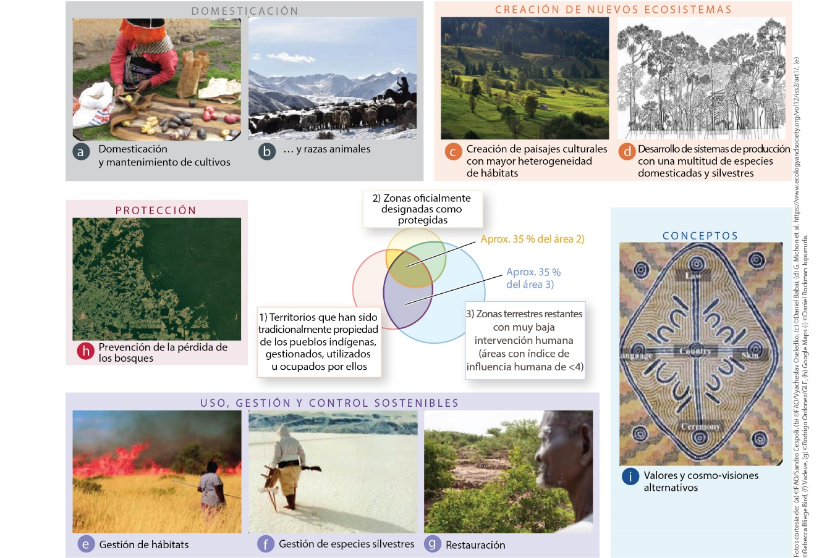
Figura REP.5. Contribuciones de los pueblos indígenas y las comunidades locales a la mejora y al mantenimiento de la diversidad biológica silvestre y domesticada y los paisajes. Los sistemas de conocimientos indígenas y locales tienen enfoques locales, pero se manifiestan a nivel regional y, por ende, atañen a todo el mundo. Una amplia diversidad de prácticas contribuye de manera activa y positiva a la diversidad biológica silvestre y doméstica al “acompañar” a los procesos naturales con activos antropógenos (conocimientos, prácticas y tecnologías). Los pueblos indígenas suelen manejar las zonas terrestres y costeras basándose en una concepción del mundo específica de su cultura, y aplicando principios e indicadores, como la salud de la tierra, el cuidado de su territorio y la responsabilidad recíproca. Sin embargo, mientras los estilos de vida, los valores y las presiones externas cambian con la globalización, las prácticas insostenibles son cada vez más habituales en determinadas regiones. La imagen situada al centro de la figura muestra la superposición general entre 1) las extensiones de tierras que tradicionalmente han poseído, gestionado, utilizado u ocupado los pueblos indígenas; 2) las zonas designadas oficialmente como protegidas; y 3) el resto de la superficie terrestre donde apenas ha habido intervención humana (zonas con una puntuación de < 4 en el Índice de la Huella Humana). El área de los círculos y el de las secciones superpuestas son proporcionales. Las zonas de las tierras que tradicionalmente han poseído, gestionado¹¹, utilizado u ocupado los pueblos indígenas se superponen con aproximadamente el 35 % de zonas que están oficialmente protegidas, y con aproximadamente el 35 % de todas las zonas terrestres con muy poca intervención humana. La finalidad de los temas y las imágenes que aparecen en la figura es ilustrar, no representar, los tipos y la diversidad de contribuciones aportadas por los pueblos indígenas y las comunidades locales a la diversidad biológica, como son: a) la domesticación y el mantenimiento de variedades de cultivos y de frutos adaptados al lugar (papas, Perú), y b) razas de animales (jinete y ovejas, Kirguistán) {2.2.4.4}; c) la creación de hábitats ricos en especies y con una elevada diversidad de ecosistemas en paisajes culturales (prados de heno, Europa Central) {2.2.4.1 a 2}; d) la identificación de plantas útiles y su cultivo en ecosistemas de elevada diversidad (jardines forestales de múltiples especies, Indonesia) {2.2.4.3}; e) y f) el ordenamiento y la supervisión de las especies silvestres, los hábitats y los paisajes para la fauna y flora silvestres y una mayor resiliencia; e) – Australia; f) – Alaska) {2.2.4.5 a 6}; g) la restauración de tierras degradadas (Níger) {3.2.4}; h) la prevención de la deforestación en los territorios indígenas reconocidos (cuenca del Amazonas, Brasil) {2.2.4.7}; i) la propuesta de conceptos alternativos de las relaciones entre la humanidad y la naturaleza (Australia septentrional).
20. Gran parte de la diversidad biológica terrestre silvestre y domesticada del mundo se encuentra en zonas que tradicionalmente han gestionado, poseído, usado u ocupado los pueblos indígenas y las comunidades locales (bien establecido) (Figura REP.5) {2.2.4}. A pesar de los esfuerzos en todos los niveles, aunque la naturaleza en tierras indígenas va en declive con menos rapidez que en otros lugares, la diversidad biológica y los conocimientos relacionados con su gestión no dejan de deteriorarse (establecido, pero inconcluso) {2.2.4, 2.2.5.3}. No obstante la larga historia de uso de los recursos, conflictos sobre conservación relacionados con la expansión colonial y apropiación de tierras para parques y otros usos {3.2} (bien establecido), durante generaciones, a menudo los pueblos indígenas y las comunidades locales han manejado sus paisajes terrestres y marinos de manera ajustada a las condiciones locales. Estos métodos de gestión suelen seguir siendo compatibles con la conservación de la diversidad biológica o la apoyan activamente, “acompañando” los procesos naturales con activos antropógenos (establecido, pero inconcluso) {2.2.4, 2.2.5.3.1} (Figura REP.5). Por lo menos una cuarta parte de la superficie terrestre mundial es tradicionalmente administrada, poseída, usada y ocupada por pueblos indígenas. Esas zonas abarcan aproximadamente el 35 % de la superficie que está oficialmente protegida, y alrededor del 35 % de toda la superficie terrestre restante con muy poca intervención humana (establecido, pero inconcluso) {2.2.5.3.1}. Las instituciones de conservación comunitarias y los regímenes de gobernanza local a menudo han sido eficaces en la prevención de la pérdida de hábitats, en ocasiones incluso más eficaces que las zonas protegidas oficialmente establecidas (establecido, pero inconcluso). En diversos estudios se han destacado las aportaciones de los pueblos indígenas y las comunidades locales que han limitado la deforestación, así como las iniciativas que muestran las sinergias entre estos diferentes mecanismos (bien establecido) {6.3.2, 2.2.5.3}. Con todo, en muchas regiones, las tierras de los pueblos indígenas se están transformando en islas de diversidad biológica y cultural rodeadas por zonas en las que la naturaleza se ha deteriorado considerablemente más (establecido, pero inconcluso) {2.2.5.3}. Entre los indicadores locales elaborados y utilizados por los pueblos indígenas y las comunidades locales, el 72 % muestra tendencias negativas en la naturaleza que sustenta los medios de subsistencia locales (establecido, pero inconcluso) {2.2.5.3.2}. Las principales tendencias son la menor disponibilidad de recursos –debido en parte a las reducciones tanto legales como ilícitas del territorio, a pesar de la expansión de las poblaciones indígenas– así como al declive de la salud y de las poblaciones de especies importantes desde el punto de vista cultural; las nuevas plagas y las especies exóticas invasoras a medida que el clima cambia; las pérdidas en los hábitats forestales naturales y las tierras de pastoreo; y la disminución de la productividad en el resto de los ecosistemas. La falta de instituciones que recopilen datos en relación con estos lugares y luego los sinteticen en resúmenes regionales y mundiales constituye un obstáculo para que se haga una síntesis mundial más detallada de las tendencias de la naturaleza observadas por los pueblos indígenas y las comunidades locales {2.2.2}.
C. Las trayectorias actuales no permiten alcanzar los objetivos para conservar y utilizar de manera sostenible la naturaleza ni lograr la sostenibilidad, y los objetivos para 2030 y más adelante solo serán factibles mediante cambios transformadores de los factores económicos, sociales, políticos y tecnológicos
21. Se ha avanzado positivamente hacia los componentes de 4 de las 20 Metas de Aichi previstas en el Plan Estratégico para la Diversidad Biológica 2011-2020. Se ha avanzado moderadamente hacia algunos de los componentes de 7 metas más, pero para otras 6 metas se han logrado escasos avances hacia todos sus componentes. No hay información suficiente para evaluar los avances logrados en la consecución de algunos o todos los componentes de las 3 metas restantes (establecido, pero inconcluso) {3.2}. En general, el estado de la naturaleza continúa empeorando (12 de los 16 indicadores presentan tendencias hacia un deterioro considerable) (bien establecido) {3.2} (Figura REP.6). Antes de 2015 se habían logrado mayores avances en la aplicación de políticas y medidas enfocadas a la conservación de la diversidad biológica para los factores que afectan los arrecifes de coral y otros ecosistemas vulnerables al cambio climático (establecido, pero inconcluso) {3.2}. Los factores antropógenos que impulsan la pérdida de diversidad biológica, incluida la pérdida de hábitats a raíz de los cambios en el uso de la tierra y el mar (cuestión que aborda la Meta 5 de Aichi), la agricultura no sostenible, la acuicultura y la silvicultura (Meta 7 de Aichi), la pesca no sostenible (Meta 6 de Aichi), la contaminación (Meta 8 de Aichi) y las especies exóticas invasoras (Meta 9 de Aichi), se están agravando en todo el mundo a pesar de los esfuerzos de los países para alcanzar las Metas de Aichi (establecido, pero inconcluso) {3.2}.
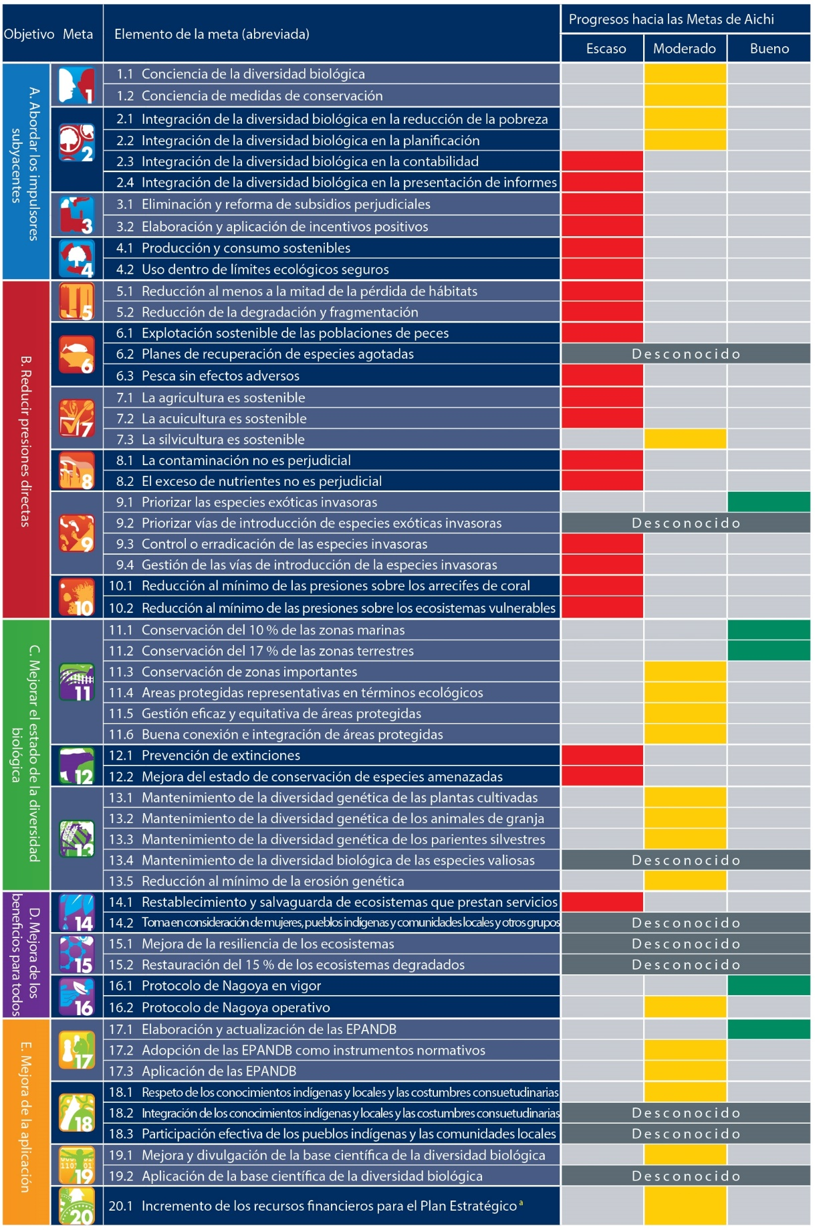
Abreviaturas: EPANDB: estrategia y plan de acción nacionales en materia de diversidad biológica;
ª Plan Estratégico para la Diversidad Biológica 2011-2020
Figura REP.6. Síntesis del avance hacia las Metas de Aichi. Las puntuaciones se basan en un análisis cuantitativo de los indicadores, un examen sistemático de la bibliografía, el Quinto Informe Nacional del Convenio sobre la Diversidad Biológica de cada uno de los países, y la información disponible sobre las intenciones declaradas de los países de aplicar medidas adicionales para 2020. El avance hacia los elementos de las metas se califica como “Bueno” (importantes tendencias positivas a nivel mundial para la mayoría de los aspectos del elemento), “Moderado” (la tendencia mundial general es positiva pero insignificante o insuficiente, o podrían existir tendencias positivas importantes para algunos aspectos del elemento, pero poco o ningún avance para otros, o las tendencias son positivas en algunas regiones geográficas, pero no en otras), “Deficiente” (poco o ningún avance hacia el elemento, o una regresión en el avance, o, si bien podrían existir ejemplos de éxito y tendencias positivas a nivel local o nacional o para casos específicos, la tendencia mundial general demuestra poco avance, o retrocesos), o “Desconocido” (no hay información suficiente para calificar el avance).
22. Las iniciativas de conservación, entre las que cabe destacar las zonas protegidas, los esfuerzos para hacer frente a la captura y el comercio ilícitos de las especies, la gestión de los usos no sostenibles de las especies, y la translocación y erradicación de especies invasoras, han conseguido prevenir la extinción de algunas especies (establecido, pero inconcluso). Por ejemplo, entre 1996 y 2008, las inversiones en iniciativas de conservación redujeron el riesgo de extinción de mamíferos y aves en 109 países, con un valor de mediana del 29 % por país, y de no haberse adoptado medidas de conservación en los decenios recientes, el riesgo de extinción de aves, mamíferos y anfibios habría sido al menos un 20 % más alto. De manera similar, es probable que, en ausencia de las medidas de conservación, al menos seis especies de ungulados (como el órix de Arabia y el caballo de Przewalski) se hubiesen extinguido o sobreviviesen solo en cautiverio. Se estima que al menos 107 especies de aves, mamíferos y reptiles en peligro grave de extinción (como el zorro isleño y el Shama de Seychelles) se han beneficiado de las iniciativas de erradicación de mamíferos invasores en diversas islas {3.2.2}. Si bien siguen siendo pocas y se limitan a ubicaciones geográficas localizadas, dichas iniciativas demuestran que si se adoptan sin demora medidas adecuadas es posible disminuir los índices de extinción inducida por el ser humano (establecido, pero inconcluso) {2.2.5.2.4, 4}. No obstante, apenas existen estudios de escenarios ficticios que evalúen en qué medida las tendencias en el estado de la naturaleza o las presiones sobre ella habrían sido distintas de no haberse adoptado medidas de conservación (bien establecido) {3.2}.
23. La diversidad biológica y los servicios y funciones de los ecosistemas sustentan directamente el logro de varios de los Objetivos de Desarrollo Sostenible, incluidos los relativos al agua y el saneamiento, la acción por el clima, la vida bajo el agua y la vida en tierra (Objetivos de Desarrollo Sostenible 6, 13, 14 y 15), (bien establecido) {3.3.2.1}. La naturaleza también desempeña un papel esencial y complejo en el logro de los Objetivos de Desarrollo Sostenible relativos a la pobreza, el hambre, la salud y el bienestar y las ciudades sostenibles (Objetivos de Desarrollo Sostenible 1, 2, 3 y 11) (establecido, pero inconcluso) {3.3.2.2} (Figura REP.7). Existen varios ejemplos que ilustran las interdependencias entre la naturaleza y los Objetivos de Desarrollo Sostenible. Por ejemplo, la naturaleza y sus contribuciones podrían ser importantes a la hora de disminuir la vulnerabilidad a los fenómenos meteorológicos extremos y a otras perturbaciones y desastres económicos, sociales y ambientales, si bien los activos antropógenos también tienen incidencia (establecido, pero inconcluso). La importancia de la naturaleza para determinadas metas en materia de salud varía según las regiones y los ecosistemas, depende de los activos antropógenos y debe seguir estudiándose. La relación puede ser tanto positiva como negativa, como ocurre en el caso de ciertos aspectos de la diversidad biológica y las enfermedades infecciosas (véase el párrafo 2 del presente documento). La naturaleza reviste una importancia fundamental para los medios de vida de los pueblos indígenas, las comunidades locales y los pobres de los medios urbano y rural, ya sea por el consumo directo de sus contribuciones materiales, como el alimento y la energía (véanse los párrafos 2 y 36 del presente documento), o por los ingresos generados al comercializarlas (bien establecido). Por lo general, esas contribuciones no están suficientemente representadas en los análisis de pobreza (establecido, pero inconcluso). Las contribuciones de la naturaleza también son importantes para los Objetivos relativos a la educación, la igualdad de género, la reducción de las desigualdades y la promoción de la paz, la justicia y unas instituciones sólidas (Objetivos de Desarrollo Sostenible 4, 5, 10 y 16), pero la actual formulación de las metas asociadas a estos Objetivos oscurece u omite su vinculación con la naturaleza (establecido, pero inconcluso).
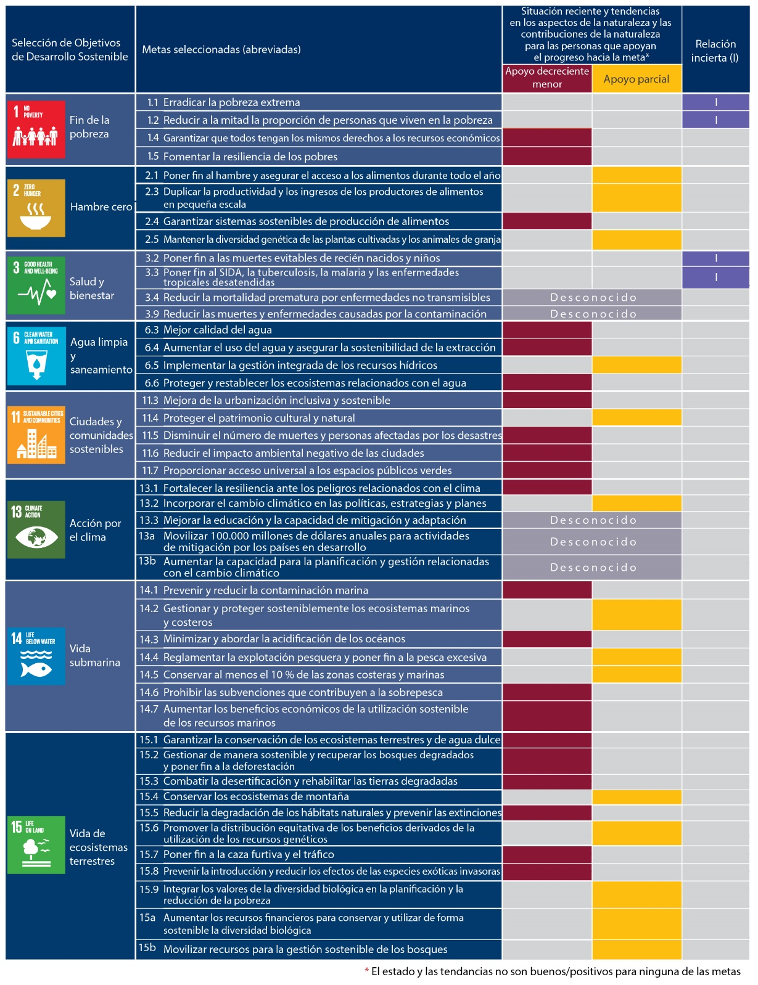
Figura REP.7. Resumen de la situación y las tendencias recientes de los aspectos de la naturaleza y sus contribuciones para las personas que promueven el avance hacia el logro de determinadas metas de los Objetivos de Desarrollo Sostenible. Las metas seleccionadas son aquellas cuya formulación permite evaluar, en relación con su consecución y en base a la evidencia empírica, las consecuencias de las tendencias de la naturaleza y sus contribuciones para las personas. En la sección 3.3 del capítulo 3 se ofrece una evaluación de la evidencia de la relación entre la naturaleza y los Objetivos de Desarrollo Sostenible. Las puntuaciones de las metas se basan en una evaluación sistemática de la literatura y en un análisis cuantitativo de los indicadores, siempre que sea posible. Ninguna de las metas fue calificada como “Pleno apoyo” (es decir, en una buena situación o con marcadas tendencias positivas a nivel mundial). Por ello, la calificación “Pleno apoyo” no se incluyó en la tabla. La calificación “Apoyo parcial” significa que la situación y las tendencias globales son positivas, pero todavía insustanciales o insuficientes, o que podrían existir tendencias positivas sustanciales para algunos aspectos pertinentes, pero tendencias negativas para otros, o que las tendencias son positivas en algunas regiones geográficas, pero no en otras. La calificación “Apoyo decreciente/menor” significa que la situación es deficiente o que las tendencias son sustancialmente negativas a nivel mundial. La calificación “Relación incierta” significa que la relación entre la naturaleza o sus contribuciones para y el logro de la meta es incierta. La calificación “Desconocido” significa que no existe información suficiente para calificar la situación y las tendencias.
24. Para alcanzar los Objetivos de Desarrollo Sostenible y la Visión 2050 para la Diversidad Biológica, las próximas metas serán más eficaces si se definen teniendo en cuenta las repercusiones del cambio climático (bien establecido) {3.2, 3.3}. Por ejemplo, se prevé que el cambio climático hará aumentar considerablemente el número de especies amenazadas, y que habrá más especies que deberán enfrentarse a condiciones climáticas menos idóneas o cuya área de distribución se contraerá, que especies que amplíen sus áreas de distribución o que se beneficien de condiciones más propicias (establecido, pero inconcluso) {4.2, 3.2}. Las repercusiones del cambio climático en la eficacia de las zonas protegidas exigen reexaminar los objetivos de conservación. Sin embargo, en la actualidad son pocas las zonas protegidas que tengan en cuenta el cambio climático en sus objetivos y gestión (establecido, pero inconcluso). Los Objetivos de Desarrollo Sostenible relativos a la pobreza, la salud, la seguridad alimentaria e hídrica y las metas relativas a la sostenibilidad están estrechamente relacionados a través de las repercusiones que diversos factores directos, como el cambio climático, tienen sobre la diversidad biológica y las funciones y servicios ecosistémicos, la naturaleza y sus contribuciones a las personas y a la buena calidad de vida. En un marco mundial para la diversidad biológica después de 2020, hacer mayor hincapié en las relaciones entre las metas de los Objetivos de Desarrollo Sostenible {4.6, 3.7} podría proveer un camino a seguir para alcanzarlas, teniendo en cuenta las sinergias y las compensaciones que procedan. Se espera que las próximas metas sean más eficaces si tienen en cuenta los efectos del cambio climático, incluidos los efectos sobre la diversidad biológica, y las medidas para mitigarlo y adaptarse a él {4.6, 3.7}.
25. Está previsto que los efectos adversos del cambio climático aumenten junto con el calentamiento del planeta, por lo que limitar el calentamiento global a un aumento muy inferior a 2 ºC redundará en múltiples beneficios secundarios para la naturaleza y sus contribuciones a las personas y a la calidad de vida. No obstante, se prevé que algunas medidas de mitigación a gran escala basadas en el uso del suelo para lograr este objetivo tendrán profundas repercusiones sobre la diversidad biológica (establecido, pero inconcluso) {4.2, 4.3, 4.4, 4.5}. Todas las trayectorias de modelos climáticos sugieren que para que el aumento de la temperatura inducido por el hombre no supere los 2 ºC será necesario reducir de manera rápida e inmediata las emisiones de gases de efecto invernadero o eliminar grandes cantidades de dióxido de carbono de la atmósfera. Sin embargo, se prevé que se necesitarán superficies terrestres extremadamente grandes para los cultivos bioenergéticos (con o sin captura y almacenamiento de dióxido de carbono) y para las tareas de forestación y reforestación requeridas para alcanzar las tasas de absorción de carbono buscados {4.2.4.3, 4.5.3}. Los efectos sobre la diversidad biológica y ambientales de las iniciativas de forestación y reforestación a gran escala dependen en gran medida de la cubierta vegetal previa, de su estado de degradación y de las especies de árboles que se planten (establecido, pero inconcluso). De manera similar, se prevé que las extensas superficies destinadas a los cultivos bioenergéticos o a la forestación competirán con las zonas reservadas para la conservación, incluida la restauración, y la producción alimentaria (establecido, pero inconcluso). En consecuencia, las medidas de mitigación de gran escala basadas en el uso del suelo podrían poner en riesgo el logro de los demás Objetivos de Desarrollo Sostenible que dependen de los recursos terrestres (bien establecido) {4.5.3}. Por otro lado, evitar y reducir la deforestación puede redundar en importantes beneficios en materia de diversidad biológica (bien establecido) y en beneficios secundarios para las comunidades locales (establecido, pero inconcluso) {4.2.4.3}.
26. La mayoría de los escenarios de cambio global proyectan una disminución de la diversidad biológica y las contribuciones reguladoras de la naturaleza a las personas durante los próximos decenios, pero las contribuciones materiales de la naturaleza a las personas con un valor de mercado actual (alimentos, piensos, madera y bioenergía) aumentarán (bien establecido) {4.2, 4.3} (por ejemplo, véase el Figura REP.8). Estos cambios se deben al continuo crecimiento demográfico, al aumento del poder adquisitivo y al aumento del consumo per cápita. Los efectos previstos del cambio climático y del cambio en el uso de la tierra en la diversidad biológica terrestre y del agua dulce son en su mayoría negativos, aumentan en consonancia con el calentamiento global y el cambio en el uso de la tierra y, debido al aumento de la eutrofización y de la desoxigenación de las aguas costeras, tienen repercusiones sobre la diversidad biológica marina (bien establecido) {4.2.2.3.2, 4.2.3, 4.2.4}. Por ejemplo, una síntesis de varios estudios indica que el porcentaje de especies en riesgo de extinción debido al cambio climático es del 5 % con un aumento de 2 °C en la temperatura, y asciende hasta el 16 % si el aumento es de 4,3 °C {4.2.1.1}. Se prevé que el cambio climático y los escenarios en las que las actividades de pesca siguen sin cambios deteriorarán la situación de la diversidad biológica marina (bien establecido) {4.2.2.2, 4.2.2.3.1}. Se estima que hacia finales del siglo, tan solo el cambio climático habrá hecho disminuir la producción primaria neta de los océanos entre un 3 % y un 10 % y la biomasa piscícola entre un 3 % y un 25 % (en escenarios de bajo y alto calentamiento, respectivamente) (establecido, pero inconcluso) {4.2.2.2.1}. La respuesta al interrogante de si en el futuro los ecosistemas terrestres seguirán removiendo el mismo porcentaje de emisiones antropógenas de dióxido de carbono que en la actualidad (casi un 30 %) varía enormemente según el escenario y en gran medida depende de la interrelación entre el cambio climático, el dióxido de carbono atmosférico y los cambios en el uso de la tierra. Se estima que se producirá un declive en importantes contribuciones reguladoras de la naturaleza, por ejemplo, la protección de las costas y el suelo, la polinización de los cultivos y el almacenamiento de carbono (establecido, pero inconcluso) {4.2.4, 4.3.2.1}. En contraste, la producción de alimentos, piensos, madera y bioenergía aumenta sustancialmente en la mayoría de los escenarios (bien establecido) {4.2.4, 4.3.2.2}. Los escenarios que contemplan cambios sustanciales en pro de la gestión sostenible de la explotación de los recursos y del uso de la tierra, la reforma del mercado, el consumo moderado y mundialmente equitativo de proteína animal y la reducción del desperdicio y la pérdida de alimentos tienen como resultado una pérdida baja de la diversidad biológica o incluso su recuperación (bien establecido) {4.2.2.3.1, 4.2.4.2, 4.3.2.2, 4.5.3}.
27. La magnitud de los efectos en la diversidad biológica y los servicios y las funciones de los ecosistemas, así como las diferencias entre regiones, son menores en los escenarios que se centran en la sostenibilidad global o regional (bien establecido) (Figura REP.8). La producción de alimentos, piensos y madera tiene efectos negativos sustancialmente menores sobre la diversidad biológica y los ecosistemas en los escenarios de sostenibilidad que exploran el consumo moderado y equitativo (bien establecido) {4.1.3, 4.2.4.2, 4.3.2, 4.5.3}. Los patrones generales a nivel mundial –es decir, una disminución de la diversidad biológica y de las contribuciones reguladoras frente a un aumento en la producción de alimentos, bioenergía y materiales– pueden observarse en casi todas las subregiones {4.2.2, 4.2.3, 4.2.4, 4.3.3}. En lo referido a los sistemas terrestres, la mayoría de los estudios señalan que América del Sur, África y ciertas zonas de Asia sufrirán impactos mucho más severos que otras regiones, en particular en los escenarios que no se basan en objetivos de sostenibilidad (véase el gráfico REP.8 como ejemplo). Esto es debido en parte a que el cambio climático no afecta a todas las regiones por igual, pero también responde al hecho de que, en general, los escenarios anticipan que en estas regiones la tierra se destine principalmente a la producción de cultivos o bioenergía {4.1.5, 947 4.2.4.2}. Ocurre lo opuesto en las regiones de América del Norte y Europa, donde se estima que no habrá una gran conversión a tierras de cultivo y seguirán promoviéndose las iniciativas de reforestación {4.1.5, 4.2.4.2}.
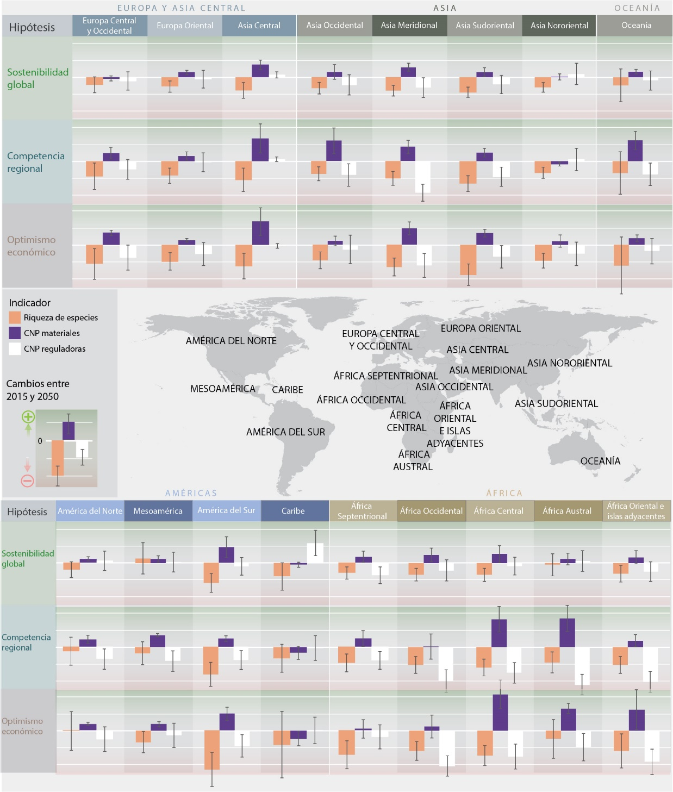
Figura REP.8. Proyecciones de los impactos del uso de la tierra y el cambio climático en la diversidad biológica y las contribuciones materiales y reguladoras de la naturaleza a las personas entre 2015 y 2050. Esta figura ilustra tres mensajes principales: i) los efectos en la diversidad biológica y las contribuciones reguladoras de la naturaleza a las personas (CNP) son menores en el escenario de “sostenibilidad global” en casi todas las subregiones, ii) las diferencias regionales en los efectos son altas en los escenarios de competencia regional y optimismo económico, y iii) las contribuciones materiales de la naturaleza a las personas tienen el mayor aumento en los escenarios de competencia regional y optimismo económico, pero esto se produce a expensas de la diversidad biológica y las contribuciones reguladoras de la naturaleza a las personas. Los efectos proyectados se basan en un subconjunto de los escenarios de las Vías Socioeconómicas Compartidas (SSP) y las trayectorias de emisiones de gases de efecto invernadero (RCP), desarrolladas en apoyo de las evaluaciones del Grupo Intergubernamental de Expertos sobre el Cambio Climático. Esta figura no ilustra los escenarios que incluyen el cambio transformativo, que se presentan en el Capítulo 5.
- El escenario de “Sostenibilidad global” combina una política ambiental proactiva y una producción y consumo sostenibles con bajas emisiones de gases de efecto invernadero (SSP1, RCP2.6; filas superiores de cada cuadro);
- El escenario de “Competencia Regional” combina fuertes barreras comerciales y de otro tipo y una brecha entre ricos y pobres cada vez más pronunciada con altas emisiones (SSP3, RCP6.0; filas centrales); y
- El escenario de “Optimismo Económico” combina un rápido crecimiento económico y una baja regulación ambiental con emisiones de gases de efecto invernadero muy elevadas (SSP5, RCP8.5; filas inferiores).
Se utilizaron diversos modelos con cada uno de los escenarios para generar la primera comparación rigurosa entre modelos a nivel mundial que estima los efectos en la diversidad biológica (cambios en la riqueza de especies en una amplia gama de especies terrestres de plantas y animales a escala regional: barra naranja), contribuciones materiales de la naturaleza a las personas (alimentos, piensos, madera y bioenergía: barra morada) y las contribuciones reguladoras de la naturaleza a las personas (retención de nitrógeno, protección del suelo, polinización de cultivos, control de plagas en los cultivos y almacenamiento y secuestro de carbono en el ecosistema: barra blanca). Las barras de color representan las medias normalizadas de los diversos modelos y las líneas negras indican la desviación estándar. En la figura 4.2.14 se muestran las medias globales de las variaciones porcentuales de los indicadores individuales.
28. Los impactos del cambio climático también desempeñan un papel clave en las previsiones de la diversidad biológica y del funcionamiento de los ecosistemas diferenciadas por regiones, tanto en los sistemas marinos como terrestres. Se espera que surjan nuevas comunidades, en las que las especies coexistirán en combinaciones históricamente desconocidas (establecido, pero inconcluso) {4.2.1.2., 4.2.4.1}. Se estima que en los próximos decenios el cambio climático modificará sustancialmente los límites de los biomas terrestres, en particular en las regiones boreales, subpolares y polares, y en los entornos áridos y semiáridos. En muchos lugares, la productividad disminuirá a causa de un clima más cálido y seco (bien establecido) {4.2.4.1}. Por otro lado, el aumento de las concentraciones de dióxido de carbono en la atmósfera podría ser beneficioso para la productividad primaria neta y podría mejorar la cubierta vegetal boscosa, en particular en las regiones semiáridas (establecido, pero inconcluso) {4.2.4.1}. En lo referido a los sistemas marinos, se prevé que los efectos variarán según la región, y que el calentamiento de los océanos obligará a las poblaciones de peces a migrar en dirección a los polos, por lo que cabe esperar la extinción de algunas especies locales en los trópicos (bien establecido) {4.2.2.2.1}. Sin embargo, esto no implica necesariamente un aumento de la diversidad biológica de los mares polares, habida cuenta del rápido retroceso del hielo marino y del aumento de la acidificación de las aguas frías (establecido, pero inconcluso) {4.2.2.2.4}. En las zonas costeras, está previsto que la proliferación de los fenómenos meteorológicos extremos, el aumento del nivel del mar y el desarrollo costero intensifiquen la fragmentación y la pérdida de hábitats. Es probable que en el futuro los arrecifes de coral deban enfrentarse a episodios de calentamiento extremo más frecuentes, con intervalos de recuperación más cortos, lo que causará graves incidentes de decoloración con elevadas tasas de mortalidad: con un incremento de 1,5 °C en la temperatura, se prevé que disminuyan entre un 70 % y un 90 %, y con un incremento de 2 °C disminuirían más de un 99 % (bien establecido) {4.2.2.2.2}.
D. Es posible conservar, restaurar y usar la naturaleza de manera sostenible a la vez que se alcanzan otras metas sociales mundiales si se emprenden con urgencia iniciativas coordinadas que promuevan un cambio transformador
29. A fin de alcanzar los Objetivos de Desarrollo Sostenible y la Visión 2050 para la Diversidad Biológica será indispensable impulsar un cambio transformador, cuyas bases ya pueden dejarse sentadas (bien establecido) {2, 3, 5, 6.2} (Figura REP.9). Dos elementos que contribuirían a ese cambio son la concienciación acerca de las interconexiones en el contexto de la crisis ambiental y el establecimiento de nuevas normas relativas a las interacciones entre los seres humanos y la naturaleza (bien establecido) {5.3, 5.4.3}. A corto plazo (antes de 2030) todos los encargados de adoptar decisiones podrían contribuir a promover las transformaciones necesarias para conseguir la sostenibilidad, por ejemplo, reforzando la aplicación y el cumplimiento de los instrumentos normativos y las normas vigentes que resulten eficaces y eliminando o reformando las políticas y los subsidios contraproducentes (bien establecido). A largo plazo (hasta 2050) habrá que adoptar más medidas para propiciar un cambio transformador que corrija los factores indirectos que son causa fundamental del deterioro de la naturaleza (bien establecido), incluidos cambios en las estructuras sociales, económicas y tecnológicas dentro de las naciones y entre ellas {6.2, 6.3, 6.4, cuadro REP.1}.
30. Se necesitan perspectivas y enfoques intersectoriales para impulsar las transformaciones conducentes a la sostenibilidad (Figura REP.9). Las políticas y las medidas sectoriales pueden ser eficaces en determinados contextos, pero no suelen tener en cuenta los efectos indirectos, distantes y acumulados, cuyas consecuencias pueden ser adversas, entre ellas el agravamiento de las desigualdades (bien establecido). Los enfoques intersectoriales, como los enfoques a escala del paisaje, la gestión integrada de las cuencas hidrográficas y las zonas costeras, la planificación espacial marina, la planificación a escala biorregional para la energía y los nuevos paradigmas urbanísticos, ofrecen oportunidades de conciliar diversos intereses, valores y modalidades de uso de los recursos, siempre y cuando tengan presentes las correlaciones de pérdidas y ganancias y las desigualdades en las relaciones de poder entre los interesados (establecido, pero inconcluso) {5.4.2, 5.4.3, 6.3, 6.4}.
31. Las perspectivas innovadoras en materia de gobernanza que incorporen los enfoques vigentes, por ejemplo, la gobernanza integradora, inclusiva, informada y adaptativa, facilitarán el cambio transformador. Estos enfoques se han estudiado y puesto en práctica por separado en numerosas ocasiones, pero cada vez hay más conciencia de que, aplicados en conjunto, pueden contribuir al logro de un cambio transformador (establecido, pero inconcluso) {6.2}. Además de ayudar a afrontar problemas de gobernanza que se plantean en muchos sectores y ámbitos de políticas, esos enfoques crean las condiciones necesarias para implantar un cambio transformador. Los enfoques integradores, como la incorporación en todos los sectores gubernamentales, se centran en las relaciones entre los sectores y las políticas, y contribuyen a dotar de coherencia y eficacia a las políticas (bien establecido). Los enfoques inclusivos ayudan a reflejar una pluralidad de valores y a lograr la equidad (establecido, pero inconcluso), entre otras cosas mediante el disfrute equitativo de los beneficios derivados de su uso y la aplicación de enfoques basados en los derechos (establecido, pero inconcluso). La gobernanza informada conlleva el uso de estrategias novedosas de producción y coproducción de conocimientos que incluyan diversos valores y sistemas de conocimiento (establecido, pero inconcluso). Los enfoques adaptativos, como el aprendizaje a partir de la experiencia, el seguimiento y la retroalimentación, ayudan a prepararse para las inevitables incertidumbres y dificultades aparejadas a los cambios sociales y ambientales, y a gestionarlas (establecido, pero inconcluso) {6.2, 5.4.2}.
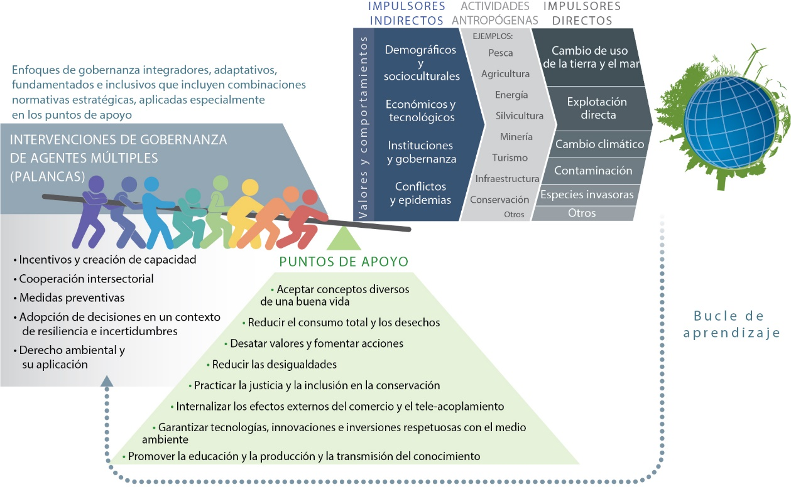
Figura REP.9. Cambio transformador en las vías que conducen a la sostenibilidad mundial. Si se colabora en la ejecución de intervenciones prioritarias en materia de gobernanza (palancas) dirigidas a puntos de intervención fundamentales (puntos de apoyo) podría impulsarse un cambio que transformase las tendencias actuales en otras más sostenibles. La mayoría de esas intervenciones pueden realizarse en diversos puntos y correr a cargo de todo un abanico de agentes, como organizaciones intergubernamentales, gobiernos, organizaciones no gubernamentales, grupos ciudadanos y comunitarios, pueblos indígenas y comunidades locales, organismos donantes, organizaciones científicas y educativas, y el sector privado, según el contexto. Si se aplican los instrumentos existentes y otros nuevos mediante intervenciones de gobernanza integradas, fundamentadas, inclusivas, adaptables y específicas para cada lugar, combinando políticas de forma estratégica y aprendiendo de las observaciones y comentarios recibidos al respecto, podría propiciarse una transformación mundial.
32. Al sintetizar las pruebas disponibles sobre los componentes de las vías que conducen a la sostenibilidad se observa que hay cinco tipos generales de intervenciones en materia de gestión, o “palancas”, y ocho “puntos de apoyo” que son fundamentales para lograr un cambio transformador (Figura REP.9; D3 y D4) {5.4.1, 5.4.2}. Con la noción de “palancas” y “puntos de apoyo” se reconoce que si bien los sistemas mundiales complejos no pueden gestionarse de forma simple, en ciertos casos pueden llevarse a cabo determinadas intervenciones que se refuercen recíprocamente y propicien cambios de mayor escala que conduzcan al logro de objetivos comunes (bien establecido) (Figura REP.1). Por ejemplo, si se modifican las leyes y las políticas, se podrán impulsar y consolidar cambios en la gestión y el consumo de los recursos; y, a su vez, si se introducen cambios en las conductas y los hábitos individuales y colectivos, se facilitará la aplicación de políticas y leyes {5.4.3}.
33. Algunas personas y comunidades de todo el mundo reconocen que los cambios conducentes a la producción y el consumo sostenibles y a la reducción y transformación de residuos y desechos, en particular los cambios en los hábitos de consumo de los acomodados, son fundamentales para alcanzar el desarrollo sostenible y reducir las desigualdades. En la práctica se han logrado pocas reducciones, pero es posible mejorar, coordinar y ampliar las medidas que ya se adoptan a distintos niveles (bien establecido). Estas medidas son la implantación y mejora de normas, sistemas y reglamentos específicos a fin de internalizar los costos externos de la producción, la extracción y el consumo (como la imposición de precios e incluso sanciones a las prácticas antieconómicas o contaminantes); la promoción del uso eficiente de los recursos y de modelos económicos circulares y de otro tipo; la certificación ambiental y social voluntaria de las cadenas de comercialización; y el establecimiento de incentivos que estimulen la innovación y las prácticas sostenibles. Es importante señalar que estas medidas también exigen modificar lo que se entiende por buena calidad de vida, es decir, desterrar la idea de que para vivir una vida plena y satisfactoria hace falta consumir cada vez más bienes materiales. Todos estos enfoques son más eficaces cuando se refuerzan entre sí. Las medidas que contribuyen a la manifestación voluntaria de los valores sociales vigentes en materia de responsabilidad mediante acciones individuales, colectivas y organizacionales que promuevan la sostenibilidad pueden tener un efecto firme y duradero en la modificación de las conductas y el fomento de la gestión responsable como práctica social normal (establecido, pero inconcluso) {5.4.1.2, 5.4.1.3, 6.4.2, 6.4.3}.
34. La ampliación y gestión eficaz de los sistemas actuales de zonas protegidas, ya sean terrestres, de agua dulce o marinas, son importantes para preservar la diversidad biológica (bien establecido), en particular en el contexto del cambio climático. Los resultados en materia de conservación dependen también de la adopción de una gobernanza adaptativa, de un compromiso social sólido, de la implantación de mecanismos eficaces y equitativos de distribución de los beneficios, de una financiación duradera y de la vigilancia y aplicación de las normas (bien establecido) {6.2, 5.4.2}. Los gobiernos nacionales desempeñan una función primordial en el apoyo a las investigaciones primarias, la conservación eficaz y el uso sostenible de los paisajes terrestres y marinos multifuncionales. Este último aspecto conlleva la planificación de redes de zonas protegidas interconectadas que tengan representatividad ecológica y el logro de un equilibrio entre los objetivos sociales que reflejen diversas visiones del mundo y los múltiples valores de la naturaleza (establecido, pero inconcluso) {6.3.2.3, 6.3.3.3}. La conservación de las zonas protegidas a largo plazo también exige mejorar los sistemas de seguimiento y cumplimiento, gestionar las regiones terrestres y marítimas ricas en diversidad biológica situadas fuera de las zonas protegidas, solucionar los conflictos relativos a los derechos de propiedad y proteger los marcos jurídicos ambientales frente a la presión de los grupos de interés poderosos. En muchas zonas, la conservación depende de la creación de capacidad y la cooperación con los interesados, de la participación de organizaciones sin fines de lucro y de pueblos indígenas y comunidades locales en el establecimiento y la gestión de zonas marinas protegidas y redes de zonas marinas protegidas, y del uso proactivo de instrumentos tales como los escenarios participativos y la planificación espacial en los ámbitos terrestre y marítimo, incluida la planificación de iniciativas transfronterizas de conservación {5.3.2.3, 6.3.2.3, 6.3.3.3}. La aplicación fuera de las zonas protegidas comprende la lucha contra el tráfico de fauna y flora silvestres y de madera mediante la aplicación efectiva de la ley para velar por la legalidad y sostenibilidad del comercio de fauna y flora silvestres. Para ello será necesario, entre otras medidas, situar los procesos por tráfico de fauna y flora silvestres entre las prioridades de los sistemas de justicia penal, valerse de estrategias de mercadotecnia social comunitaria para reducir la demanda y adoptar medidas enérgicas para luchar contra la corrupción en todos los niveles (establecido, pero inconcluso) {6.3.2.3}.
35. La gobernanza integrada de los paisajes comporta una combinación de políticas e instrumentos que asegure la conservación, la restauración de la naturaleza y el uso sostenible, la producción sostenible (tanto de alimentos y materiales como de energía) y la sostenibilidad de la gestión de los bosques y de la planificación de infraestructuras, y que corrija los principales factores de la pérdida de diversidad biológica y del deterioro de la naturaleza (bien establecido) {6.3.2, 6.3.6}. Con una combinación de políticas que estén armonizadas en todos los sectores, niveles de gobernanza y jurisdicciones se podrán tener en cuenta las diferencias ecológicas y sociales que se dan en los paisajes y fuera de ellos, aprovechar las modalidades existentes de conocimiento y gobernanza y gestionar con transparencia y equidad los desequilibrios entre los beneficios tangibles e intangibles (establecido, pero inconcluso). Es posible mejorar la gestión sostenible de los paisajes si se aplican enfoques de múltiples funciones, usos e interesados (bien establecido) y enfoques comunitarios, que combinen distintas medidas y prácticas, en especial las siguientes: a) establecimiento de zonas protegidas bien gestionadas y conectadas y adopción de otras medidas eficaces de conservación de base zonal; b) explotación forestal de impacto reducido, certificación forestal y pago por los servicios de los ecosistemas, entre otros instrumentos, y reducción de las emisiones derivadas de la deforestación y la degradación de los bosques; c) apoyo a la restauración ecológica; d) vigilancia eficaz, con la participación y acceso del público, según proceda; e) lucha contra las actividades ilícitas; f) aplicación efectiva de los acuerdos ambientales multilaterales y de otros acuerdos internacionales pertinentes por las partes en esos instrumentos; y g) promoción de sistemas alimentarios sostenibles y basados en la diversidad biológica (bien establecido) {6.3.2.1, 6.3.2.3, 6.3.2, 6.3.2.4}.
36. Para alimentar al mundo de manera sostenible, en particular en el contexto del cambio climático y el crecimiento demográfico, hacen falta unos sistemas alimentarios que aseguren la capacidad de adaptación, reduzcan al mínimo los efectos en el medio ambiente, erradiquen el hambre y contribuyan a la salud humana y al bienestar animal (establecido, pero inconcluso) {5.3.2.1, 6.3.2.1}. Dos vías de acceso a los sistemas alimentarios sostenibles son la planificación del uso de la tierra y la gestión sostenible de los sistemas alimentarios, tanto en lo relativo a la oferta y la producción, como en lo relativo a la demanda y el consumo (bien establecido) {5.3.2.1, 6.3.2.1, 6.4}. Existen diversas opciones para la producción agrícola sostenible y no dejan de concebirse otras nuevas; algunas de ellas tienen más efectos en la diversidad biológica y las funciones de los ecosistemas que otras {6.3.2.1}. Como ejemplos cabe citar el manejo integrado de plagas y el manejo integrado de los nutrientes, la agricultura orgánica, las prácticas agroecológicas, las prácticas de conservación del suelo y el agua, la agricultura de conservación, la agrosilvicultura, los sistemas silvopastoriles, la gestión del riego, los sistemas pequeños o de parcelas y las prácticas para mejorar el bienestar de los animales. Estas prácticas podrían mejorarse implantando reglamentaciones, incentivos y subsidios bien estructurados, suprimiendo los subsidios que distorsionan el comercio {2.3.5.2, 5.3.2.1, 5.4.2.1, 6.3.2} y –a nivel de paisajes– mediante una planificación integrada del paisaje y una gestión integrada de las cuencas hidrográficas. Para asegurar la capacidad de adaptación de la producción alimentaria se necesitan medidas de conservación de la diversidad de los genes, las variedades, los cultivares, las razas, las variedades locales y las especies, diversidad que a su vez contribuye a una nutrición variada, saludable y adaptada a las distintas culturas. Algunos incentivos y reglamentos pueden propiciar cambios positivos en ambos extremos de las cadenas de suministro, como la creación, el fortalecimiento y la aplicación de normas voluntarias, programas de certificación y acuerdos de cadena de suministro (por ejemplo, la moratoria de la soja) y la reducción de los subsidios perjudiciales. Los mecanismos de fiscalización también pueden servir para conjurar el riesgo de cooptación y cabildeo por parte de grupos de interés comerciales o sectoriales que traten de mantener niveles elevados de demanda, ejercer monopolios y seguir usando plaguicidas e insumos químicos {5.3.2.1}. No menos importantes son las alternativas no reglamentarias, que podrían incluir la asistencia técnica –en especial a los pequeños propietarios– y programas de incentivos económicos adecuados, por ejemplo, determinados programas de pago por los servicios de los ecosistemas y otros instrumentos no monetarios {5.4.2.1}. Las opciones que recaban la participación de otros agentes en los sistemas alimentarios (en concreto el sector público, la sociedad civil, los consumidores y los movimientos populares), como la investigación participativa sobre el terreno, la promoción de dietas sanas y de poco impacto y la localización de sistemas alimentarios, podrían contribuir a reducir el desperdicio de alimentos, el consumo excesivo y la demanda de productos de origen animal producidos de modo no sostenibles, con los consiguientes beneficios sinérgicos para la salud humana (establecido, pero inconcluso) {5.3.2.1, 6.3.2.1}.
37. A fin de asegurar la producción sostenible de alimentos de origen marino y a la vez proteger la diversidad biológica de los océanos se necesitan medidas normativas para aplicar enfoques sostenibles basados en los ecosistemas a la ordenación pesquera, programas de planificación espacial (en particular, el establecimiento y ampliación de zonas marinas protegidas) y, en términos más generales, medidas de política para hacer frente a factores como el cambio climático y la contaminación (bien establecido) {5.3.2.5, 6.3.3}. Los escenarios muestran que para avanzar hacia la pesca sostenible es necesario conservar, restaurar y usar de forma sostenible los ecosistemas marinos, reconstituir las poblaciones sometidas a una pesca excesiva (por ejemplo, imponiendo límites específicos a la captura o al esfuerzo de pesca y moratorias), reducir la contaminación (en especial los plásticos), gestionar las actividades extractivas nocivas, eliminar los subsidios perniciosos y la pesca ilícita, no declarada y no reglamentada, adaptar la ordenación pesquera a los efectos del cambio climático y reducir el impacto ambiental de la acuicultura (bien establecido) {4, 5.3.2.5, 6.3.3.3.2}. Las zonas marinas protegidas, cuya utilidad en materia de conservación de la diversidad biológica y aumento de la calidad de la vida de las comunidades locales ha quedado demostrada cuando se gestionan con eficacia, pueden ampliarse mediante la demarcación de zonas protegidas más grandes o más interconectadas o la creación de zonas protegidas nuevas en regiones que no estén suficientemente representadas y de zonas clave desde el punto de vista de la diversidad biológica (establecido, pero inconcluso) {5.3.2.5; 6.3.3.3.1}. En vista de las grandes presiones que padecen los litorales (como consecuencia del urbanismo, la recuperación de tierras y la contaminación del agua), es importante emprender iniciativas de conservación marina –como la planificación integrada de las zonas costeras– fuera de las zonas protegidas para la conservación de la diversidad biológica y el uso sostenible (bien establecido) {6.3.3.3}. Otras iniciativas para intensificar la cooperación multisectorial en materia de ordenación de las zonas costeras son la adopción de medidas de responsabilidad social empresarial, el establecimiento de normas de edificación y construcción y el etiquetado ecológico (bien establecido) {6.3.3.3.2, 6.3.3.3.4}. Como herramientas suplementarias podrían usarse instrumentos económicos para financiar la conservación, ya sean ajenos al mercado o basados en este (por ejemplo, el pago por servicios de los ecosistemas, las compensaciones por pérdida de biodiversidad, el secuestro de carbono azul, los programas de límites máximos y comercio, los bonos verdes y los fondos fiduciarios) y nuevos instrumentos jurídicos, como el proyecto de instrumento internacional jurídicamente vinculante sobre la conservación y el uso sostenible de la diversidad biológica marina en las zonas situadas fuera de la jurisdicción nacional en el marco de la Convención de las Naciones Unidas sobre el Derecho del Mar (establecido, pero inconcluso) {6.3.3.2, 6.3.3.1.3, 5.4.2.1, 5.4.1.7}.
38. La conservación de los recursos de agua dulce en el contexto del cambio climático, la demanda creciente de extracción de agua y el aumento de la contaminación exige intervenciones intersectoriales y sectoriales que mejoren el uso eficiente del agua, aumenten la capacidad de almacenamiento, reduzcan las fuentes de contaminación, mejoren la calidad del agua y minimicen las perturbaciones de los hábitats y regímenes hidrológicos naturales y fomenten su restauración (bien establecido) {6.3.4}. Entre las intervenciones prometedoras se destacan la práctica de la ordenación integrada de los recursos hídricos y la planificación del paisaje en todas las escalas; la protección de la diversidad biológica de los humedales; la orientación y limitación de la expansión de la agricultura insostenible y la minería; la ralentización e reversión de la deforestación de las cuencas; y la incorporación de prácticas que reducen la erosión, la sedimentación y la contaminación por escorrentía y minimizan los efectos perniciosos de las represas (bien establecido) {6.3.4.6}. Intervenciones sectoriales incluyen la mejora de las técnicas dirigidas a hacer un uso eficiente del agua (en especial en los sectores de la agricultura, la minería y la energía), los sistemas descentralizados de recolección del agua de lluvia (por ejemplo, sistemas domésticos), la gestión integrada de aguas subterráneas y de superficie (por ejemplo, el uso consuntivo), las técnicas locales de conservación del agua y los programas de incentivos y de fijación del precio del agua (por ejemplo, contabilidad de los recursos hídricos y programas de pago por los servicios de los ecosistemas) {6.3.4.2, 6.3.4.4}. Con relación a los programas de pago por los servicios prestados por los ecosistemas de las cuencas hidrográficas, su eficacia y eficiencia pueden potenciarse si en su diseño, ejecución y evaluación se reflejan diversos valores y si se establecen sistemas de evaluación de sus efectos (establecido, pero inconcluso) {6.3.4.4}. Las inversiones en infraestructura, sobre todo en infraestructura ecológica, son importantes, en especial en los países en desarrollo, pero deben realizarse teniendo en cuenta el funcionamiento ecológico y combinando con prudencia las infraestructuras artificiales con las naturales {5.3.2.4, 6.3.4.5}.
39. Para alcanzar los Objetivos de Desarrollo Sostenible en las ciudades y aumentar la resiliencia de éstas al cambio climático se necesitan soluciones que respondan a los contextos social, económico y ecológico. La planificación integrada a nivel urbano y de paisajes, la infraestructura artificial y las soluciones basadas en la naturaleza, y la producción y el consumo responsables pueden contribuir a la sostenibilidad y equidad de las ciudades y hacer una aportación considerable a la labor general de mitigación del cambio climático y adaptación a sus efectos. Como enfoques de planificación urbana que fomentan la sostenibilidad cabe citar el estímulo a la creación de comunidades compactas, el diseño de redes viales que respeten la naturaleza y la creación de infraestructuras y sistemas de transporte de impacto reducido (desde el punto de vista de las emisiones y el uso de la tierra), en especial sistemas de transporte activo, público y compartido {5.3.2.6, 6.3.5}. No obstante, dado que la mayor parte del crecimiento urbano de aquí a 2030 tendrá lugar en el Sur Global, los principales retos en materia de sostenibilidad serán la búsqueda de soluciones creativas e inclusivas al problema de la falta de infraestructuras básicas (agua, saneamiento y movilidad), las carencias en materia de planificación territorial y las insuficiencias en cuanto a capacidad de gobernanza y mecanismos de financiación. Estos retos también ofrecen posibilidades de innovación y experimentación en el plano local, lo que a su vez brindará nuevas oportunidades económicas. La combinación de iniciativas urbanas e iniciativas de base, enmarcada en asociaciones entre los sectores público y privado, las comunidades y los gobiernos, puede ser eficaz para la promoción de soluciones de bajo costo y adaptadas al contexto local que contribuyan al mantenimiento y restauración de la diversidad biológica y los servicios y las funciones de los ecosistemas. Algunas opciones basadas en la naturaleza son la combinación de infraestructuras artificiales y ecológicas (por ejemplo, la restauración de humedales y de cuencas hidrográficas y los tejados vegetales), la mejora de los espacios verdes mediante iniciativas de restauración y expansión, la promoción de los huertos urbanos, el mantenimiento y diseño de la conectividad ecológica y la promoción de la accesibilidad para todos (con beneficios para la salud humana). Otras soluciones son la difusión de nuevas tecnologías de bajo costo para la descentralización de la producción de energía y el tratamiento de aguas residuales y la creación de incentivos para reducir el consumo {6.3.5}. También es importante integrar la planificación intersectorial en los niveles local, regional y de paisaje y recabar la participación de diversos interesados (bien establecido). Especialmente importantes en el plano regional son las políticas y los programas que promueven las acciones colectivas sostenibles {5.4.1.3}, protegen las cuencas hidrográficas situadas fuera de las jurisdicciones municipales y velan por la conectividad de los ecosistemas y los hábitats (por ejemplo, mediante cinturones verdes). A escala regional, la aplicación de enfoques intersectoriales para mitigar los efectos de los proyectos de infraestructura y energía conllevan el apoyo a la realización de evaluaciones integrales del impacto ambiental y de evaluaciones ambientales estratégicas de los impactos acumulativos locales y regionales {6.3.6.4, 6.3.6.6}.
40. Los encargados de adoptar decisiones disponen de una gama de opciones y herramientas para fomentar la sostenibilidad de los sistemas económico y financiero (bien establecido) {6.4}. Para lograr una economía sostenible hay que introducir reformas fundamentales en los sistemas económico y financiero y combatir la pobreza y la desigualdad, dos tareas capitales en relación con la sostenibilidad (bien establecido) {6.4}. Los gobiernos podrían reformar los subsidios y los impuestos en apoyo de la naturaleza y sus contribuciones a las personas, eliminar los incentivos contraproducentes y sustituirlos por instrumentos como los pagos vinculados a parámetros sociales y ambientales, según corresponda (establecido, pero inconcluso) {6.4.1}. A nivel internacional, dos posibles respuestas a los problemas que entraña el desplazamiento de los efectos del consumo y la producción no sostenibles en la naturaleza son la remodelación de los instrumentos vigentes y la formulación de instrumentos nuevos que tengan en cuenta los efectos distantes. Cabría reformar los acuerdos comerciales y los mercados de productos financieros derivados para promover la igualdad e impedir el deterioro de la naturaleza, aunque la introducción de esta reforma genera algunas incertidumbres (establecido, pero inconcluso) {6.4.4}. Se tiene cada vez más en cuenta la posibilidad de adoptar otros modelos y medidas de bienestar económico (por ejemplo, la contabilidad inclusiva de la riqueza, la contabilidad del capital natural y los modelos de decrecimiento) como forma de alcanzar un equilibrio entre el crecimiento económico y la conservación de naturaleza y sus contribuciones y de tener en cuenta la correlación de pérdidas y beneficios, la pluralidad de valores y los objetivos a largo plazo (establecido, pero inconcluso) {6.4.5}. La introducción de cambios estructurales en la economía también es fundamental para reorientar la labor a largo plazo. Dos ejemplos de esos cambios son los regímenes de innovación tecnológica y social y los marcos de inversión que internalicen los impactos ambientales, como los efectos externos de las actividades económicas, en especial los que den respuesta a esos impactos de una forma socialmente justa y adecuada (bien establecido) {5.4.1.7}. Más habituales son los instrumentos de política basados en el mercado, como los pagos por los servicios de los ecosistemas, los programas voluntarios de certificación y la compensación de la diversidad biológica; pero no son eficaces del todo y suelen suscitar rechazo, por lo que deberían diseñarse con cuidado y aplicarse en función del contexto para evitar efectos contraproducentes (establecido, pero inconcluso) {5.4.2.1, 6.3.2.2, 6.3.2.5, 6.3.6.3}. Se considera que la internalización generalizada de los efectos ambientales, incluidos los efectos externos relativos al comercio a larga distancia, es tanto un resultado como un componente de las economías sostenibles nacionales y mundiales (bien establecido) {5.4.1.6, 6.4}.
Cuadro REP.1. Enfoques en materia de sostenibilidad y medidas y vías de actuación que pueden adoptarse para materializarlos. La idoneidad y pertinencia de los distintos enfoques varían según el lugar, el sistema, el proceso de adopción de decisiones y la escala. La lista de medidas y vías de actuación del cuadro siguiente no es exhaustiva, sino meramente ilustrativa, y se basa en ejemplos extraídos del informe de evaluación.
Enfoques de sostenibilidad | Medidas y vías de actuación que pueden adoptarse para lograr un cambio transformador  Agentes principales: (OI = organizaciones intergubernamentales, G = Gobiernos, ONG = organizaciones no gubernamentales, GC = grupos comunitarios y de ciudadanos, PICL = pueblos indígenas y comunidades locales, D = organismos donantes, OC = organizaciones científicas y educativas, P = sector privado)
Propiciar una gobernanza integradora para garantizar la coherencia y eficacia de las políticas | - Aplicar enfoques intersectoriales que tengan en cuenta los vínculos y las interconexiones entre las políticas y medidas sectoriales (por ejemplo, OI, G, D, PICL) {6.2} {D1}.  - Incorporar la diversidad biológica en diversos sectores (por ejemplo, la agricultura, la silvicultura, la pesca, la minería y el turismo) y entre ellos (por ejemplo, OI, G, ONG, PICL, GC, P, D) {6.2, 6.3.5.2} {D5}.  - Estimular la planificación y gestión integradas para promover la sostenibilidad en los paisajes terrestres y marinos (por ejemplo, OI, G, D) {6.3.2} {D5}.  - Incorporar los efectos ambientales y socioeconómicos, incluidos los externos, en la adopción de decisiones públicas y privadas (por ejemplo, OI, G, P) {5.4.1.6} {B5}.  - Mejorar los instrumentos de política vigentes y usarlos de manera estratégica y sinérgica en combinaciones atinadas de políticas (por ejemplo, OI, G) {6.2; 6.3.2; 6.3.3.3.1; 6.3.4.6; 6.3.5.1; 6.3.6.1} {D4}.
Promover enfoques de gobernanza inclusiva propiciando la colaboración de los interesados e incluyendo a los pueblos indígenas y las comunidades locales para lograr la equidad y la participación | - Reconocer y permitir la expresión de diversos intereses y sistemas de valores en la formulación y aplicación de políticas y medidas (por ejemplo, OI, G, PICL, GC, ONG, OC, D) {6.2} {B5, D5}.  - Posibilitar la inclusión y participación de los pueblos indígenas y las comunidades locales y de las mujeres y las niñas en la gobernanza ambiental, y reconocer y respetar los conocimientos, las innovaciones, las prácticas, las instituciones y los valores de esos pueblos y comunidades, de conformidad con la legislación nacional (por ejemplo, G, PICL, P) {6.2; 6.2.4.4} {D5}.  - Facilitar el reconocimiento a nivel nacional de la tenencia de la tierra, el acceso a la tierra y los derechos sobre los recursos de conformidad con la legislación nacional y la aplicación del consentimiento libre, previo e informado y la participación justa y equitativa en la distribución de los beneficios derivados de su uso (por ejemplo, G, PICL, P)} {D5}.  - Potenciar la colaboración y participación de los pueblos indígenas y las comunidades locales, otros interesados pertinentes, los encargados de formular políticas y la comunidad científica para concebir maneras novedosas de conceptualizar y lograr un cambio transformador que conduzca a la sostenibilidad (por ejemplo, G, OI, D, PICL, GC, OC) {D5}.
Poner en práctica una gobernanza fundamentada de la naturaleza y de sus contribuciones para las personas | - Enriquecer la documentación sobre la naturaleza (por ejemplo, los inventarios de diversidad biológica y otros inventarios) y la evaluación de los múltiples valores de la naturaleza, incluida la valoración del capital natural por entidades privadas y públicas (por ejemplo, OC, D, G, OI, P) {6.2} {D2}.  - Mejorar las actividades de vigilancia y aplicación de las leyes y políticas vigentes reforzando los aspectos relativos a la documentación y la difusión de información e introduciendo reajustes periódicos, fundamentados y adaptables para obtener resultados transparentes y de mayor calidad, según proceda (por ejemplo, OI, G, PICL, P) {D2}.  - Alentar la producción conjunta de conocimientos e incluir y reconocer distintos tipos de conocimiento, entre otros la educación y los conocimientos indígenas y locales, que refuercen la legitimidad y la eficacia de las políticas ambientales (por ejemplo, OC, OI, G, D) {B6, D3}.
Promover la gobernanza y gestión adaptables | - Habilitar opciones adaptadas al plano local en materia de conservación, restauración, uso sostenible y conectividad ecológica que tengan en cuenta la incertidumbre en las condiciones ambientales y los escenarios de cambio climático (por ejemplo, G, PICL, GC, P) {D3}.  - Promover el acceso del público a la información pertinente, según corresponda, en el proceso de adopción de decisiones y la capacidad de respuesta a las evaluaciones mediante el refuerzo de las actividades de seguimiento, incluido el establecimiento de metas y objetivos con múltiples interesados pertinentes, cuyos intereses suelen ser contrapuestos (por ejemplo, OI, G).  - Promover actividades de sensibilización sobre los principios de la gestión adaptable fijando metas a corto, mediano y largo plazo que se reevalúen periódicamente para alcanzar objetivos internacionales (por ejemplo, OI, G, OC, GC, D) {D4}.  - Aplicar de forma experimental y poner a prueba políticas innovadoras y bien diseñadas que experimenten con escalas y modelos (por ejemplo, G, D, OC, GC, PICL) {D4}.  - Aumentar la efectividad de los objetivos y metas internacionales de diversidad biológica actuales y futuros (como los establecidos en el marco mundial para la diversidad biológica después de 2020 y los Objetivos de Desarrollo Sostenible), (por ejemplo, GI, G, D) {6.2; 6,4}.
Gestionar paisajes terrestres y marinos sostenibles y multifuncionales y algunas de las posibles medidas conexas
Producir y consumir alimentos de manera sostenible | - Promover prácticas agrícolas agropecuarias sostenibles, como las buenas prácticas agrícolas y la agroecología, entre otras actividades de gestión de paisajes multifuncionales y gestión integrada intersectorial {6.3.2}.  - Usar los recursos genéticos en la agricultura de forma sostenible, en especial mediante la conservación de la diversidad genética, las variedades, los cultivares, las razas, las variedades locales y las especies (por ejemplo, OC, PICL, GC) {6.3.2.1} {A6}.  - Promover el uso de prácticas de gestión propicias para la diversidad biológica en la agricultura y la ganadería, la silvicultura, la pesca y la acuicultura, incluido, cuando proceda, el uso de prácticas tradicionales de gestión relacionadas con los pueblos indígenas y las comunidades locales {6.3.2.1} {D6}.  - Promover zonas de hábitats naturales o seminaturales dentro y alrededor de los sistemas de producción, incluidos los que son objeto de una gestión intensa, y restablecer o reconectar hábitats dañados o fragmentados, según sea necesario {6.3.2.1} {D6}.  - Aumentar la transparencia de los mercados de alimentos (por ejemplo, el rastreo de los efectos en la diversidad biológica y la transparencia en las cadenas de suministro) con instrumentos como el etiquetado y los certificados de sostenibilidad.  - Aumentar la equidad en la distribución de alimentos y en la localización de los sistemas alimentarios, cuando proceda y redunde en beneficio de la naturaleza y sus contribuciones a las personas.  - Reducir el desperdicio de alimentos desde la producción hasta el consumo.  - Promover una alimentación sana y sostenible {6.3.2.1} {D6}.
Integrar usos múltiples para promover unos bosques sostenibles | - Promover los enfoques multifuncionales, de usos múltiples y de múltiples interesados y mejorar los enfoques comunitarios en materia de gobernanza y gestión forestal para lograr una gestión sostenible de los bosques (por ejemplo, OI, G, GC, PICL, D, OC, P) {6.3.2.2} {A4}.  - Apoyar la reforestación y la restauración ecológica con especies adecuadas de los hábitats forestales degradados, dando prioridad a las especies nativas (por ejemplo, G, PICL, GC, D, OC) {6.3.2.2} {A4}.  - Promover y fortalecer la gobernanza y la gestión comunitarias, con inclusión de las instituciones y los sistemas de gestión consuetudinarios, y los regímenes de gestión conjunta con los pueblos indígenas y comunidades locales (por ejemplo, OI, G, GC, PICL, D, OC, P) {6.3.2.2} {D5}.  - Reducir las consecuencias negativas de la tala no sostenible, mediante la mejora y la aplicación de la gestión sostenible de los bosques y luchar contra la tala ilícita (por ejemplo, OI, G, ONG, P) {6.3.2.2} {D1}.  - Aumentar la eficiencia en el uso de los productos forestales, por ejemplo, mediante incentivos que revaloricen los productos forestales (como el etiquetado de sostenibilidad o políticas de contratación pública), y promover la producción intensiva en los bosques bien gestionados para reducir la presión en otros lugares (por ejemplo, P, D, ONG) {6.3.2.2} {B1}.
Conservar, gestionar con eficacia y hacer un uso sostenible de los paisajes terrestres | - Apoyar, ampliar y promover redes gestionadas con eficacia y ecológicamente representativas de zonas protegidas y otras zonas de conservación multifuncional bien conectadas, y otras medidas eficaces de conservación de base zonal (por ejemplo, OI, G, PICL, GC, D) {3.2.1, 6.3.2.3} {C1, D7}.  - Hacer un uso amplio, proactivo y participativo de la planificación espacial a escala del paisaje para dar prioridad a los usos de la tierra que equilibren y salvaguarden la naturaleza y para proteger y gestionar las zonas clave para la biodiversidad y otros lugares importantes para la diversidad biológica presente y futura (por ejemplo, GI, G, D) {B1, D7}.  - Gestionar y restaurar la diversidad biológica fuera de las zonas protegidas (por ejemplo, GI, G, GC, PICL, P, ONG, D) {B1}.  - Concebir procesos sólidos e inclusivos de adopción de decisiones que propicien las contribuciones positivas de los pueblos indígenas y las comunidades locales a la sostenibilidad mediante la incorporación de sistemas de gestión ajustados a los contextos locales y a los conocimientos indígenas y locales {B6, D5}.  - Aumentar y ampliar el nivel de apoyo financiero para la conservación y el uso sostenible mediante diversas opciones innovadoras, en especial las asociaciones con el sector privado {6.3.2.5} {D5, D7, D10}.  - Priorizar las medidas de mitigación y adaptación basadas en el uso de la tierra que no tengan efectos negativos en la diversidad biológica (por ejemplo, la reducción de la deforestación, la restauración de la tierra y los ecosistemas, la mejora de la gestión de los sistemas agrícolas como la del carbono del suelo, y la prevención de la degradación de los humedales y las turberas) {D8}.  - Vigilar la eficacia y los efectos de las zonas protegidas y de otras medidas eficaces de conservación de base zonal.
Promoción de la gobernanza y la gestión sostenibles de los océanos y los paisajes y sistemas marinos | - Promover la gobernanza compartida e integrada de los océanos fuera de las jurisdicciones nacionales, en especial para salvaguardar la diversidad biológica (por ejemplo, OI, G, ONG, P, OC, D) {6.3.3.2} {D7}.  - Ampliar, conectar y gestionar con eficacia las redes de zonas marinas protegidas (por ejemplo, OI, G, PICL, GC {5.3.2.3} {D7}, en especial protegiendo y gestionando las zonas clave para la biodiversidad marina que se consideren prioritarias y otros lugares importantes para la diversidad biológica presente y futura, y aumentar la protección y la conectividad.  - Promover la conservación o restauración de los ecosistemas marinos mediante el restablecimiento de las poblaciones de peces sometidas a una pesca excesiva; la prevención, disuasión y supresión de la pesca ilícita, no declarada y no reglamentada; el fomento de la ordenación pesquera basada en los ecosistemas; y la lucha contra la contaminación mediante la eliminación de los aparejos desechados y el combate contra la contaminación por plástico (por ejemplo, OI, G, P, PICL, GC, OC, D) {B1, D7}.  - Promover la restauración ecológica, la rehabilitación y la multifuncionalidad de las estructuras costeras, en especial mediante la planificación espacial marina (por ejemplo, OI, G, ONG, P, GC, PICL, OC, D) {6.3.3.3.1} {B1, D7}.  - Incorporar los aspectos relativos a la funcionalidad ecológica en la fase de planificación de la construcción en las costas (por ejemplo, OI, G, ONG, P, GC, PICL, OC, D) {6.3.3.3.1} {B1, D7}.  - Estrechar la cooperación multisectorial aumentando y mejorando las medidas sobre responsabilidad social empresarial y la regulación en materia de construcción y edificación, y promoviendo el etiquetado ecológico y las mejores prácticas (por ejemplo, OI, G, ONG, P, GC, PICL, OC, D) {6.3.3.3.1} {B1, D7}.  - Fomentar estrategias eficaces de reforma de las pesquerías mediante incentivos que favorezcan la diversidad biológica y mediante la eliminación de los subsidios perjudiciales para el medio ambiente (por ejemplo, OI, G) {6.3.3.2} {D7}.  - Reducir el impacto ambiental de la acuicultura mediante la certificación voluntaria y el uso de las mejores prácticas en pesquerías y métodos de producción acuícola (por ejemplo, G, PICL, ONG, P) {6.3.3.3.5} {6.3.3.3.2} {B1, D7}.  - Reducir las fuentes puntuales y difusas de contaminación, en especial gestionando la contaminación marina por microplásticos y macroplásticos mediante un control eficaz de los desechos, el establecimiento de incentivos y la innovación (por ejemplo, G, P, ONG) {6.3.3.3.1} {B1, D7}.  - Aumentar los fondos para la conservación de los océanos (por ejemplo, G, D, P) {6.3.3.1.3} {D7}.
Mejorar la ordenación, protección y conectividad de las aguas dulces | - Integrar la gestión de los recursos hídricos y la planificación del paisaje ampliando la protección y conectividad de los ecosistemas de agua dulce, intensificando la cooperación en materia de aguas transfronterizas y mejorando su gestión, paliando los efectos de la fragmentación causada por las represas y desviaciones, e incorporando los análisis regionales del ciclo del agua (por ejemplo, OI, G, PICL, GC, ONG, D, OC, P) {6.3.4.6; 6.3.4.7} {B1}.  - Apoyar la gobernanza de los recursos hídricos, por ejemplo, mediante la formulación y aplicación de la gestión de las especies exóticas invasoras en colaboración con los interesados que corresponda (por ejemplo, OI, G, PICL, GC, ONG, D, OC, P) {6.3.4.3} {D4}.  - Apoyar la implantación de regímenes de gestión conjunta para colaborar en la gestión de los recursos hídricos y fomentar la equidad entre los usuarios de esos recursos (manteniendo al mismo tiempo un flujo mínimo ecológico para los ecosistemas acuáticos), y recabar la participación de los interesados y actuar con transparencia para reducir al mínimo los conflictos ambientales, económicos y sociales {D4}.  - Integrar prácticas que reduzcan la erosión del suelo, la sedimentación y la contaminación por escorrentías (por ejemplo, G, GC, P) {6.3.4.1}.  - Reducir la fragmentación de las políticas relativas al agua dulce mediante la coordinación de los marcos regulatorios internacionales, nacionales y locales (por ejemplo, G, OC) {6.3.4.7; 6.3.4.2}.  - Aumentar el almacenamiento de recursos hídricos facilitando la alimentación de los acuíferos, la protección y rehabilitación de humedales, la adopción de técnicas alternativas de almacenamiento y la imposición de restricciones a la extracción de aguas subterráneas. (por ejemplo, G, GC, PICL, P, D) {6.3.4.2} {B1, B3}.  - Promover la inversión en proyectos de aprovechamiento de las aguas con criterios transparentes de sostenibilidad (por ejemplo, G, P, D, OC) {6.3.4.5} {B1, B3}.
Construir ciudades sostenibles que atiendan las necesidades más apremiantes sin dejar de conservar la naturaleza, restaurar la diversidad biológica y mantener y potenciar los servicios de los ecosistemas | - Comprometerse con la planificación urbana sostenible (por ejemplo, G, GC, PICL, ONG, P) {6.3.5.1} {D9}.  - Estimular la densificación de las comunidades compactas, por ejemplo, mediante la recuperación de zonas industriales abandonadas y degradadas, entre otras estrategias {6.3.5.3}.  - Incluir la protección y la compensación de la diversidad biológica, la protección de las cuencas fluviales y la restauración ecológica en la planificación regional {6.3.5.1}.  - Salvaguardar las zonas clave para la diversidad biológica urbana e impedir que queden aisladas como resultado de los usos incompatibles de los terrenos circundantes {6.3.5.2; SM 6.4.2}.  - Promover la integración de la diversidad biológica mediante la participación de los interesados y la planificación integrada (por ejemplo, G, ONG, GC, PICL) {6.3.5.3}.  - Fomentar la adopción de modelos empresariales alternativos e incentivos para la conservación de las zonas urbanas {6.3.2.1}.  - Promover la producción y el consumo sostenibles {6.3.6.4}.  - Impulsar soluciones basadas en la naturaleza (por ejemplo, G, ONG, OC, P) {6.3.5.2} {D8, D9}.  - Promover, construir, salvaguardar y readaptar la infraestructura verde y azul para la gestión hídrica y a la vez mejorar la infraestructura material para mejorar los resultados en materia de diversidad biológica {6.3.5.2}.  - Fomentar la adaptación basada en los ecosistemas dentro de las comunidades {3.7; 5.4.2.2}.  - Mantener la conectividad ecológica de los espacios urbanos y tenerla en cuenta al diseñarlos, en particular con respecto a las especies nativas {6.3.5.2; SM 6.4.1}.  - Aumentar los espacios verdes urbanos y mejorar el acceso a ellos {6.3.2}.  - Aumentar el acceso a los servicios urbanos para las comunidades de bajos ingresos, priorizando la gestión sostenible de los recursos hídricos, la sostenibilidad e integración de la gestión de los residuos y de los sistemas de alcantarillado y la seguridad de las viviendas y el transporte (por ejemplo, G, ONG) {6.3.5.4} {D9}.
Impulsar los proyectos y la producción sostenibles de energía e infraestructura | - Formular estrategias sostenibles, normas voluntarias y directrices para proyectos sostenibles de bioenergía y energías renovables (por ejemplo, F, OC, P) {6.3.6} {D8}.  - Impulsar y fortalecer normas, directrices y evaluaciones del impacto ambiental que tengan en cuenta la diversidad biológica {6.3.6.2} {B1}.  - Mitigar los efectos ambientales y sociales en la medida de lo posible y promover la financiación innovadora y la restauración cuando sea necesario (por ejemplo, G, P, ONG, D) {6.3.6.3} {B1} por medios tales como la reestructuración de los programas y políticas de incentivos a fin de promover sistemas de bioenergía que compensen lo mejor posible la pérdida de diversidad biológica con los beneficios obtenidos (por ejemplo, mediante el análisis del ciclo vital) {D8}.  - Apoyar la gestión comunitaria y la descentralización de la producción sostenible de energía (por ejemplo, G, GC, PICL, D) {6.3.6.4} {6.3.6.5} {D9}.  - Reducir la demanda de energía para aminorar la demanda de infraestructuras que afectan a la diversidad biológica (por ejemplo, mediante la eficiencia energética, las nuevas fuentes de energía no contaminante y la reducción del consumo no sostenible) (por ejemplo, G, P) {B1}.
Aumentar la sostenibilidad de los sistemas económico y financiero | - Formular y promover estructuras de incentivos para la protección de la diversidad biológica (por ejemplo, eliminando los incentivos perjudiciales) (por ejemplo, OI, G) {6.4} {D10}.  - Fomentar la producción y el consumo sostenibles, por ejemplo, mediante el abastecimiento sostenible, el uso eficiente de los recursos, la reducción de los efectos de la producción, los modelos económicos circulares y de otra índole, la responsabilidad social empresarial, las evaluaciones del ciclo de vida que comprendan la diversidad biológica, los acuerdos comerciales y las políticas de contratación pública (por ejemplo, G, GC, ONG, OC) {6.4.3, 6.3.2.1} {D10}.  - Estudiar métodos alternativos de contabilidad económica, como la contabilidad del capital natural y la contabilidad del flujo de materiales y energía (por ejemplo, OI, G, OC) {6.4.5} {D10}.  - Fomentar políticas que combinen la reducción de la pobreza con medidas destinadas a aumentar la disponibilidad de las contribuciones de la naturaleza y el uso y la conservación sostenibles de la naturaleza (por ejemplo, OI, G, D) {3.2.1} {C2}.  - Mejorar los instrumentos de mercado, como el pago por los servicios de los ecosistemas, los programas de certificación voluntaria y la compensación de la diversidad biológica, para resolver los problemas de equidad y eficacia (por ejemplo, G, P, ONG, PICL, GC, OC) {B1}.  - Reducir el consumo (por ejemplo, ampliando la información destinada al consumidor para reducir el consumo excesivo y el desperdicio, el uso de políticas públicas y reglamentos y la internalización de los efectos en el medio ambiente) (por ejemplo, G, P, ONG) {B4, C2}.  - Crear modelos de cadena de suministro y mejorarlos para reducir los efectos en la naturaleza {D3}.

Apéndice I
Marco conceptual y definiciones
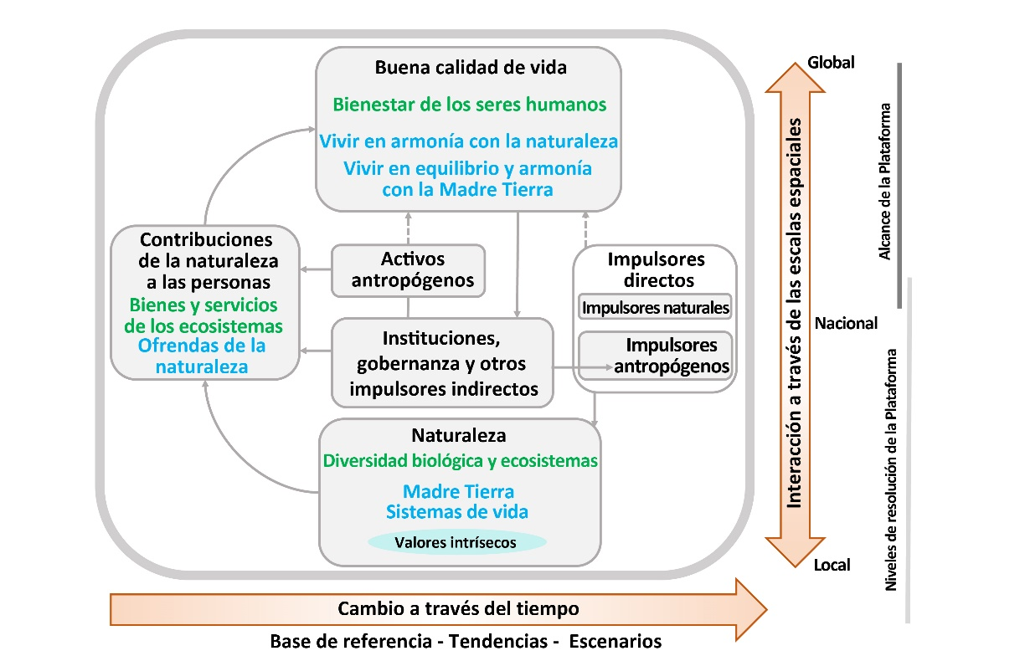
Figura REP.A1. El marco conceptual de la Plataforma es un modelo altamente simplificado de las complejas interacciones entre el mundo natural y las sociedades humanas. En el modelo se señalan aquellos elementos principales (recuadros con contorno en gris en el recuadro central), junto con sus interacciones (flechas en el recuadro central), que son más pertinentes para el objetivo de la Plataforma. Los elementos “naturaleza”, “contribuciones de la naturaleza a las personas” y “calidad de vida” (indicados con títulos en negro y definidos en cada recuadro correspondiente) son categorías inclusivas, que se consideran significativas y relevantes para todos los interesados de la Plataforma durante un proceso participativo, incluidas diversas disciplinas de las ciencias naturales y sociales y las humanidades, así como otros sistemas de conocimientos, como los de los pueblos indígenas y las comunidades locales. El texto en verde denota conceptos científicos y el texto en azul conceptos originados en otros sistemas de conocimientos. Las flechas con trazo continuo del recuadro central expresan la influencia de los elementos entre sí; las flechas de puntos, los vínculos que se consideran importantes, pero que no constituyen el eje principal de la Plataforma. Las flechas gruesas con color que figuran debajo y a la derecha del recuadro central indican, respectivamente, diferentes escalas temporales y espaciales. El Plenario aceptó este marco conceptual en la decisión IPBES/2/4 y tomó nota de una actualización presentada en el documento IPBES/5/INF/24 y en la decisión IPBES/5/1. Para más detalles y ejemplos de los conceptos definidos en el recuadro véanse el glosario y el capítulo 1.
Naturaleza, en el contexto de la Plataforma, se refiere al mundo natural con énfasis a la diversidad biológica. En el contexto de las ciencias, comprende categorías como diversidad biológica, ecosistemas, funcionamiento de los ecosistemas, evolución, biosfera, patrimonio evolutivo compartido por la humanidad y diversidad biocultural. En el contexto de otros sistemas de conocimientos, comprende categorías como la Madre Tierra y los sistemas de la vida. Otros componentes de la naturaleza, como los acuíferos profundos, las reservas minerales y fósiles, y la energía eólica, solar, geotérmica y mareomotriz, no son centrales para la Plataforma. La naturaleza contribuye a las sociedades mediante la aportación de contribuciones a las personas.
La expresión activos antropógenos hace referencia a la infraestructura construida, los centros de salud, los conocimientos (que incluyen los sistemas de conocimientos indígenas y locales, los conocimientos técnicos o científicos, y la educación formal y no formal), la tecnología (tanto los objetos físicos como los procedimientos) y los activos financieros, entre otros. Se han destacado los activos antropógenos para enfatizar el hecho de que una buena vida se logra por medio de beneficios producidos conjuntamente por la naturaleza y las sociedades.
Por contribuciones de la naturaleza a las personas se entienden todas las contribuciones que la humanidad obtiene de la naturaleza. Los bienes y servicios de los ecosistemas, examinados por separado o en conjuntos, están incluidos en esta categoría. En el marco de otros sistemas de conocimientos, los dones de la naturaleza y otros conceptos similares hacen referencia a los beneficios de la naturaleza de los cuales las personas obtienen una buena calidad de vida. En esta categoría amplia también se incluyen aspectos de la naturaleza que pueden ser negativos para las personas (perjuicios), como las plagas, los patógenos o los depredadores.
Por contribuciones reguladoras de la naturaleza se entienden los aspectos funcionales y estructurales de los organismos y los ecosistemas que modifican las condiciones ambientales que experimentan las personas o mantienen o regulan la generación de contribuciones materiales e inmateriales. Estas contribuciones incluyen, por ejemplo, la purificación del agua, la regulación del clima y el control de la erosión del suelo.
Las contribuciones materiales de la naturaleza a las personas hacen referencia a las sustancias, los objetos u otros elementos materiales de la naturaleza que sostienen la existencia física de las personas y la infraestructura necesaria para el funcionamiento de una sociedad o empresa (es decir, las estructuras e instalaciones físicas y organizacionales básicas, como los edificios, las vías públicas o el suministro de energía). Suelen consumirse físicamente en el proceso de su uso, como en el caso de plantas o animales transformados en alimentos, energía o materiales para fines de vivienda u ornamentales.
Por contribuciones no materiales de la naturaleza al ser humano se entiende la contribución de la naturaleza a la calidad de vida subjetiva o psicológica de las personas, tanto en forma individual como colectiva. Las entidades que proporcionan esas contribuciones intangibles pueden consumirse físicamente en el proceso (por ejemplo, los animales en actividades recreativas o rituales de pesca o caza) o no (por ejemplo, los árboles o los ecosistemas como fuentes de inspiración).
La expresión impulsores de cambio refiere a aquellos factores externos que afectan a la naturaleza, a los activos antropógenos, a las contribuciones de la naturaleza a las personas y a una buena calidad de vida. Incluyen las instituciones y los sistemas de gobernanza y otros impulsores indirectos y directos (tanto naturales como antropógenos).
Las instituciones y los sistemas de gobernanza y otros impulsores indirectos son las maneras en que las sociedades se organizan y las influencias resultantes sobre otros componentes. Existen causas subyacentes del cambio del medio ambiente que son exógenas al ecosistema en cuestión. Dada su función central, que influye en todos los aspectos de las relaciones de los seres humanos con la naturaleza, son un propulsor clave de la adopción de decisiones. Las instituciones abarcan todas las interacciones formales e informales entre los interesados y las estructuras sociales que determinan cómo se adoptan y se aplican las decisiones, cómo se ejerce el poder, y cómo se distribuyen las responsabilidades. Las instituciones determinan, en diversos grados, el acceso a los componentes de la naturaleza y los activos antropógenos y sus contribuciones a las personas, así como su control, asignación y distribución. Como ejemplos de instituciones se pueden citar los sistemas de propiedad y derechos de acceso a la tierra (por ejemplo, público, de uso común y privado), los acuerdos jurídicos, tratados, normas y reglas sociales informales, entre otros los derivados de sistemas de conocimientos indígenas y locales, y los regímenes internacionales, como los acuerdos contra el agotamiento de la capa de ozono estratosférico o la protección de las especies amenazadas de fauna y flora silvestres. Las políticas económicas, que incluyen las políticas macroeconómicas, fiscales, monetarias o agrícolas, inciden en gran medida en las decisiones de las personas y en su comportamiento, así como en la manera en que se relacionan con la naturaleza para la obtención de beneficios. Sin embargo, muchos impulsores de los comportamientos y preferencias de los seres humanos, que reflejan diferentes perspectivas de una buena calidad de vida, funcionan en gran parte por fuera del sistema del mercado.
Los impulsores directos, tanto naturales como antropógenos, afectan directamente a la naturaleza. Los “impulsores naturales” son aquellos que no resultan de las actividades humanas y están fuera del control de los seres humanos. Comprenden los terremotos, las erupciones volcánicas y los tsunamis, los fenómenos meteorológicos u oceánicos extremos, como los períodos prolongados de sequía o de frío, los ciclones y las inundaciones tropicales, El Niño y La Niña, la Oscilación Austral y los fenómenos de mareas extremos. Los impulsores antropógenos directos son aquellos que son resultado de decisiones humanas, especialmente de instituciones y sistemas de gobernanza y de otros impulsores indirectos. Los impulsores antropógenos incluyen la conversión del hábitat, por ejemplo, la degradación de las tierras y los hábitats acuáticos, la deforestación y forestación, la explotación de las poblaciones silvestres, el cambio climático, la contaminación de los suelos, el agua y el aire, y la introducción de especies. Algunos de estos factores, como la contaminación, pueden tener efectos negativos en la naturaleza; otros, como sucede con la restauración del hábitat o la introducción de un enemigo natural para combatir las especies invasoras, pueden tener efectos positivos.
Una buena calidad de vida es el logro de una vida humana plena, una noción que varía considerablemente entre diferentes sociedades y grupos dentro de las sociedades. Es un estado de los individuos y grupos humanos dependiente del contexto, que abarca el acceso a los alimentos, al agua, a la energía y a la seguridad de los medios de vida y, también, a la salud, a las buenas relaciones sociales y a la equidad, la seguridad, la identidad cultural y la libertad de elección y de acción. Desde prácticamente todos los puntos de vista, una buena calidad de vida es multidimensional, porque comprende componentes tanto materiales como inmateriales y espirituales. No obstante, lo que implica una buena calidad de vida depende en gran medida del lugar, la época y la cultura, ya que diferentes sociedades adhieren a diferentes puntos de vista en cuanto a sus relaciones con la naturaleza y otorgan diferentes niveles de importancia a los derechos colectivos en comparación con los individuales, al campo de lo material o de lo espiritual, a los valores intrínsecos o a los instrumentales, y al tiempo presente, pasado o futuro. El concepto de bienestar humano que se emplea en muchas sociedades occidentales y sus variantes, conjuntamente con los conceptos de vivir en armonía con la naturaleza y vivir bien en equilibrio y armonía con la Madre Tierra, son ejemplos de diferentes perspectivas sobre lo que es una buena calidad de vida.

Apéndice II
Comunicación del grado de confianza
En la presente evaluación, el grado de confianza en cada conclusión principal se basa en la cantidad y calidad de las pruebas y el nivel de concordancia de esas pruebas (Figura REP.A2). Las pruebas incluyen datos, teoría, modelos y opiniones de expertos. En la nota de la secretaría sobre la información relativa a la orientación sobre producción de evaluaciones (IPBES/6/INF/17) se documentan más ampliamente los pormenores del enfoque.
Los términos empleados para calificar las pruebas son los siguientes:
- Bien establecido: metaanálisis exhaustivo, o diferentes síntesis o múltiples estudios independientes que concuerdan.
- Establecido, pero inconcluso: el consenso es general, pero el número de estudios realizados es escaso; no hay una síntesis exhaustiva o los estudios realizados no tratan el asunto con precisión.
- Sin resolver: hay diversos estudios independientes pero las conclusiones no coinciden.
- No concluyente: pruebas escasas y considerables lagunas en materia de conocimientos.
Figura REP.A2
Modelo de cuatro recuadros para la comunicación cualitativa de la confianza.
El grado de confianza aumenta hacia la esquina superior derecha, tal como indica la variación de tonalidad.
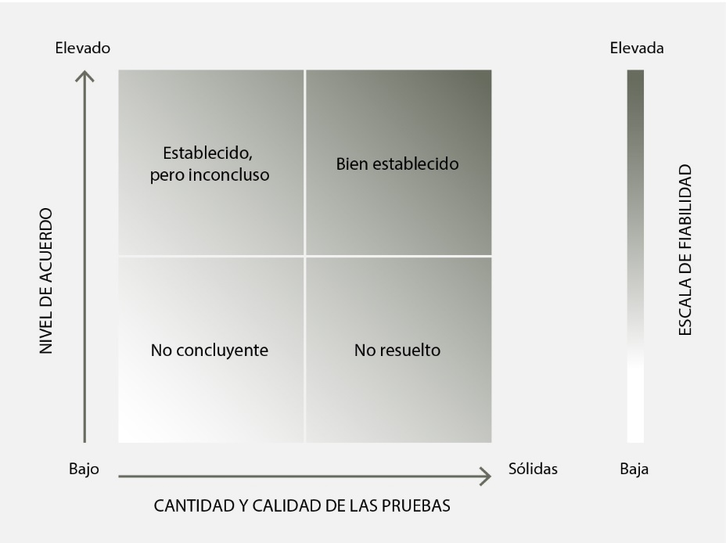
Fuente: IPBES, 2016.

Apéndice III
Lagunas de conocimientos
En el curso de la presente evaluación, se determinaron las principales necesidades de información. Véase el proyecto de cuadro del Apéndice IV.
- Datos, inventarios y vigilancia de la naturaleza y los impulsores de cambio
- Lagunas de conocimientos en materia de biomas y unidades de análisis
- Deficiencias taxonómicas
- Lagunas relacionadas con las contribuciones de la naturaleza a las personas
- Vínculos entre la naturaleza, sus contribuciones a las personas y los impulsores, relacionados con las metas y los objetivos
- Estudios integrados de escenarios y modelización
- Posibles enfoques de políticas
- Pueblos indígenas y comunidades locales

Apéndice IV
Proyecto de cuadro sobre lagunas de conocimientos
Nota: este cuadro de lagunas de conocimientos fue preparado por los expertos de la evaluación mundial y presentado y examinado por un grupo de trabajo establecido por el Plenario en su 7º período de sesiones. El Plenario no aprobó este cuadro como parte del resumen para los encargados de la formulación de políticas. Por lo tanto, se incluye en forma de proyecto, lo que no supone la aprobación del grupo de trabajo o el Plenario.
Sector | Lagunas de conocimientos (en materia de datos, inventarios, escenarios)
Datos, inventarios y vigilancia de la naturaleza y los impulsores del cambio | - Datos sobre los procesos de los ecosistemas (incluidos ritmos de variación) que sustentan las contribuciones de la naturaleza a las personas y la salud de los ecosistemas  - Datos de vigilancia de las condiciones de los ecosistemas (generalmente menos representadas que la extensión de los ecosistemas)  - Datos sobre la evolución de las interacciones entre los organismos y los taxones  - Efectos del aumento de CO₂ en el total de la producción primaria neta de los sistemas marinos, y consecuencias para la función de los ecosistemas y las contribuciones de la naturaleza a las personas  - Síntesis de la forma en que el impacto humano afecta las características orgánicas y los patrones y las tendencias mundiales de la composición genética  - Datos sobre el riesgo de extinción y las tendencias de las poblaciones, especialmente en el caso de los insectos, parásitos, hongos y especies microbianas  - Indicadores del alcance mundial y las consecuencias de la homogeneización biótica, incluida la homogeneización genética  - Conjuntos de datos espaciales sobre las principales amenazas mundiales, por ejemplo, datos sobre los patrones de intensidad de la explotación no sostenible de las especies y los ecosistemas  - Mayor comprensión de la forma en que los cambios causados por el hombre en cualquier clase de variable esencial de diversidad biológica (por ejemplo, la estructura de los ecosistemas) tienen repercusiones en otras (por ejemplo, la composición de la comunidad) y en las contribuciones de la naturaleza a las personas  - Falta de datos en los principales inventarios: la Base de Datos Mundial sobre Zonas Protegidas, la World Database of Key Biodiversity Areas™, las listas rojas de especies y ecosistemas amenazados y la Infraestructura Mundial de Información sobre Biodiversidad  - Vigilancia de muchas de las especies incluidas en la Convención sobre el Comercio Internacional de Especies Amenazadas de Fauna y Flora Silvestres  - Vigilancia de los efectos a largo plazo de los desechos vertidos, especialmente materiales radiactivos y plásticos  - Datos sobre los efectos de la guerra y los conflictos en la naturaleza y sus contribuciones al ser humano
Lagunas de conocimientos en materia de biomas y unidades de análisis | - Inventarios sobre ecosistemas insuficientemente estudiados: agua dulce, el Ártico, el mar y los océanos, los humedales y los fondos marinos  - Inventarios del suelo, los entornos bentónicos y de agua dulce, y las consecuencias para las funciones de los ecosistemas
Deficiencias taxonómicas | - Datos básicos sobre muchos taxones (el 86 % de las especies terrestres y el 91 % de las marinas aún no se han descrito)  - Riesgo de extinción y tendencias demográficas para los siguientes grupos taxonómicos: insectos, hongos, especies microbianas (microorganismos) y parásitos  - Datos sobre la diversidad genética y el estado de conservación de especies de plantas y animales domésticos
Lagunas relacionadas con las contribuciones de la naturaleza a las personas | - Datos sobre la situación de las especies y las contribuciones de la naturaleza a las personas vinculadas a determinadas funciones de los ecosistemas  - Indicadores sistemáticos para informar sobre la situación y las tendencias de las categorías de las contribuciones de la naturaleza a las personas  - Datos sobre los efectos y el alcance de las contribuciones de la naturaleza a las personas en la calidad de la vida, por principales grupos de usuarios (cuya tipología también es escasa)  - Datos sobre las interrelaciones entre la igualdad de género, la naturaleza y las contribuciones de la naturaleza a las personas  - Datos e información sobre la contribución 10: regulación de los organismos y procesos biológicos perjudiciales (población de vectores y enfermedades transmitidas por vectores), superposiciones con poblaciones humanas vulnerables, e interacciones con los ecosistemas  - Datos e información sobre la contribución 9: la función de la naturaleza y sus contribuciones al ser humano en la mitigación o reducción de la vulnerabilidad frente a los desastres
Vínculos entre la naturaleza, sus contribuciones a las personas y los impulsores relacionados con las metas y los objetivos | - Comprensión de cómo la naturaleza contribuye a la consecución de metas (las relaciones positivas y negativas entre la naturaleza y las metas u objetivos, como los Objetivos de Desarrollo Sostenible)  - Datos desglosados sobre las repercusiones de la naturaleza en la buena calidad de vida, en particular entre las regiones, las sociedades, los sistemas de gobernanza y los ecosistemas  - Indicadores de algunos Objetivos de Desarrollo Sostenible y Metas de Aichi para la Diversidad Biológica (por ejemplo, la meta 15 de Aichi sobre la resiliencia de los ecosistemas y la contribución de la diversidad biológica a las reservas de carbono y la meta 18 sobre integración de los conocimientos tradicionales y participación efectiva de las comunidades indígenas y locales)  - Mejores datos cuantitativos para evaluar los Objetivos de Desarrollo Sostenible y las Metas de Aichi en los casos en que los indicadores cualitativos han sido predominantes (se han examinado 9 de las 44 metas en el marco de los Objetivos de Desarrollo Sostenible)  - Datos sobre los beneficios de la exposición a entornos naturales para la salud mental de las personas  - Indicadores que reflejen la heterogeneidad de los pueblos indígenas y las comunidades locales
Estudios integrados de escenarios y modelización | - Escenarios socioeconómicos regionales y mundiales que tengan explícitamente en cuenta los conocimientos, las opiniones y las perspectivas de los pueblos indígenas y las comunidades locales  - Escenarios socioeconómicos regionales y mundiales elaboradas para, por y en colaboración con los pueblos indígenas y las comunidades locales y sus instituciones asociadas  - Datos cuantitativos que muestren cómo la naturaleza, sus contribuciones a las personas y la buena calidad de vida interactúan y cambian en el tiempo a lo largo de distintas vías  - Escenarios del futuro de la diversidad biológica que cuantifiquen los posibles beneficios conjuntos relacionados con las contribuciones de la naturaleza a las personas  - Escenarios sobre los beneficios no materiales para las personas en comparación con los beneficios materiales y los beneficios reguladores  - Escenarios integrados para las zonas que previsiblemente experimentarán repercusiones importantes y posibles cambios de régimen (por ejemplo, el Ártico, las regiones semiáridas y las islas pequeñas)  - Conocimientos sobre la interacción, la retroalimentación y los efectos colaterales entre regiones en el marco de escenarios futuros a nivel mundial  - Evaluación de las contribuciones de la naturaleza a las personas en todos los tipos de escenarios con conocimientos sólidos y estimaciones cuantitativas
Posibles enfoques de políticas | - Datos para analizar la eficacia de muchas opciones de políticas e intervenciones, en particular:  - Datos sobre la eficacia comparativa de los distintos mecanismos de conservación basados en zonas (por ejemplo, zonas protegidas, otras medidas de conservación eficaces basadas en zonas) para la conservación de la naturaleza y las contribuciones de la naturaleza al ser humano y a una buena calidad de vida  - Indicadores de la eficacia de diferentes metodologías de restauración y su uso para evaluar sus progresos a lo largo del tiempo (incluidos valores)  - Datos sobre la eficacia comparativa de los distintos procesos de acceso y participación en los beneficios para garantizar la justicia y la equidad  - Mejora de los datos sobre el alcance y las formas de tráfico de fauna y flora silvestres a nivel mundial y sus efectos en la naturaleza y las contribuciones de la naturaleza a las personas  - Datos sobre la eficacia de los diferentes modelos comparativos para conciliar la bioenergía y la conservación de la diversidad biológica  - Datos sobre la eficacia de los distintos planes y modelos de pago por los servicios de los ecosistemas, especialmente el equilibrio entre los objetivos de las políticas, la integración de valores múltiples en el pago por los servicios de los ecosistemas, los datos sobre el perfil de los participantes en dicho pago y la vigilancia a largo plazo de las consecuencias de la participación en las relaciones y los comportamientos  - Datos sobre la eficacia comparativa de los diferentes modelos de gobernanza marina relacionada con la conservación  - Datos sobre el grado de participación de los pueblos indígenas y las comunidades locales en la gobernanza ambiental  - Indicadores de los efectos de los subsidios perniciosos para el medio ambiente y las tendencias y la eficacia de su supresión a nivel mundial  - Datos sobre las esferas de incertidumbre en la aplicación del principio de precaución  - Datos sobre la vigilancia de la eficacia de las políticas con miras a adaptarlas y ajustarlas e intercambiar experiencias  - Datos sobre los resultados de la movilización de recursos, la utilización de métodos sólidos de evaluación de programas (por ejemplo, casos de uso eficaz de los fondos, incluidos los efectos de la financiación de los donantes para la conservación y los efectos de determinados proyectos de financiación en el ámbito de la diversidad biológica)  - Datos sobre los efectos del cambio climático en los regímenes de gobernanza de las zonas marinas y costeras  - Datos sobre los efectos de la incorporación de las cuestiones relativas a la diversidad biológica en todos los sectores  - Mejores datos para elaborar normas de calidad ambiental y de diversidad biológica
Pueblos indígenas y comunidades locales | - Métodos acordados para facilitar procesos sistemáticos de generación de conocimientos, recopilación y síntesis de los conocimientos indígenas y locales (para evaluaciones y otros fines) y participación de los pueblos indígenas y las comunidades locales en este proceso  - Síntesis de los conocimientos indígenas y locales sobre la situación y las tendencias de la naturaleza  - Datos para evaluar la forma en que los progresos en la consecución de los objetivos y las metas afectan a los pueblos indígenas y las comunidades locales, ya sea en forma positiva o negativa  - Tendencias en relación con la situación socioeconómica de los pueblos indígenas y las comunidades locales (por ejemplo, teniendo en cuenta la falta de diferenciación en los datos estadísticos agregados)

Se consignan los autores, con su país o países entre paréntesis, separados por una coma cuando son más de uno; y, tras una barra, se indica el país de afiliación, si difiere del país de nacionalidad, u organización, si pertenecen a un organismo internacional. Los países y organizaciones que han nombrado a los expertos se enumeran en el sitio web de la IPBES.
Valor ajustado a dólares de los Estados Unidos en 2015 teniendo en cuenta únicamente la inflación.
Estas fuentes de datos definen aquí la gestión de tierras como el proceso de determinación del uso, el desarrollo y el cuidado de los recursos terrestres de manera que satisfagan necesidades culturales materiales e inmateriales, en particular actividades de subsistencia como la caza, la pesca, la recolección, el aprovechamiento de recursos, el pastoreo y la agricultura y horticultura a pequeña escala.
Una reorganización fundamental de todo el sistema que abarque los factores tecnológicos, económicos y sociales, incluidos paradigmas, objetivos y valores.
Convención sobre la Conservación de las Especies Migratorias de Animales Silvestres, Convención sobre el Comercio Internacional de Especies Amenazadas de Fauna y Flora Silvestres , Convención sobre el Patrimonio Mundial, Cultural y Natural, Convención Internacional de Protección Fitosanitaria, Convención de las Naciones Unidas de Lucha contra la Desertificación en los Países Afectados por Sequía Grave o Desertificación, en Particular en África y Convención relativa a los Humedales de Importancia Internacional, especialmente como Hábitat de Aves Acuáticas.
La clasificación de los impulsores directos utilizados en esta evaluación se encuentra en {2.1.12–2.1.17}.
Las interacciones entre los impulsores directos e indirectos se abordan en {2.1.11, 2.1.18}.
La clasificación de los impulsores indirectos utilizados en esta evaluación se encuentra en {2.1.12–2.1.17}.
Todas las referencias a “toneladas” hacen alusión a toneladas métricas.
En Stephen Garnett y otros, “A spatial overview of the global importance of Indigenous lands for conservation”, Nature Sustainability, volumen 1 (julio de 2018) págs. 369 a 374.
En estas fuentes de datos se entiende por gestión de tierras el proceso de determinación del uso, el desarrollo y el cuidado de los recursos terrestres de manera que se satisfagan necesidades culturales materiales y no materiales, en particular actividades de subsistencia como la caza, la pesca, la recolección, el aprovechamiento de recursos, el pastoreo y la agricultura y horticultura en pequeña escala.
Venter, O. y otros. Global Terrestrial Human Footprint Maps for 1993 and 2009. Sci. Data 3, sdata201667 (2016).
En estas fuentes de datos se entiende por gestión de las tierras el proceso de determinación del uso, el desarrollo y el cuidado de los recursos terrestres de manera que satisfaga las necesidades culturales materiales y no materiales, entre otras, las actividades de subsistencia como la caza, la pesca, la recolección, el aprovechamiento de recursos, el pastoreo y la agricultura y horticultura en pequeña escala.
Una reorganización fundamental de todo el sistema que abarque las esferas tecnológica, económica y social, y que incluya los paradigmas, los objetivos y los valores.
IPBES. Resumen para los responsables de la formulación de políticas del informe de evaluación de la Plataforma Intergubernamental Científico-normativa sobre Diversidad Biológica y Servicios de los Ecosistemas sobre polinizadores, polinización y producción de alimentos. S.G. Potts, V. L. Imperatriz-Fonseca, H. T. Ngo, J. C. Biesmeijer, T. D. Breeze, L. V. Dicks, L. A. Garibaldi, R. Hill, J. Settele, A. J. Vanbergen, M. A. Aizen, S. A. Cunningham, C. Eardley, B. M. Freitas, N. Gallai, P. G. Kevan, A. Kovács-Hostyánszki, P. K. Kwapong, J. Li, X. Li, D. J. Martins, G. Nates-Parra, J. S. Pettis, R. Rader, y B. F. Viana (eds.), secretaría de la Plataforma Intergubernamental Científico-normativa sobre Diversidad Biológica y Servicios de los Ecosistemas, Bonn (Alemania), 2016. Disponible en http://doi.org/10.5281/zenodo.2616458.
Esta lista de lagunas de conocimientos en la evaluación mundial de la IPBES sobre la diversidad biológica y los servicios de los ecosistemas no es exhaustiva.

